**В. А. Евдокимова**

**И. Н. Кочина**

**Сборник задач**

**по подземной**

**гидравлике**

Учебное пособие для вузов

Издание второе, стереотипное

Перепечатка с издания 1979 г.

*Первое издание допущено Министерством высшего*

*и среднего специального образования СССР в*

*качестве учебного пособия для студентов высших*

*учебных заведений, обучающихся по специальности*

*«Технология и комплексная механизация разработки нефтяных и газовых месторождений»*

*АльянС*

Москва 2007

УДК 622.276 (0.75.8)

ББК

Е15

Евдокимова В.А., Кочина И.Н.

Е15 Сборник задач по подземной гидравлике:

Учебное пособие для вузов. — 2-е изд., стереотипное. Перепечатка с издания 1979 г. - М.: ООО ИД «Альянс», 2007. - 168 с.

Приведенные в учебном пособии ладами, можно использовать при проектировании разработки нефтяных и газовых месторождений. Первое, издание выпущено в 1979 году издательством «Недра». Учебное пособие рассчитано на студентов нефтяных вузов и факультетов.

ISBN 978-5-903034-13-0

*©* ООО ИД «Альянс», 2007

ЕВДОКИМОВА Вера Алексеевна

КОЧИНА Ираида Николаевна

Сборник задач по подземной гидравлике

Учебное пособие для вузов

Издание второе, стереотипное

Перепечатка с издания 1979 г.

Подписано в печать 27.10.06. Формат 60x90/16.

Гарнитура Литературная. Печати офсетная Исч. л. 10,5.

Тираж 1000 экз. Заказ 61061

ООО Издательский дом «Альянс»

105120, Москва, ул. Сергия Радонежского, д.9, стр. 5

Тел./факс (499) 973-06-80, 973-09-41

973-17-82, 973-17-96, 973-18-56

[info@aliansbook.ru](mailto:info@aliansbook.ru)

**Отпечатано с готовых диапозитивов**

**410031, г. Саратов, ул. Волжская, д.28**

**ЗАО "Типография "Полиграфист"**

ПРЕДИСЛОВИЕ

В сборник включены задачи, которые можно использовать при проектировании нефтяных и газовых месторождений, ре­шении различных проблем гидротехники, инженерной геологии, гидрогеологии, ирригации и горного дела. Решение многих задач подземной гидравлики полезно также при расчете ис­кусственных фильтров различных конструкций, пористых катализаторов и т. д.

При составлении сборника задач авторы использовали мно­голетний опыт преподавания курса «Подземная гидравлика» в Московском институте нефтехимической и газовой промышлен­ности им. акад. И. М. Губкина. В сборник, в основном, вошли задачи, которые предлагались студентам на практических за­нятиях.

Настоящее пособие предназначено также для студентов специальностей «Геология и разведка нефтяных и газовых ме­сторождений» и «Экономика и организация нефтяной и газо­вой промышленности».

Сборник задач состоит из 15 глав. К каждой главе дает­ся краткая теория. Ко всем задачам имеются ответы. Типовые и наиболее сложные задачи приведены с решениями. В реше­ниях некоторых задач даются выводы формул, отсутствующие в учебной литературе.

В сборник входят задачи на определение фильтрационных характеристик пластов, расчет производительности нефтяных игазовых эксплуатационных и нагнетательных скважин в од­нородных и неоднородных по проницаемости пористых плас­тах, а также в деформируемых трещиноватых пластах, учет интерференции скважин (совершенных и несовершенных), рас­чет продвижения водонефтяного контакта, определение высо­ты подъема конуса подошвенной воды при эксплуатации неф­тяных или газовых месторождений с подошвенной водой, оп­ределение дебитов и распределения давления при движении га­зированной жидкости в пористой среде, изменение дебитов и давлений при нестационарном движении упругой жидкости и газа в деформируемой пористой среде, вытеснение нефти водой по теории Баклея — Леверетта и др.

# 1. ОСНОВНЫЕ ПОНЯТИЯ ТЕОРИИ ФИЛЬТРАЦИИ

## § 1. Фильтрация

Фильтрацией называется движение жидкостей, газов и их смесей в пористых и трещиноватых средах, т. е. в твер­дых телах, пронизанных системой сообщающихся между собой пор и микротрещин.

Фильтрация жидкостей и газов по сравнению с движением в трубах и каналах обладает некоторыми специфическими осо­бенностями.

Фильтрация происходит по чрезвычайно малым в попереч­ных размерах норовым каналам при очень малых скоростях движения жидкостей. Силы трения при движении жидкости в пористой среде очень велики, так как площади соприкоснове­ния жидкостилощади соприкоснове­ния жидкое с твердыми частицами огромны.

Пористая среда характеризуется коэффициентами пористо­сти и проснетпости.

Коэффициент пористости *т*есть отношение объема­ пор (τпор) ко всему объему пористой среды (τ)

 (I.1)

Под пористостью в теории фильтрации понимается активная пористость, которая учитывает только те поры и микротрещины, которые соединены между собой и че­рез которые может фильтроваться жидкость.

Коэффициентом просветности *п* называется от­ношение площади просветов (ωпросв) в данном сечении пори­стой среды ко всей площади этого сечения (ω)

 (I.2)

Можно показать, что среднее по длине пласта значение просветности равно пористости, т. е.

 (I.3)

поэтому среднее значение площади просветов



Упрощенной моделью пористой среды является модель фиктивного грунта. Фиктивный грунт состоит из шари­ков одного диаметра, уложенных определенным образом. Основным элементом (основной ячейкой) фиктивного грунта яв­ляется ромбоэдр, который получится, если принять центры восьми соприкасающихся частиц за вершины углов (рис. 1), В зависимости от острого угла θ боковой грани ромбоэдра ук­ладка шаров более или менее плотная.

Угол θ изменяется в пределах от 60° до 90°. Углу θ = 60° соответствует наиболее плотная укладка шаров, углу θ = 90° — наиболее свободная.

Пористость фиктивного грунта определяется по формуле Ч. Слихтера

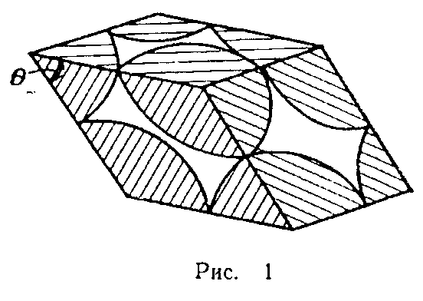 (I.4)

из которой следует, что пористость зависит не от диаметра частиц, а лишь от их взаимного расположения, которое опре­деляется углом θ.

Чтобы формулы для фиктивного грунта можно было при­менять для естественного грунта, нужно заменить реальный грунт эквивалентным ему фик­тивным, который должен иметь такое же гидравличес­кое сопротивление, как у ес­тественного грунта.

Диаметр частиц такого фиктивного грунта называется эффек­тивным диаметром *(d3).* Эффективный диаметр оп­ределяется в результате ме­ханического анализа грунта. Его просеивают через набросит с различной площадью отверстий и, таким образом, разде­ляют на фракции. За средний диаметр каждой фракции прини­мают среднее арифметическое крайних диаметров, т.е.



Затем строят кривую механического (фракционного) соста­ва грунта, откладывая по оси абсцисс средние диаметры фрак­ций *di* а но оси ординат — сумму масс фракций Δg1+ Δg2 + + ... + Δgi в % от общей массы.

Последняя точка кривой имеет абсциссу, равную *dn,* и ор­динату Δg1+ Δg2+... + Δgn =100% (рис. 2).

Существует много способов определения эффективного диаметра. По способу А. Газена dэ определяется по кривой механического состава. За эффективный принимается такой диаметр шарообразной частицы, который соответствует сумме масс всех фракций, начиная от нуля и кончая этим диамет­ром, равной 10%. Надо найти, кроме того, диаметр *d0*, который соответствует сумме масс фракций,, равной 60%. Коэф­фициент однородности *do/dэ* должен быть не более *5 (do/dэ ≤* 5) и *dэ* должен лежать в пределах от 0,1 до 3 мм.

По способу Крюгера — Цункера используют данные механического анализа грунта и определяют *dэ* по формуле

 (I.5)

Скоростью фильтрации *w* называется отношение объемного расхода жидкости к площади поперечного сечения пласта, нормального к направле­нию движения жидкости

 (I.6)

Скорость фильтрации представ­ляет собой фиктивную скорость, с которой двигалась бы жидкость, если бы пористая среда отсутство­вала (*m=1*). 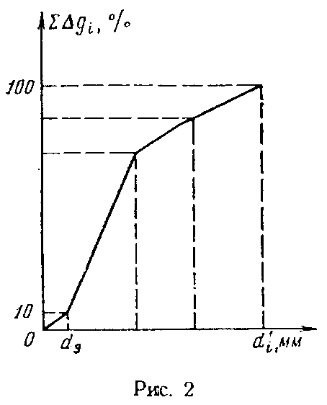

Средняя скорость движения жидкости *v* равна отношению объ­емного расхода к площади просве­тов ωпросв (живому сечению пото­ка)

 (I.7)

Скорость фильтрации и средняя скорость движения связа­ны соотношением



**§ 2. Линейный закон фильтрации Дарси.**

**Коэффициенты проницаемости и фильтрации**

Закон фильтрации Дарси устанавливает линейную зависи­мость между объемным расходом несжимаемой жидкости и по­терей напора, приходящейся на единицу длины, и имеет вид

 (I.9)

где  и  - полные напоры в начальном и конечном сечениях образца пористой среды (скоростные на­поры отброшены вследствие их малости); *l* — длина образца; *ω* — площадь поперечного сечения (рис. 3); *с* — коэффициент фильтрации, зависящий как от свойств пористой среды, так и от свойств фильтрующейся жидкости.

Учитывая, что *(H1-H2)/l = i* — гидравлический уклон, (1.9) можно записать так:

*Q = ciω* (I.10)

деля обе части последнего равенства на ω, получим

*w = ci.* (I.11)

Способность пористой среды пропускать сквозь себя жид­кости и газы называется проницаемостью. Это свойство характеризуется коэффициентом проницаемости *k.* В отличие от коэффициента фильтрации *с* коэффициент проницаемости *k* зависит только от свойств пористой среды.

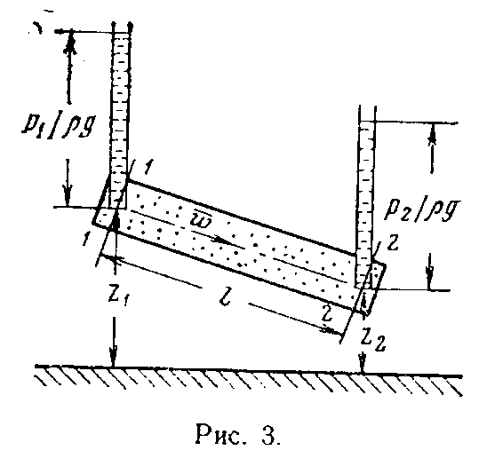При решении задач нефтя­ной подземной гидравлики удобнее записывать закон Дарси, пользуясь коэффици­ентом проницаемости:

 (I.12)

или



где *p1* = ρgz1 + p1 p2* = ρgz2 + p2* — давления, приведенные к плоскости отсчета геометрических высот.

Закон Дарси в дифференциальной форме имеет вид

 (I.13)

где *s* — координата вдоль линии тока.

Коэффициенты проницаемости и фильтрации связаны соот­ношением

 (1.14)

Коэффициент проницаемости имеет размерность площади, а коэффициент фильтрации — размерность скорости.

На практике проницаемость нефтяных и газовых пластов измеряется единицами, называемыми дарси (Д). За единицу проницаемости 1 Д принимают проницаемость такой пористой среды, при фильтрации через образец которой площадью 1 см2, длиной 1 см при перепаде давления в 1 кгс/см2 (98 000 Па) расход жидкости вязкостью 1 сП (1 мПа∙с) составляет 1 см3/с. Величина, равная 0,001 Д, называется миллидарси (мД), 1 Д= 1,02∙10-8 см2 = 1,02.10-12 м2.

Проницаемость реальных пластов изменяется от нескольких миллидарси до нескольких дарси.

Задача 1

Определить пористость ячейки фиктивного грунта (по Слихтеру) в случае, когда угол грани ромбоэдра *θ*=90° (рис. 4)

**Ответ:** *m*= 47,6%.

Задача 2

Показать, что пористость *т*и просветность *п* фиктивного грунта не зависят от диаметра частиц, слагающих грунт. Рассмотреть случай, когда угол грани ромбоэдра *θ* **=** 90**°** (рис.4).

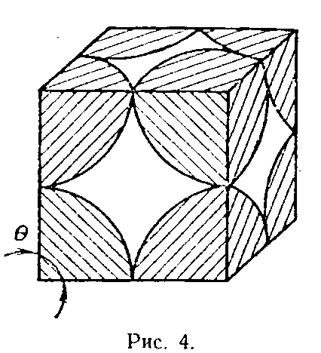**Решение.** Рассмотрим основ­ную ячейку фиктивного грунта по Слихтеру. Пористость этого элемента



откуда следует, что пористость *m* не зависит от диаметра.

Аналогично для просветности



Задача 3

Определить удельную поверхность песка (поверхности пес­чинок, заключенных в 1 м3 песчаного пласта), пористость ко­торого *m* = 25% и эффективный диаметр песчинок *dэ*=0,2 мм. Найти также число частиц в единице объема пласта, принимая их форму сферической.

**Ответ:**



Задача 4

Определить пористость фиктивного грунта (по Слихтеру) при наиболее плотной укладке шаровых частиц, соответствующей значению острого угла грани ромбоэдра *θ* = 60° (рис. 5).

**Решение**. Объем основной ячейки фиктивного грунта



Значение sin α найдем следующим образом:

из 

из 

из 



Подставляя *h* и *ω*, полу­чим

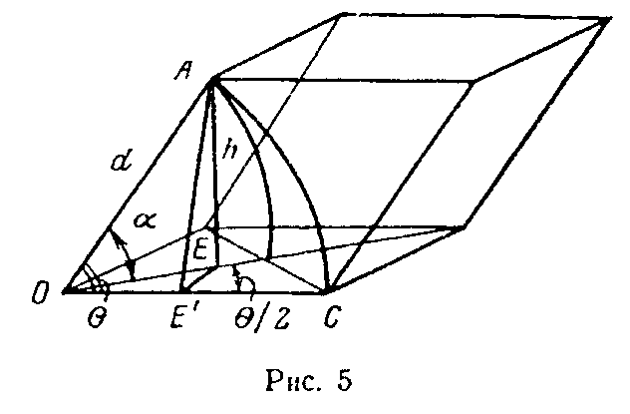

Объем скелета ячейки равен объему одной шаро­вой частицы



Пористость фиктивного грунта при *θ* = 60° будет



Задача 5

Определить эффективный диаметр песчинок *dэ* по способу Крюгера — Цункера для песка следующего механического со­става:

Диаметр частиц 0 – 0,05 0,05 – 0,1 0,1 – 0,2 0,2 – 0,3 0,3 – 0,5 0,5 – 1,0

мм

Δ*gi,,*вес. % 6,9 38,6 44,2 6,3 3,3 0,7

**Ответ**: *dэ* = 0,09 мм.

Задача 6

Сопоставить число частиц диаметром *d,* заключенных в 1 м3 фиктивного грунта, при наиболее свободном расположе­нии частиц (*θ* = 90°) и при их наиболее тесном расположении (*θ* = 60°).

**Решение**. Обозначим число частиц в 1 м3 грунта при *θ* = 90° через *N,* а при *θ* = 60° —через *N1.* Тогда





Задача 7

Построить кривую механического состава грунта и опреде­лить эффективный диаметр грунта по способу Газена, исполь­зуя следующие данные.

Диаметр частиц 0 – 0,05 0,05 – 0,1 0,1 – 0,2 0,2 – 0,3 0,3 – 0,5 0,5 – 1,0

мм

*Δgi,,*вес. % 1,5 5,3 7,2 40,1 35,7 10,2

**Ответ**: *dэ* = 0,11 мм.

Задача 8

Определить коэффициент проницаемости пористой среды (в дарси), если известно, что коэффициент фильтрации *с =* = 0,3∙10-4 см/с, а кинематический коэффициент вязкости фильтрующейся жидкости *v* = 10-6 м2/с. Фильтрация жидкости происходит но закону Дарси.

**Ответ:** *k* = 30 мД.

Задача 9

Определить коэффициент фильтрации, если известно, что площадь поперечного сечения образца песчаника *ω* = 30 см2, длина образца *l* = 15 см, разность давлений на входе жидкости в образец и на выходе Δ*p =* 19,6кПа (0,2 кгс/см2), плотность жидкости *ρ* = 1000 кг/м3 и расход равен 5 л/ч.

**Ответ:** *с* = 3,47∙10-3 см/с.

Задача 10

Определить скорость фильтрации и среднюю скорость дви­жения нефти у стенки гидродинамически совершенной скважи­ны и на расстоянии *r* = 75 м, если известно, что мощность пла­ста *h* = 10 м, коэффициент пористости *m* = 12%, радиус скважи­ны *rс* = 0,1 м, массовый дебит скважины *Qm* = 50 т/сут и плот­ность нефти ρ = 850 кг/м3.

**Ответ:** *wс*= 1,09∙10-4 м/с; *υс* = 0,91∙10-3 м/с; *w* = 1,45∙10-7 м/с; *υ* = 1,21∙10-6 м/с.

Задача 11

Определить объемный дебит *Qc* и скорость фильтрации газа *wc* у стенки гидродинамически совершенной скважины, если известно, что приведенный к атмосферному давлению и пластовой температуре объемный дебит газа *Qat* = 106 м3/сут,радиус скважины *rс* = 0,1 м, мощность пласта *h* = 20 м, абсо­лютное давление газа на забое *рс* = 4,9 МПа (50 кгс/см2).

**Ответ:** *Qc* = 0,239 м3/с; *w*= 0,019 м/с.

Задача 12

Определить коэффициент пористости, зная, что скорость движения через образец, определяемая при помощи индикато­ра, равна *υ* = 3∙10-2 см/с, коэффициент проницаемости *k* = 0,2 Д, вязкость жидкости *μ* = 4 мПа∙с и разность давлений Δ*р = 2* кгс/см2 при длине образца *l* = 15 см.

**Ответ:** *m*= 22%.

Задача 13

Определить среднее значение скорости фильтрации у входа жидкости в гидродинамически несовершенную по степени вскрытия скважину, если мощность пласта *h = 25* м, относи­тельное вскрытие пласта  = 0,6, радиус скважины *rс* = 0,1 мг дебит жидкости *Q* = 250 м3/сут.

**Ответ:** *w =* 0,0308 см/с.

Задача 14

Определить коэффициенты проницаемости и фильтрации для цилиндрического образца пористой среды диаметром *d* = 5 см, длиной *l* = 20 см, если разность давлений на концах образца составляет 300 мм рт. ст., расход жидкости *Q* = 1,70 л/ч, динамический коэффициент вязкости жидкости *μ* = 5 мПа∙с, плотность ее *ρ* = 0,85 г/см3. Найти также скорость фильтрации.

**Ответ:** *k* = 5,9 Д; *с=*10-3см/с; *w* = 0,024 см/с.

Задача 15

Определить скорость фильтрации и среднюю скорость дви­жения при плоскорадиалыюй фильтрации газа к скважине в точке на расстоянии *r* = 150м от центра скважины, если дав­ление в этой точке равно *р* = 7,84 МПа (80 кгс/см2), мощность пласта h = 12 м, пористость его *m*= 20%, а приведенный к ат­мосферному давлению и пластовой температуре дебит *Q*ат **=** 2∙106 м3/сут, *р*ат = 0,1 МПа.

**Ответ:** *w* = 0,262∙10-4 м/с; *υ* = l,31∙10-4 м/с.

**II. ПРЕДЕЛЫ ПРИМЕНИМОСТИ ЗАКОНА ДАРСИ.**

**НЕЛИНЕЙНЫЕ ЗАКОНЫ ФИЛЬТРАЦИИ**

**§ 1. Критерий Рейнольдса**

Подобно тому, как в трубной гидравлике критерием режи­ма движения служит число Рейнольдса

*Re = υdρ/μ* (II.1)

в теории фильтрации вводится безразмерный параметр

*Re* =  (II. 2)

где *и —* некоторая характерная скорость; — линейный пара­метр, характеризующий среднее сечение поровых каналов; *ρ* — плотность жидкости; *μ* — динамический коэффициент вяз­кости.

Скорость фильтрации, при которой нарушается закон Дарси, называется критической скоростью фильтра­ции (*w*кр).

Однако нарушение линейного закона фильтрации еще не означает перехода от ламинарного движения к турбулентному. Закон Дарси нарушается вследствие того, что силы инерции, возникающие в жидкости за счет извилистости каналов и из­менения площади их поперечных сечений, становятся при *w > wкр* соизмеримыми с силами трения.

В трубной гидравлике значение Re, при котором происхо­дит смена режимов, равно *Reкр*= 2320, в теории фильтрации закон Дарси имеет место при значении безразмерного парамет­ра Re, меньшего критического (*Reкр*), которое устанавливается из опыта.

Впервые число Рейнольдса для фильтрации жидкости было введено Н. Н. Павловским в виде

 (II.3)

т. е. за характерную скорость была взята скорость фильтрации *w,* а линейный параметр представлен выражением

 (II.4)

Критические значения Re по Павловскому заключены в интервале

Reкр = 7,59.

В. Н. Щелкачев предложил взять за линейный параметр выражение, пропорциональное корню квадратному из коэффи­циента проницаемости,

 (II.5)

Число Рейнольдса по В. Н. Щелкачеву имеет вид

 (II.6)

a критические значения лежат в интервале

l ≤ Reкр ≤ 12.

По М. Д. Миллионщикову за характерную скорость взята редкая скорость движения жидкости

*υ* = *w/m,*

аза линейный параметр — выражение т. е.

 (II.7)

Если вычисленное по одной из формул (II.З), (II.6), (II.7) значение числа *Re* оказывается меньше нижнего критического значения *Reкр*, то закон Дарси справедлив, если *Re* больше верхнего значения *Reкр*, то закон Дарси заведомо нарушен.

Широкий диапазон изменения *Reкр* объясняется тем, что в формулы для числа *Re* входят параметры *k* и *т,* которые не полностью характеризуют микроструктуру породы. Как следует из опытов, для каждой горной породы можно указать более узкий диапазон значений *Reкр* [16].

Определение режима фильтрации жидкостей и газов имеет большое практическое значение, ибо без знания закона фильт­рации в пласте нельзя правильно рассчитать дебиты скважин, распределение давления в пласте, а также невозможно опреде­ление параметров пласта (*k, h, m* и др.) по данным исследо­вания нефтяных и газовых скважин.

**§ 2. Нелинейные законы фильтрации**

При нарушении закона Дарси зависимость между скоро­стью фильтрации *w* и градиентом давления *dp/ds* лучше всего описывается двучленной формулой

 (II.8)

которая выражает плавный переход от линейного закона фильтрации к нелинейному. При малых значениях скорости *aw >> bw2* пренебрегаем вторым членом и получаем закон Дар­си; при значениях w > wкр слагаемые *aw* и *bw2* имеют одни и тот же порядок; при больших скоростях фильтрации *aw << bw2* и можно принять

 (II.9)

что соответствует квадратичному закону сопротивления и име­ет место при фильтрации в крупнозернистых и трещиноватых породах. Формула (II.9) называется формулой А. А. Краснопольского.

Коэффициенты *а* и *b* определяются либо экспериментально, либо *а* по формуле *a* = *μ/k*, a *b* — приближенно по формуле, предложенной А. И. Ширковским

 (II.10)

где *ρ* — плотность в кг/м3; *k* — коэффициент проницаемости в Д; *m* — коэффициент пористости в долях единицы.

Можно записывать закон фильтрации, отличный от закона Дарcи, в виде одночленной степенной зависимости между ско­ростью фильтрации и градиентом давления

 (II.11)

где *sign* — знак производной *dp/ds; с* и *п* — некоторые постоян­ные, определяемые опытным путем, причем 1 < *n* ≤ 2, *n* = 2 соответствует закону Краснопольского.

Используя принцип однородности размерностей, можно най­ти выражение для коэффициента *С*

 (II.12)

где *f*(*m*) = l0 *m*2,3.

Задача 16

Определить значение числа Рсйнольдса у стенки гидроди­намически несовершенной по характеру вскрытия нефтяной скважины, если известно, что эксплуатационная колонна пер­форирована, на каждом метре длины колонны прострелено 10 отверстий диаметром *do=10* мм, мощность пласта *h* = 15 м,. проницаемость пласта *k=1* Д, пористость его *m* = 18%, коэф­фициент вязкости нефти *μ* = 4 мПа∙с, плотность нефти *ρ* = 870 кг/м3 и дебит скважины составляет 140 м3/сут.

Ответ: *Re* =15,6 (по формуле Щелкачева),

*Re* = 0,396 (по формуле Миллионщикова).

Задача 17

Определить радиус призабойной зоны *rкр*, в которой нару­шен закон Дарcи, при установившейся плоскорадиальной фильтрации идеального газа, если известно, что приведенный к атмосферному давлению дебит скважины *Q*aт = 2∙106 м3/сут, мощность пласта *h* = 10 м, коэффициент проницаемости *k=*0,6 Д, коэффициент пористости пласта *m*=19%, динамиче­ский коэффициент вязкости газа в пластовых условиях *μ*=1,4∙10-5 кг/м∙с, плотность газа при атмосферном давлении и пластовой температуре *ρат* = 0,7 кг/м3.

Указание. В решении использовать число Рейнольдса по Формуле М. Д. Миллионщикова и за *Reкр* взять нижнее значе­ние *Reкр* = 0,022.

Ответ: *Reкр* = 7,9 м.

Задача 18

Определить по формуле Щелкачева, происходит ли фильт­рация в пласте по закону Дарси, если известно, что дебит нефтяной скважины *Q* = 200 м3/сут, мощность пласта *h* = 5 м, коэффициент пористости m=16%, коэффициент проницаемости *k* = 0,2 Д, плотность нефти *ρ* = 0,8 г/см3, динамический коэффи­циент вязкости ее *μ* = 5 мПа∙с. Скважина гидродинамически совершенна, радиус ее *rс* = 0,1 м.

Ответ: *Re* = 0,036<*Reкр* = 1.

Задача 19

Дебит газовой скважины, приведенный к атмосферному давлению при пластовой температуре *Qат* = 2∙106 м3/сут, аб­солютное давление на забое *pс* = 7,84 МПа (80 кгс/см2), мощ­ность пласта *h*=10 м, коэффициент пористости пласта *m* = 18%, коэффициент проницаемости *k*=1,2 Д, средняя молеку­лярная масса газа 18, динамический коэффициент вязкости в пластовых условиях *μ* = 0,015 мПа∙с, температура пласта 45° С.

Определить, имеет ли место фильтрация по закону Дарси в призабойной зоне совершенной скважины радиусом *rс* = 10 см.

Решение. Определим плотность газа у забоя скважины. Для этого найдем плотность газа при 0°С и 760 мм рт. ст. (0,1013 МПа)

*ρ0* = 18/22,4 = 0,804 кг/м3,

и при условиях на забое

 кг/м3

Скорость фильтрации на забое равна

 м/с

Число Рейнольдса по Щелкачеву



по Миллионщикову



т. е. в призабойной зоне нарушается закон Дарси.

**III. ОДНОМЕРНОЕ ДВИЖЕНИЕ НЕСЖИМАЕМОЙ**

**ЖИДКОСТИ В УСЛОВИЯХ ВОДОНАПОРНОГО РЕЖИМА**

Движение жидкости считается напорным, когда пьезометри­ческая линия располагается выше верхней непроницаемой гра­ницы потока (кровли пласта).

Установившийся фильтрационный поток жидкости или газа называется одномерным в том случае, когда давление и ско­рость фильтрации являются функциями только одной коорди­наты, взятой по линии тока.

К одномерным потокам относятся:

1) прямолинейно-параллельный (или параллельно-струй­ный) фильтрационный поток;

2) плоскорадиальный;

3) радиально-сферический.

**§ 1. Прямолинейно-параллельное движение несжимаемой**

**жидкости. Приток к дренажной галерее**

Прямолинейное параллельное движение имеет место в том случае, когда векторы скоростей фильтрации параллельны между собой.

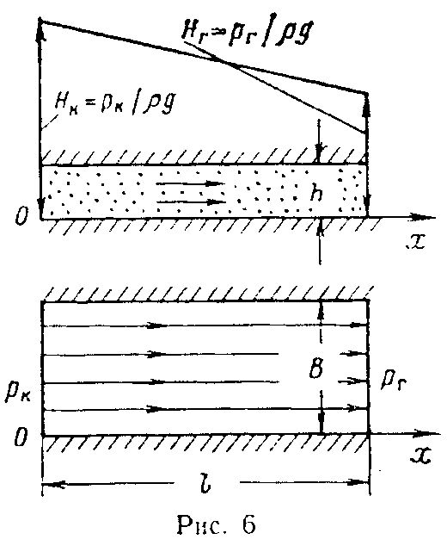Если пласт горизонтальный, кровля и подошва непрони­цаемы, мощность пласта *h* и ширина пласта *В* всюду одина­ковы, то в плане пласт представится прямоугольником (рис.6). Если в первом сечении пласта, соответствующем границе плас­та с областью питания, поддерживается давление рк, а в дру­гом сечении, совпадающем, например, с дренажной галереей и отстоящем от первого сечения на расстоянии *l*, поддержива­ется давление рг, то будет установившееся прямолинейно-па­раллельное движение.

Направим ось *Ох* вдоль линии тока.

Считая, что фильтрация происходит по закону Дарси, пласт однородный по пористости и проницаемости, можем определить объемный дебит

(III.1)

где *ω = Вh* — площадь сеченияпласта, нормального к направлению движения;

давление в любом сечении пласта  (III.2)

и время, в течение которого частицы пройдут путь х,

(III.З)

**§ 2. Плоскорадиальное напорное движение несжимаемой**

**жидкости. Приток к совершенной скважине.**

**Формула Дюпюи**

При плоскорадиальном движении векторы скорости фильт­рации направлены по радиусам к оси скважины, поэтому дав­ление и скорость фильтрации зависят только от одной коор­динаты *r.* При этом во всех горизонтальных плоскостях поле скоростей и давлений будет одинаковым.

Примером плоскорадиального фильтрационного потока яв­ляется приток к гидродинамически совершенной скважине, покрывшей горизонтальный пласт бесконечной протяженности на всю мощность *h* и сообщающейся с пластом через пол­ностью открытую боковую поверхность цилиндра, отделяющую cтвол скважины от продуктивного пласта.

Поток будет также плоскорадиальным при притоке к со­вершенной скважине радиуса *rс* (или оттоке от скважины), расположенной в центре ограниченного горизонтального цилиндрического пласта мощностью *h* и радиусом *RK* (рис. 7).

Если на внешней границе пласта, совпадающей с контуром литания, поддерживается постоянное давление *рк*, а на забое скважины постоянное давление *pс*, пласт однороден по пори­стости и проницаемости, фильтрация происходит по закону Дарси, то объемный дебит скважины определится по формуле Дюпюи:

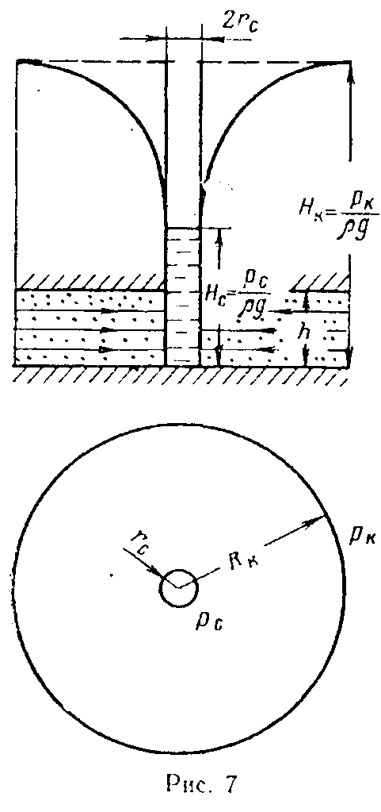  (III.4)

где *μ* — динамический коэффициент вязкости.

Закон распределения давления определяется по одной из формул:

 (III.5)

либо

 (III.6)

либо

 (III.7)

Линия *р=р(r)* называется депрессионной кривой дав­ления. Характерно, что при при­ближении к скважине градиенты давления и скорости фильтрации резко возрастают. При построении карты изобар следует учитывать, что радиусы изобар изменяются в геометрической прогрессии, в то время, как давление на изобарах изменяется арифметической прогрессии.

Индикаторная линия — зависимость дебита скважины от депрессии Δ*р = рк—рс,* при притоке к скважине в условиях справедливости закона Дарси представляет собой прямую ли­нию, определяемую уравнением *Q=K*Δ*p.*

Коэффициент продуктивности

 (III.8)

численно равен дебиту при депрессии, равной единице.

Закон движения частиц вдоль линии тока, если при *t* = 0 частица находилась в точке с координатой *r = r0*, описывается уравнением

 (III.9)

или

 (III.9a)

Средневзвешенное по объему порового пространства *Ω* пластовое давление



где



Подставляя выражение для *p* (III.5), выполняя интегрирование и пренебрегая всеми членами, содержащими *rc2,* полу­чим

 (III.11)

Закон распределения давления и формула дебита при на­рушении закона Дарси при притоке к совершенной скважине получаются из двучленной формулы

 (III.12)

Подставляя выражение для скорости фильтрации

*w* = *Q/2πrh*

в(III.12) и разделяя переменные, получим

 (III.13)

Интегрируя по *р* в пределах от *рс* до *рк* и по *r* в пределах от *rс*до *Rk* будем иметь

 (III.14)

Решая полученное квадратное уравнение, находим дебит скважины *Q.* Интегрируя (III.13) по *р* в пределах от *р* до *рк* и по *r* в пределах от *r* до *Rк*, найдем закон распределения давления

 (III.15)

Как видно из (III.14), индикаторная линия при нарушении закона Дарси является параболой.

Если фильтрация происходит по закону Краснопольского, то дебит определяется по формуле

 (III. 16)

**§ 3. Радиально-сферическое движение несжимаемой**

**жидкости по закону Дарси**

Фильтрационный поток называется радиально-сферическим, «если векторы скорости фильтрации направлены в пространстве по прямым, радиально сходящимся к од­ной точке (или расходящимся от нее).

Благодаря центральной симметрии дав­ление и скорость фильтрации зависят и в этом случае только от одной координаты *r*, отсчитываемой от центра (рис. 8). При­мером потока, весьма близкого радиально-сферическому, является приток жидко­сти к гидродинамически несовершенной скважине малого диаметра, едва вскрыв­шей непроницаемую горизонтальную 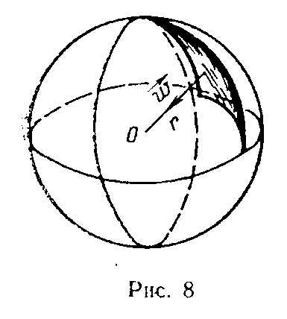кров­лю однородного пласта большой мощности (теоретически бесконечной). Если на забое скважины, представленной в виде полусферы радиуса *rс*, поддерживается постоянное приведенное давление, , а на достаточно большом расстоянии от скважины, на полусферической поверхности радиуса *Rк* сохраняется посто­янное давление  и фильтрация в однородном пласте проис­ходит по закону Дарси, то объемный дебит скважины опреде­ляется по формуле

 (III.17)

Приведенное давление в любой точке пласта определяется по формуле

 (III.18)

азакон движения частиц вдоль линии тока от точки с координатой *r0* до точки с координатой *r* описывается уравнением

 (III.19)

Задача 20

Определить дебит дренажной галереи шириной *B* = 100 м, если мощность пласта *h*=10 м, расстояние до контура питания *l* = 10 км, коэффициент проницаемости пласта *k=1* Д, динамический коэффициент вязкости жидкости *μ* = l сП, давление на контуре питания *pк* = 9,8 МПа (100 кгс/см2) и давление в галерее *pг* = 7,35 МПа (75 кгс/см2). Движение жидкости напорное, подчиняется закону Дарси.

Ответ: Q = 21,6 м3/сут.

Задача 21

Определить коэффициент проницаемости пласта (в различ­ных системах единиц), если известно, что в пласте происходит одномерное, прямолинейно-параллельное установившееся движение однородной жидкости по закону Дарси. Гидравлический уклон *i* = 0,03, ширина галереи *В* = 500 м, мощность пласта *h*=6 м, плотность жидкости *ρ* = 850 кг/м3, динамический коэф­фициент вязкости *μ* = 5 сП и дебит галереи *Q* = 30 м3/сут.

Ответ: *k*=2,27 Д=32∙10-8 см2=2,32∙10-12 м2.

Задача 22

Показать графически распределение давления и найти градиент давления при прямолинейно-параллельном движении в пласте несжимаемой жидкости по линейному закону фильтрации, используя следующие данные: длина пласта *l*к = 5 км, мощность пласта *h*=10 м, ширина галереи *B* = 300 м, коэффи­циент проницаемости пласта *k* = 0,8 Д, давление в галерее *рг* = 2,94 МПа (30 кгс/см2), динамический коэффициент вязкости жидкости *μ* = 4 сП, дебит галереи *Q* = 30 м3/сут.

Ответ: *p* = 5,78 - 0,0568∙10-2*х* (*х* в м, *р* в МПа), - dp/dx = 0,0568∙10-2 МПа/м.

Задача 23

Определить дебит нефтяной скважины (в т/сут) в случае установившейся плоскорадиальной фильтрации жидкости по закону Дарси, если известно, что давление на контуре питания *рк* =9,8 МПа (100 кгс/см2), давление на забое скважины рс =7,35 МПа (75 кгс/см2), коэффициент проницаемости пласта *k* = 0,5 Д, мощность пласта *h* = 15 м, диаметр скважины *Dc=*24,8 см, радиус контура питания *Rк*=10 км, динамический коэффициент вязкости жидкости *μ* = 6 мПа∙с и плотность жидкости *р* = 850 кг/м3.

Ответ: *Qm*= 127 т/сут.

Задача 24

Определить давление на расстоянии 10 и 100 м от оси скважины при плоскорадиальном установившемся движении несжимаемой жидкости по линейному закону фильтрации, счи­тая, что коэффициент проницаемости пласта *k* = 0,5 Д, мощ­ность пласта *h* = 10 м, давление на забое скважины *рс =* = 7,84 МПа (80 кгс/см2), радиус скважины *rс*== 12,4см, дина­мический коэффициент вязкости нефти *μ* = 4∙10-3 кг/м∙с, плотность нефти *ρ* = 870 кг/м3 и массовый дебит скважины *Qm*=200 т/сут.

Ответ: *p1*=9,28 МПа; *p2* = 10,06 МПа.

Задача 25

Построить индикаторную линию (зависимость дебита *Q* от перепада давления Δ*р = рк —рс),* имеющуюся при установив­шейся плоскорадиальной фильтрации жидкости по линейному закону, если известно, что давление на контуре питания *pк* = 8,82 МПа (90 кгс/см2), коэффициент проницаемости пласта *k* = 600 мД, мощность пласта *h*=10 м, диаметр скважины *Dc =* = 24,8 см, расстояние от оси скважины до контура питания *Rk*=10 км и динамический коэффициент вязкости нефти *μ* = 5 мПа∙с.

Ответ: индикаторная линия — прямая, описываемая уравне­нием *Q* = 5,77 Δ*р* (Q в м3/сут, Δр в кгс/см2).

Задача 26

Определить коэффициент гидропроводности пласта *kh/μ* по данным о коэффициенте продуктивности скважины. Извест­но, что фильтрация происходит по закону Дарси, коэффициент продуктивности *K*=18 т/сут (кгс/см2), среднее расстояние меж­ду скважинами 2*σ* = 1400 м, плотность *ρ*=925 кг/м3, радиус скважины *rс*= 0,1 м.

**Ответ:** *kh/μ* = 3,18∙10-9 м4∙с/кг (318 Д∙см/сП).

Задача 27

Определить средневзвешенное по объему пластовое давле­ние, если известно, что давление на контуре питания *рк* = 9,8 МПа (100 кгс/см2), давление на забое возмущающей скважины *pс* = 7,84 МПа (80 кгс/см2), расстояние до контура питания *Rк* = 25 км, радиус скважины *rс* = 10 см. В пласте име­ет место установившееся плоскорадиальное движение несжи­маемой жидкости по закону Дарси.

Ответ: *р* = 9,72 МПа (99,19 кгс/см2).

Задача 28

Определить относительное понижение *sp/s= (Hк*—*Н)/(Нк—H*с) пьезометрического уровня в реагирующих скважинах, расположенных от возмущающей скважины на расстояниях 1 м, 100 м, 1 км, 10 км. Движение жидкости установившееся плоскорадиальное по закону Дарси. Радиус скважины *rс =* 0,1 м, расстояние до контура питания *Rк*=100 км.

Ответ: *sp/s* равно соответственно 0,83; 0,50; 0,33; 0,167.

Задача 29

Определить время отбора нефти из призабойной зоны скважины радиусом *r0*=100 м, если мощность пласта *h*=10 м, коэффициент пористости пласта *m* = 20%, массовый дебит нефти *Qm* =40 т/сут, плотность ее *ρ*= 920 кг/м3, *rс* = 0,1 м.

Ответ: *Т =* 1440 сут.

Задача 30

Определить время *t*, за которое частица жидкости подойдет к стенке скважины с расстояния *r0* = 200 м, если коэффициент проницаемости пласта *k=1* Д, динамический коэффициент вяз­кости нефти *μ* = 5 сП, депрессия во всем пласте радиусом *Rк* = 1 км составляет *рк—рс= 10* кгс/см2; мощность пласта h=10м, коэффициент пористости пласта m = 15%, радиус скважины *rc* = 10 см.

Ответ: t = 1600 сут.

Задача 31

Как изменится дебит скважины *Q* при увеличении радиуса скважины вдвое?

1. Движение происходит по линейному закону фильтрации.

2. Фильтрация происходит по закону Краснопольского.

Начальный радиус скважины *rс* = 0,1 м. Расстояние до контуpa питания *Rк* = 5 км.

Ответ: 1) *Q’: Q*=l,07; 2) *Q’: Q=* 1,41, т. е. при движении жидкости по линейному закону фильтрации влияние изменения радиуса скважины менее интенсивно, чем при движении по закону Краснопольского.

Задача 32

Найти изменение перепада давления Δ*р* при увеличении радиуса скважины вдвое, при котором дебит остается прежним. Рассмотреть два случая, как в предыдущей задаче. Начальный радиус скважины rс = 0,1 м, расстояние до контура питания *Rк*= 1 км.

Ответ: 1) *Δр'/Δр = 0,925,* 2) *Δр'/Δр* = 0,5.

Задача 33

Во сколько раз необходимо увеличить радиус скважины, чтобы дебит ее при прочих равных условиях удвоился?

1) Движение жидкости происходит по закону Дарси.

2) Жидкость фильтруется по закону Краснопольского. На­чальный радиус скважины *rс* = 0,1 м. Расстояние до контура питания *Rк*= 1 км.

Ответ: 1) *n*=100, *r'c*=10 м; 2) *n* = 4, *r'с* = 0,4 м.

Задача 34

Скважина радиусом *rс*=10 см расположена в центре круго­вого пласта радиусом *Rк* = 350 м. Коэффициент проницаемости пласта *k* = 0,8 Д, мощность *h*=12м, динамический коэффициент вязко­сти нефти *μ*=5 сП. Определить дебит скважины, считая, что за­лежь по контуру радиуса *Rк* ча­стично непроницаема (рис. 9). Кон­тур питания представляет собой в плане дугу окружности радиусом *Rк* с центральным углом α = 120°. Давление на контуре питания *рк =* 27,9 МПа (285 кгс/см2), давление на забое скважины *рс* = 7,84 МПа (80 кгс/см2).

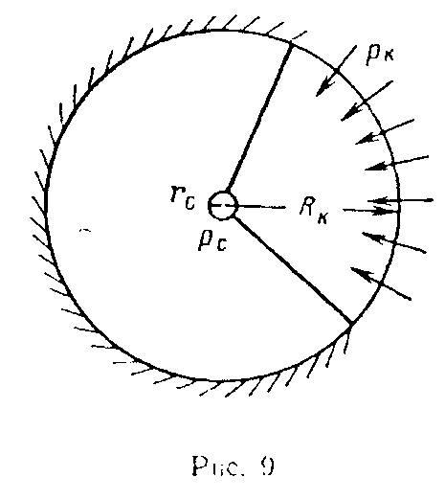Решение. Задачу можно свести к плоскорадиальной, если в форму­ле Дюпюи за контурное давление принять средневзвешенное по длине окружности давление *рк*

МПа,



= 2,22-10~3 м3/с - 192 м3/сут.

Задача 35

Сколько жидкости следует закачивать в пласт в единицу времени через нагнетательную скважину, если необходимо, чтобы давление в скважине поддерживалось в процессе за­качки на *Δр*=1,47 МПа (15 кгс/см2) выше давления, устано­вившегося в пласте на расстоянии *r* = 2 км от скважины?Имеет место закон Дарси. Динамический коэффициент вязко­сти μ =1 сП, коэффициент проницаемости пласта *k* = l50 мД, мощность пласта *h* =10 м, радиус скважины *rс* = 10 см.

Ответ: *Q*=123 м3/сут.

Задача 36

Определить приведенное давление в точках, отстоящих на *r* = 20 м, 10 м, 5 м, 1,5 м, 1 м от центра забоя скважины, вскрывшей пласт бесконечной мощности на величину *b* = 0,5 м. На расстоянии *Rк***=** 1000м приведенное давление *рк\**= 9,8 МПа (100 кгс/см2), на забое скважины *рс\**=7,35 МПа (75кгс/см2), рллиус скважины *r'c* = 12,4см. Фильтрация к скважине происходит по закону Дарси.

**Указание.** Представляя забой скважины в виде полусферы, Равновеликой по площади забою действительной скважины, определить радиус полусферы *rc(2πr'сb=2πr2c).*

Ответ: соответственно *р\** = 9,77; 9,74; 9,68; 9,39; 9,19 МПа.

Задача 37

Скважина вскрывает пласт бесконечно большой мощности на небольшую глубину. Считая движение радиальносферическим, определить время перемещения частиц жидкости вдоль линий тока от точки с координатой *r0*=100 м до точки с коор­динатой *r* = 5 м. Скважина эксплуатируется с постоянным дебитом *Q* = 120м3/сут, коэффициент пористости пласта *m* = 15%.

Ответ: *t* = 7,15 лет.

**IV. УСТАНОВИВШАЯСЯ ПЛОСКАЯ ФИЛЬТРАЦИЯ**

**ЖИДКОСТИ. ИНТЕРФЕРЕНЦИЯ СКВАЖИН.**

**СВЯЗЬ ПЛОСКОЙ ЗАДАЧИ ТЕОРИИ**

**ФИЛЬТРАЦИИ С ТЕОРИЕЙ ФУНКЦИЙ**

**КОМПЛЕКСНОГО ПЕРЕМЕННОГО**

В самом общем случае давление и скорость фильтрации за­висят от трех координат точки в пласте. Если давление и ско­рость фильтрации зависят только от двух координат, то в каждой плоскости, перпендикулярной к третьей оси, поле ско­ростей и давлений будет одинаковым. В этом случае фильтра­ционный поток называется плоским. Плоский фильтрационный поток имеет место при работе одной или нескольких гидроди­намически совершенных (эксплуатационных и нагнетательных) скважин в однородном горизонтальном пласте постоянной мощ­ности. Именно такие потоки будут рассмотрены в настоящем разделе.

**§ 1. Потенциал точечного стока и источника на плоскости.**

**Принцип суперпозиции**

Назовем точечным стоком па плоскости точку, поглощаю­щую жидкость. Сток можно рассматривать как гидродинами­чески совершенную эксплуатационную скважину бесконечно малого радиуса в пласте единичной мощности. Точечный источ­ник — это точка, выделяющая жидкость (аналог нагнетатель­ной скважины). Заменяя источники и стоки скважинами ко­нечного диаметра, мы практически не допускаем никакой ошибки, поэтому будем в дальнейшем отождествлять скважины с источниками и стоками.

При работе в бесконечном пласте одной скважины-стока фильтрация будет плоскорадиальной и давление в точке на расстоянии rот центра скважины определяется по формуле

 (IV.1)

где *q=Q/h —* дебит скважины-стока, приходящийся на едини­цу мощности пласта; *С* — постоянная интегрирования.

Назовем потенциалом скорости фильтрации *Ф* выражение *Ф = kp/μ*. Переходя от давления к потенциалу, получим значе­ние потенциала в точке на расстоянии rот центра скважины

 (IV.2)

Дебиту источника (нагнетательной скважины) приписыва­ется знак минус.

При совместной работе в пласте нескольких скважин ре­зультирующий потенциал в любой точке пласта *М* равен ал­гебраической сумме потенциалов Ф1, Ф2, ... , обусловленных работой каждой отдельной скважины.

 (IV.3)

Скорости фильтрации при этом складываются геометрически (рис. 10, *а, б).* Это называется принципом суперпозиции или сложения течений.

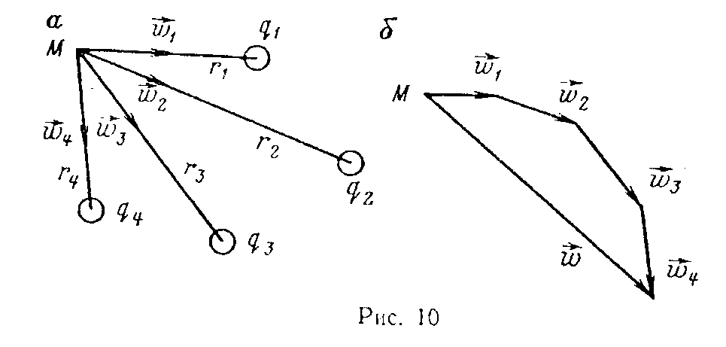

Используя принцип суперпозиции, можно приближенно рас­считывать дебиты или забойные потенциалы (а следовательно, и забойные давления) для группы скважин, работающих в пласте с весьма удаленным контуром питания. Потенциал *Фк*на контуре питания считается известным, а расстояние от контура питания до всех скважин — одно и то же и приблизитель­но равно *Rк*.

Помещая мысленно точку *М* последовательно на забой каждой скважины, где *Фм* = Фсi, получим из общего уравнения (IV.3) систему *п* уравнений *(п* — число скважин). Постоянная интегрирования находится из условия на контуре питания. Окончательно система уравнений для определения дебитов или забойных потенциалов примет вид

 (IV.4)



…………………………………………………………



здесь *rij* — расстояние между центрами *i*-той и *j*-той скважин.

Принцип суперпозиции можно использовать, если скважины работают в пласте, ограниченном контуром питания той или мной формы, или непроницаемыми границами (линии выклинивания, сбросы), но для выполнения тех или иных условий на границах приходится вводить фиктивные скважины за преде­лами пласта, которые создают в совокупности с реальными скважинами необходимые условия на границах.

При этом задача сводится к рассмотрению одновременной работы реальных и фиктивных скважин в неограниченном пласте. Этот метод называется методом отображения источни­ков и стоков. Он широко применяется не только в подземной гидравлике и гидродинамике, но и при решении задач теории электричества, магнетизма и электропроводности.

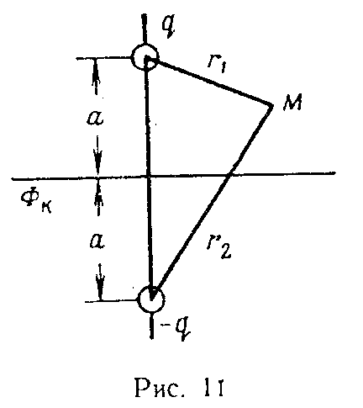Так, если эксплуатационная скважи­на находится в пласте с прямолинейным контуром питания на расстоянии *а* от контура, то ее надо зеркально отобра­зить относительно контура, т. е. поме­стить фиктивную скважину с другой сто­роны от контура на расстоянии *а* (рис. 11) и считать ее дебит отрицательным (скважина — источник). При этом потенциал в любой точке *М* равен



на контуре питания *r1 = r2* и *Ф = С=Фк*, а дебит скважины определяется по формуле

 (IV.5)

Метод отображения источников и стоков используется так­же в задачах 52, 53 для нахождения дебита скважины, рабо­тающей в пласте, ограниченном пересекающимися прямолиней­ными непроницаемыми границами. При помощи этого метода можно определить дебит скважины, эксцентрично расположен­ной в круговом пласте

 (IV.6)

где *δ* — расстояние от центра скважины до центра кругового пласта (эксцентриситет).

**§** **2. Интерференция скважин**

Дебит каждой скважины бесконечной цепочки, расположен­ной на расстоянии *L* от прямолинейного контура питания (рис. 12), выражается формулой

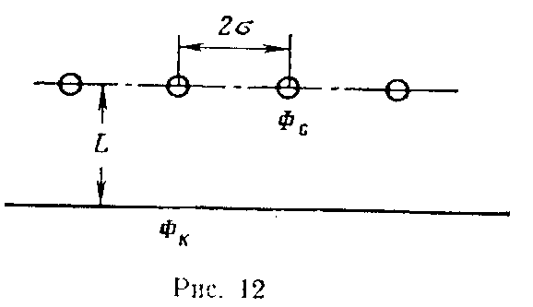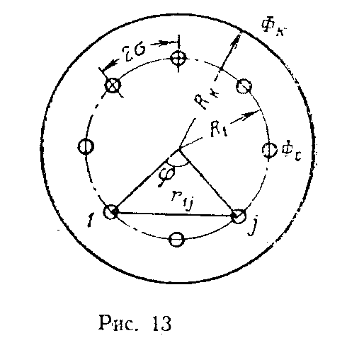

 (IV.7)

где *σ* - половина расстояния между скважинами. Если *L ≥ σ,* то приближенно можно принять, что



и тогда

 (IV.8)

Дебит одной скважины кольцевой батареи, состоящей из *п* скважин, в круговом пласте радиуса *Rк* (рис. 13) имеет вид



где *R1* — радиус батареи; *rс* — радиус скважин.

Если число скважин батареи велико (больше пяти или ше­сти), то *(R1/Rк)2n ≤ 1* и этим выражением можно пренебречь по сравнению с единицей; если, кроме того, заменить

 то получим приближенную формулу

 (IV. 10)

Формулы (IV.7) и (IV.9) можно вывести, используя метод отображения.

Если в пласте эллипти­ческой формы работает *п* равноотстоящих друг от друга скважин (рис. 14), то дебит одной скважины определяется по формуле, предло­женной В. Т. Мироненко [11] 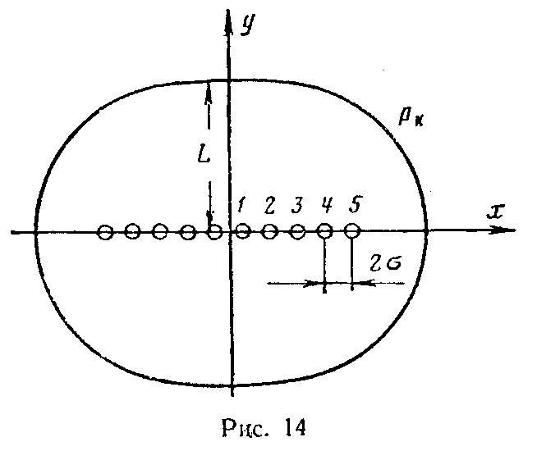 (IV.11)

где β находится из уравнения

 (IV. 12).

*х* — координата центра скважины; *L* — малая полуось эллипса; *σ* — половина расстояния между скважинами.

**§ 3**. **Метод эквивалентных фильтрационных сопротивлений**

Одним из методов расчета дебитов многорядных батарей или цепочек скважин является метод эквивалентных фильтра­ционных сопротивлений Ю. П. Борисова.

Суммарный дебит цепочки из *п* скважин равен

 (IV.13)

Используя электрогидродинамическую аналогию и учиты­вая, что аналогом объемного расхода является сила тока, а аналогом разности давлений — разность электрических потен­циалов, выражение, стоящее в знаменателе, можно назвать фильтрационным сопротивлением. Оно складывается из внеш­него фильтрационного сопротивления

 (IV.14)

которое представляет собой сопротивление потоку от контура питания до галереи длиной *В = 2σп,* расположенной на рас­стоянии *L* от контура питания, и из внутреннего фильтрацион­ного сопротивления

 (IV. 15)

которое выражает собой сопротивление, возникающее при под­ходе жидкости к скважинам в зоне радиуса *σ/π*, где фильтра­ция практически плоскорадиальная.

Формула (IV. 13) примет вид

 (IV.16)

Электрическая схема, соответствующая последней формуле, представляет собой два последовательно соединенных провод­ника с сопротивлениями *ρ* и *ρ'*, с разностью потенциалов *pк* и *pc* и силой тока *Q'* (рис. 15).

Если в пласте имеется три цепочки с числом скважин *п1,п2, n3* в каждой, с радиусами *rс1 rс2, rс3*, с забойными давле­ниями *pc1, рc2, рc3* и суммарными дебитами *Q’1, Q’2, Q’3* соот­ветственно, то схема эквивалентных фильтрационных сопро­тивлений будет разветвленной (рис. 16), так как общее коли­чество жидкости, поступающее от контура питания, в дальней­шем разделяется: дебит *Q'1* перехватывается первой цепочкой, а остальная жидкость двигается дальше, затем дебит *Q’2* пе­рехватывается второй цепочкой и т. д.

В этом случае внешние фильтрационные сопротивления, будут

 (IV.17).

где L1 — расстояние от контура питания до первой цепочки скважин; *L2* — расстояние между первой и второй челочками; L3—между второй и третьей.

Внутренние сопротивления определяются по формулам



 (IV. 18)



Расчет схемы проводится по законам Ома и Кирхгофа; при этом составляются алгебраические линейные уравнения по числу неизвестных (либо *Q’1, Q’2 Q*’3, либо рс1, рc2, pc3).

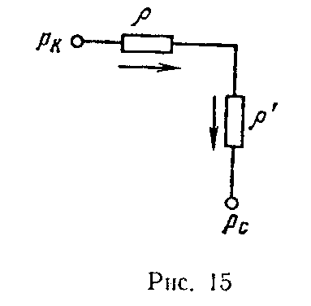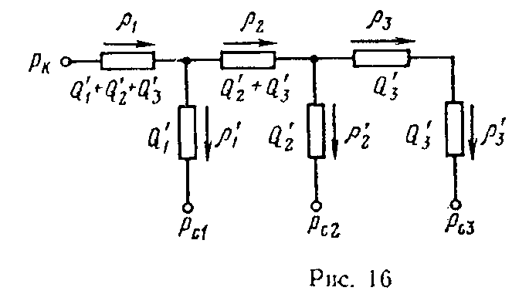

Суммарный дебит круговой батареи скважин определяется тоже по формуле (IV.16), в которой внешнее сопротивление

 (IV. 19)

а внутреннее имеет вид (IV. 15).

Для этого случая схема эквивалентных фильтрационных сопротивлений будет той же, что и для прямолинейной це­почки.

В случае нескольких круговых батарей (например, трех) схема представлена на рис. 16. При этом внешние фильтраци­онные сопротивления рассчитываются по формулам



 (IV.20)



где *R1, R2, R3 —* радиусы батарей. Внутренние сопротивления определяются по формулам (IV.18).

**§ 4. Связь плоской задачи теории**

**фильтрации с теорией функций комплексного переменного**

При исследовании плоского фильтрационного потока, под­чиняющегося закону Дарси, можно использовать теорию функ­ций комплексного переменного. Совместим плоскость комплекс­ного переменного *z = x+iy* с основной плоскостью течения.

Для каждого плоского фильтрационного потока можно най­ти характеристическую функцию течения, или комплексный потенциал *F(z),* который является функцией комплексного пе­ременного *z.* В функции *F(z)* можно отделить действительную часть от мнимой

 (IV.21)

где Ф(*x*, *у)* — потенциал скорости; ψ(x, *у)*—функция тока. Эти функции связаны между собой уравнениями Коши — Римана.

 (IV.22)

и подчиняется уравнению Лапласа

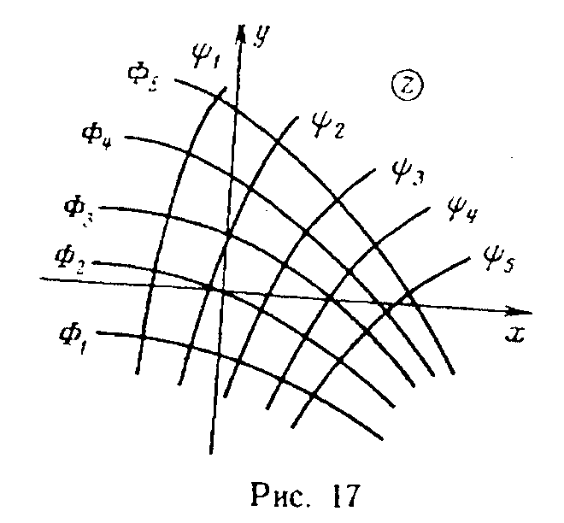 ,  (IV.23) Уравнение определяет собой семейство эквипотенциалей, совпадающих с изобарами, так как , а - семейство линий тока. Эквипотенциали и линии тока взаимно ортогональны (рис.17).

Проекции скорости фильтрации на координатные оси находят по формулам

,  (IV.24)

а модуль скорости фильтрации

 (IV.25)

Время движения частицы жидкости вдоль линии тока *s* можно определить по формуле

 (IV.26)

где  — сопряженное с *z* комплексное переменное.

Если какой-либо сложный плоский фильтрационный поток можно представить как результат наложения нескольких про­стейших потоков, то характеристическая функция сложного потока равна по принципу суперпозиции алгебраической сумме характеристических функций простейших потоков.

Задача 38

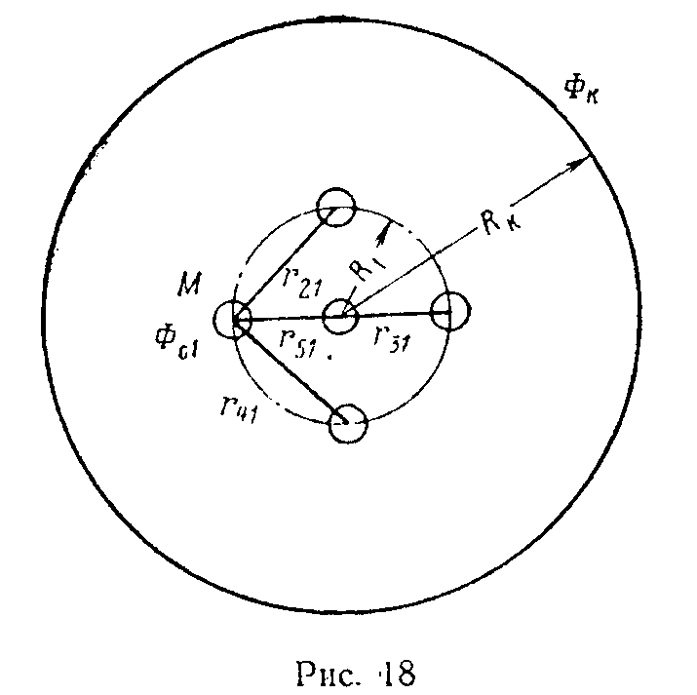Определить дебит батареи из четырех скважин, располо­женных вдали от контура питания, и одной скважины, находя­щейся в центре (рис. 18), ес­ли известно, что все скважины находятся в одинаковых усло­виях; радиус батареи R1 = 200 м, расстояние до конту­ра питания Rk = 10 км, радиус скважины гс = 0,1 м, мощность пласта h = 10 м, потенциал на контуре питания Фk = 40 см2/с, потенциал на скважинах Фс = 30 см2/с.

**Решение**. Будем исходить из формулы для потенциала при работе группы скважин

 (IV.27)

Учитывая, что скважины расположены вдали от контура пи­тания, в точке, помещенной па контуре питания, получим

 (IV.28)

Помещая точку *М* на забой первой скважины и учитывая, что ,будем иметь

 (IV.29)

Вычитая из (IV.28) (IV.29) и заменяя (см. рис. 18)

, , 

получим

 (IV.30)

Помещая точку на забой центральной скважины, определим :

 (IV.31)

Вычитая из (IV.28) (IV.31) и учитывая, что



получим



Подставив в (IV.30) и (IV.31) исходные данные





и решив полученную систему уравнений относительно и найдем

, 





Задача 39

Круговой нефтяной пласт радиусом *Rk*=15 км, мощностью *h* = 8м эксплуатируется пятью скважинами радиусом *rc* =7,5 см, из которых четыре расположены в вершинах квадрата со сто­роной *d* = 150 м, а пятая — в центре (см. рис. 18). Контурное давление *рk*= 10,78 МПа (110 кгс/см2), скважины работают с одинаковым забойным давлением *рс*= 8,82 МПа (90 кгс/см2).

Коэффициент проницаемости пласта *k* = 0,6 Д, динамический коэффициент вязкости нефти *μ* = 1,1 мПа·с

Определить дебиты скважин и отношение дебитов *Q5/Q1*.

**Ответ:** *Q1* = 161 м3/сут; *Q5*=130 м3/сут; *Q5/Q1* = 0,812.

Задача 40

Найти значения потенциалов на скважинах, расположенных снмметричнр на расстоянии *2σ* = 300 м относительно центра кругового контура питания радиуса *Rk* = 5 км, если известно, что дебит одной составляет 200 т/сут, а другой — 300 т/сут, по­тенциал на контуре питания *Фk*= 50 см2/с, радиус скважины *rс* = 0,1 м, мощность пласта *h* = 10 м, плотность нефти *ρ* = 850 кг/м3.

**Указание**. Считать, что контур питания одинаково удален от каждой из интерферирующих скважин.

**Ответ**: *ФC1* = 43,5 см2/с; *ФC2* = 41,8 см2/с

Задача 41

Определить, при каком постоянном забойном давлении ра­ботала скв. 1 с радиусом гс = 0,1 м в круговом пласте радиуса Rk=10 км, если при введении скв. 2 с таким же радиусом, рас­положенной на расстоянии 2σ = 150 м от первой и работающей сзабойным давлением pc2 = 6,82 МПа (70 кгс/см2), скв. 1 была полностью заглушена. Давление на контуре питания рk = 9,8 МПа (100 кгс/см2).

**Решение**. Считая скважины достаточно удаленными от кон­тура питания и применяя принцип суперпозиции, запишем вы­ражение для потенциала результирующего течения в произ­вольной точке *М* (рис. 19).



Помещая точку *М* на контур первой скважины, получим

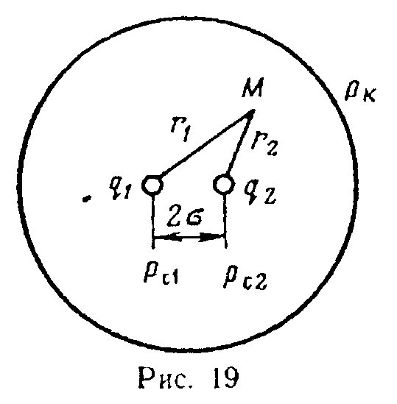

помещая ее на контур второй сква­жины, найдем



Так как скв.1 полностью заглуше­на, то ее дебит  и уравнения приобретают вид



отсюда, исключая дебит определим потенциал .





Переходя от потенциалов к давлениям, окончательно найдём

 МПа

Задача 42

Совершенная скважина расположена в водяном пласте вблизи прямолинейного контура питания. Разность статическо­го и динамического уровней *∆H* = 8 м, коэффициент проницае­мости *k* = 2Д, динамический коэффициент вязкости *μ* =1 сП, ра­диус скважины

*rc =* 10см и мощность пласта *h* = 12 м. Найти дебит скважины при двух значениях расстояния от контура пи­тания до скважины: 1) a = 100 м, 2) а = 200 м. Представить графически расположение изобар для случая 1) при условии, что статический уровень

*Hk* = 40 м.

**Решение**. Дебит скважины вблизи прямолинейного контура питания определяется по формуле



В случае 1)



В случае 2)



Используя метод отображения источников и стоков, получим результирующий потенциал в точке



Переходя от потенциала к давлению и заменяя

, 

получим закон распределения давления



откуда найдём уравнение изобары



или



т.е. изобары представляют собой окружности с радиусом  и центрами в точках с координатами 

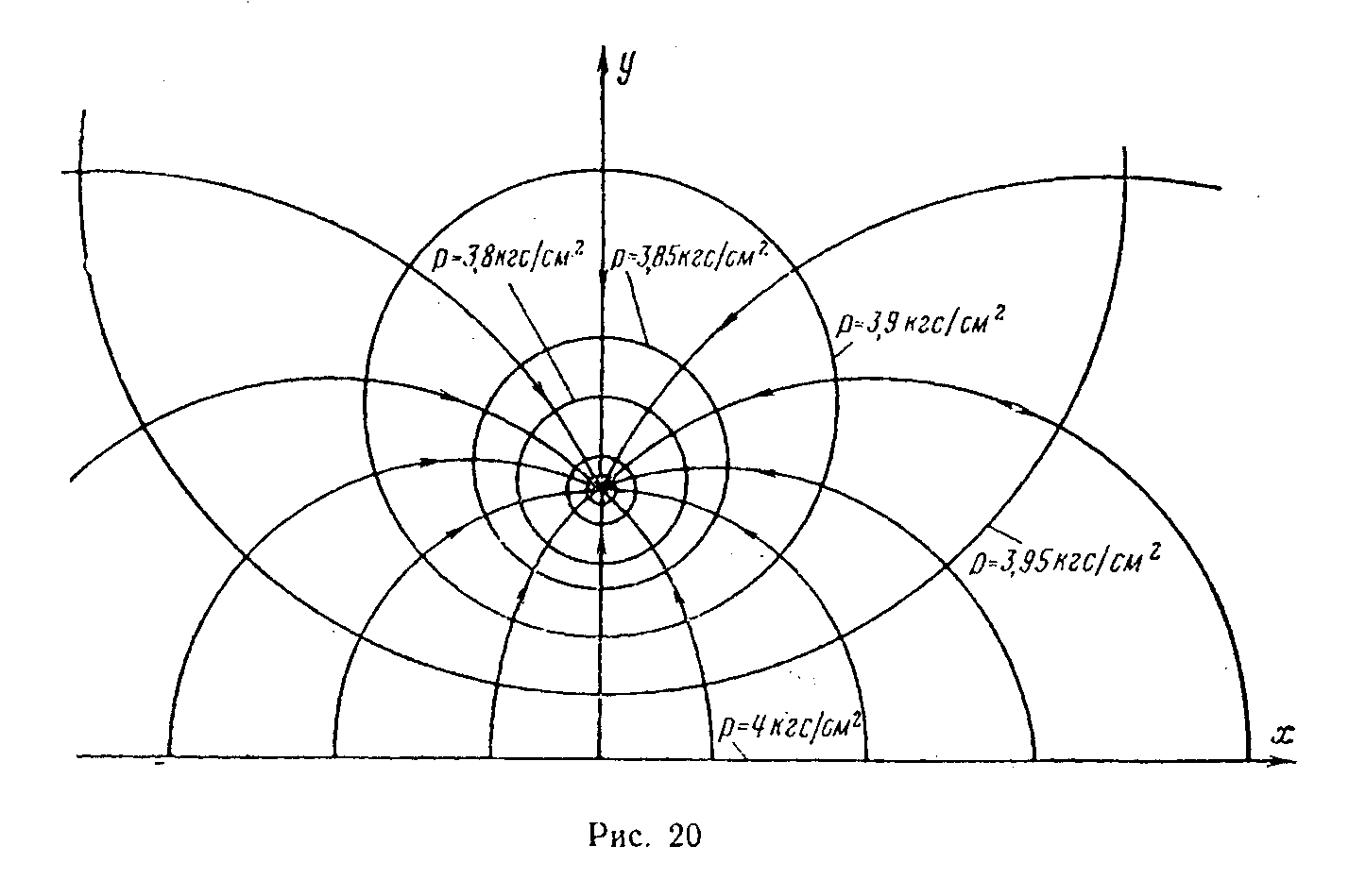Для построения изобар найдем давления на контуре пита­ния и на забое скважины

 МПа

 МПа

И представим уравнение изобары в виде



где

 МПа

Построим изобары с давлениями 0,323 МПа (3,3 кгс/см2); 0,333 (3,4); 0,343 (3,5); 0,353 (3,6); 0,363 (3,7); 0,372 (3,8); 0,377 (3,85); 0,382 (3,9); 0,387 (3,95). Для этих давлений опре­делим ****, ****, *R* (табл. 1) и координаты центров изобар (рис. 20).

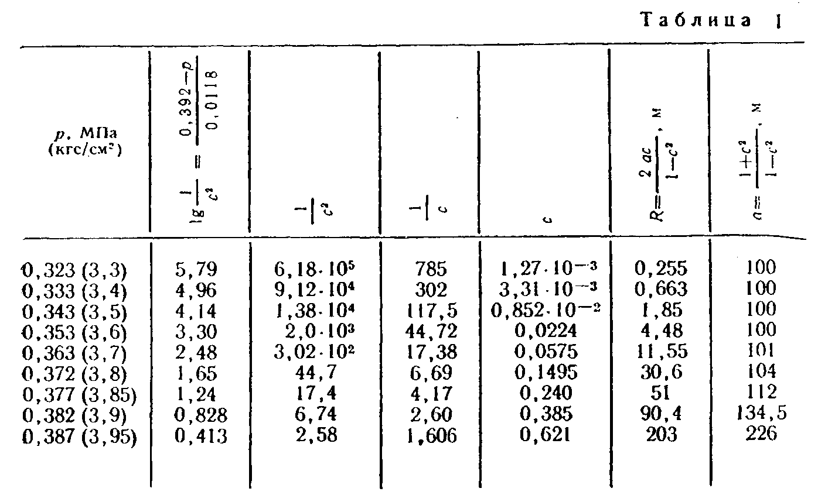Задача 43

Назовем эффектом взаимодействия *Е* отношение суммарного дебита всех интерферирующих скважин к суммарному дебиту того же числа скважин без учета их взаимодействия.

Найти изменение эффекта взаимодействия в зависимости от числа скважин, эксплуатирующих залежь радиусом *Rk* = 5000 м; радиус скважины *rс*=10 см; скважины работают при постоянной депрессии.

Сопоставить следующие случаи:

а) две скважины находятся ка расстоянии *d* = 100 м;

б) три скважины расположены в вершинах равносторонне­го треугольника со стороной *d=* 100 м;

в) четыре скважины — в вершинах квадрата со стороной *d* = 100 м (рис. 21).

**Решение.** Считая, что скважины расположены равномерно по окружности, концентричной с контуром питания, использу­ем формулу дебита одной скважины круговой батареи



которую можно упростить в условиях рассматриваемой задачи, так как , и представить в виде



Дебит одиночной скважины в круговом пласте определя­ется по формуле Дюпюи

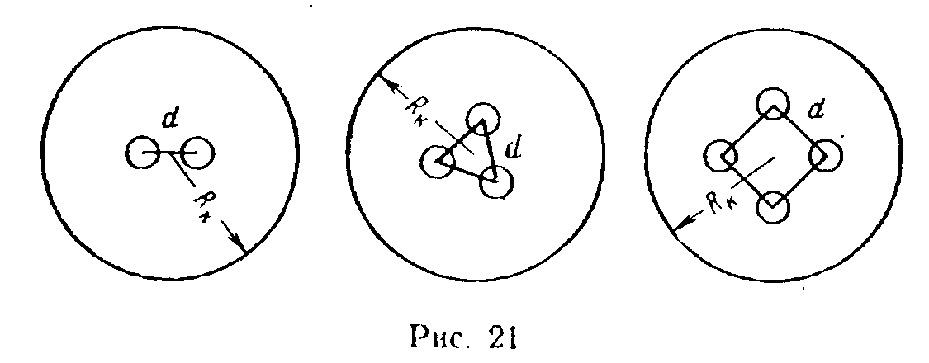

Дебит одиночной скважины в круговом пласте определя­ется по формуле Дюпюи



Эффект взаимодействия равен



В случае а)

, 



б) радиус батареи из трех скважин , расстояние между которыми , равен ; в этом случае



в) радиус батареи из четырех скважин, расположенных в вершинах квадрата со стороной ,составляет .



По полученным данным, и учитывая, что при  , построим график изменения эффекта взаимодействия *Ет* в за­висимости от числа скважин *т* (рис. 22).

Задача 44

В круговом пласте радиуса *Rk* = 200 м работает эксцент­рично расположенная скважина радиусом *rс*=10 см (рис. 23).

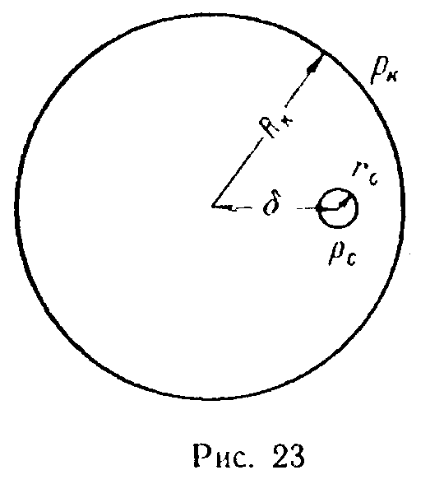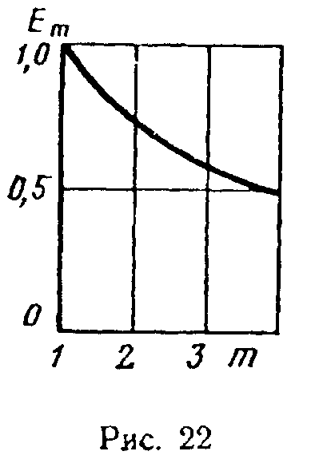

Найти изменение дебита в зависимости от расположения сква­жины (эксцентриситета δ) по отношению к дебиту скважины, расположенной в центре.

**Решение.** Дебит эксцентрично расположенной скважины оп­ределяется по формуле



Отношение  к



равно



Значения  в зависимости от  приведены ниже:

……………0,1 0,3 0,5 0,7 0,8 0,9 0,98

………1,000 1,013 1,038 1,097 1,153 1,280 1,735

Задача 45

В круговом пласте радиуса *Rk*= 150 м с мощностью *h* = 10 м и коэффициентом проницаемости *k* = 0,5 Д расположена сква­жина радиусом *rc* = 10 см. При ∆*p* = *рk*—*рс* = 1,18 МПа (12 кгc/см2) дебит нефти с динамическим коэффициен­том вязкости *μ* = 2 мПа·с при центральном располо­жении скважины равен 223 м3/сут.

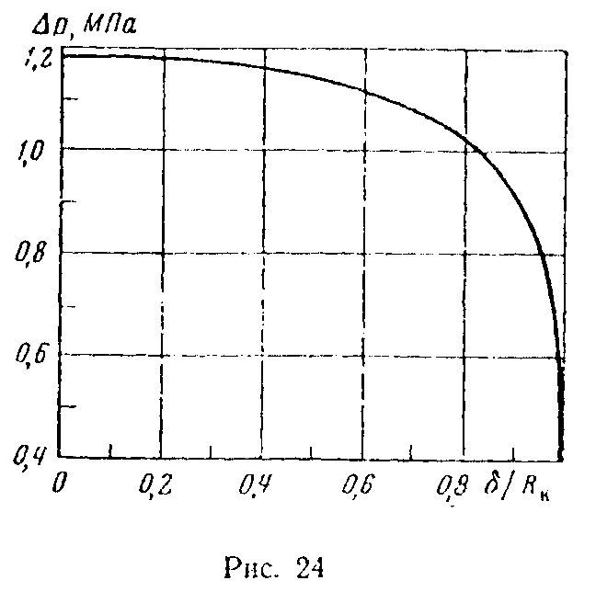Как необходимо изме­нять депрессию∆*p*,чтобы при изменении положения скважины относительно цен­тра пласта дебит оставался постоянным?

**Решение**. Из формулы дебита эксцентрично рас­положенной скважины вы­разим депрессию



и подставим данные задачи

 МПа

В зависимости от различных значений эксцентриситета *δ* получаем соответствующие значения депрессии ∆*р* (рис.24).

, м…………… 0 15 30 45 60 75

, МПа……… 1,180 1,180 1,173 1,166 1,151 1,134

, м……………………… 90 105 120 135 149

, МПа………………… 1,107 1,071 1,015 0,912 0,483

Задача 46

Вывести формулу дебита скважины круговой батареи ради­уса *R*, состоящей из *т* скважин, расположенной в центре кру­гового пласта радиуса *Rk*, концентрично контуру питания.

Подсчитать дебит при следующих данных*: R* = 150 м, *т* = 6, *Rк* = 3000 м, *rc* = 0,1 м, *рk=* 11,76 МПа (120 кгс/см2), *рс* = 9,8 МПа (100 кгс/см2), коэффициент проницаемости *k =*0,2 Д, мощность пласта *h* = 10 м, динамический коэффициент вязкости нефти *μ* = 2 мПа·с. Сравнить дебит одной скважины батареи с дебитом одной скважины в центре пласта.

**Решение.** Используя принцип суперпозиции, запишем ре­зультирующий потенциал на забое первой скважины

 (IV.32)

где *r1j* — расстояние между центрами первой и j-той скважин. Как видно из чертежа (см. рис. 13),

 (IV.33)

где

 

Потенциал на контуре питания

 (IV.34)

вычтем из (IV.34) (IV.32), получим





 (IV.35)

Преобразуем выражение

 (IV.36)

Известно (5), что



Выделив первый сомножитель, равный sin *x,* из произведения и разделив на него правую и левую части равенства, по­лучим



При  левая часть принимает значение *т,* поэтому

 (IV.37)

Подставляя (IV.37) в (IV.35), учитывая (IV.36), найдем



откуда





Подставляя исходные данные, получим



Дебит отдельной скважины, расположенной в центре плас­та, составлял бы





Задача 47

Определить дебиты скважин двух круговых батарей с ради­усами *R*1 = 1000 м и *R2* = 600 м, расположенных концентрично в круговом пласте с радиусом кон­тура питания *Rk* = 3500 м. Сква­жины радиусом *rc =*10 см экс­плуатируются при постоянных забойных давлениях *pc1* = 9,8 МПа (100 кгс/см2), *рс2* = 9,31 МПа (95 ктс/см2), давле­ние на контуре питания *рк* = 12,25 МПа (125 кгс/см2), мощ­ность пласта *h =* 10м, коэффици­ент проницаемости пласта *k* = 0,2 Д, динамический коэффи­циент вязкости нефти *μ* = 5 мПа·с. Число скважин в батареях *m1=* 10, *m2* =6.

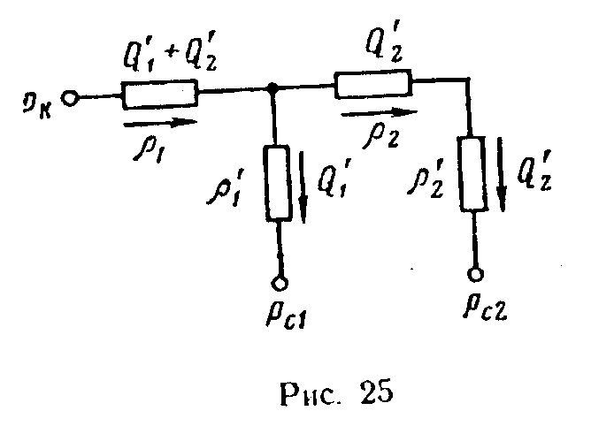

**Решение.** Используя метод Ю. П. Борисова, составим схе­му эквивалентных фильтрационных сопротивлений (рис. 25).

Определим внешние и внутренние фильтрационные сопро­тивления:





Для определения внутренних фильтрационных сопротивле­ний найдем половины расстояний между скважинами первой и второй батарей









Используя законы Ома и Кирхгофа, напишем уравнение для участка цепи между контуром питания и забоем скважины первой батареи



и аналогично между контуром питания и забоем скважины второй батареи



В полученную систему уравнений подставим данные





решая уравнения относительно  и , найдем





Учитывая, что  и — суммарные дебиты первой и второй батарей, найдем дебиты одной скважины





Задача 48

Определить дебиты скважин, расположенных тремя кольце­выми батареями. Давление иа контуре питания *рк*=16,7 МПа, забойные давления на всех эксплуатационных скважинах одинаковы и равны . Радиусы батарей *R1* = 4000 м, *R2* = 3500 м, *R3* = 3000 м. Радиус скважин , радиус контура области питания *Rk* = 20 км. Расстояние между скважинами в батареях , мощность плас­та *h* = 10 м, коэффициент проницаемости *k* = 1Д, динамический коэффициент вязкости нефти *μ* = 3 мПа·с.

**Указание.** Задачу решать методом эквивалентных фильтра­ционных сопротивлений Ю. П. Борисова.

**Ответ:** *Q1* = 57,9 м3/сут; *Q2* = 22,2 м3/сут; *Q3*=10,4 м3/сут.

Задача 49

Определить забойные давления скважин, расположенных в круговом пласте радиуса *Rk* = 10 км двумя концентричнымикольцевыми батареями с радиусами *R1* = 2000 м, *R2* = 1200 м. Число скважин в батареях *т1* = 30, *т* 2=16; дебит одной сква­жины первой батареи *Q1* = 80 м3/сут, второй — *Q2*= 70 м3/сут; радиус скважины *rс*= 10 см, мощность пласта *h* =15 м, кэффициент проницаемости пласта *k* = 0,8 Д, динамический коэффи­циент вязкости жидкости *μ* = 8 сП, давление на контуре пита­ния пласта *рк*=14,7 МПа (150 кгс/см2).

**Ответ:** *рс*, = 11,9 МПа **(121,5** кгс/см2); *рс2*=11,7 МПа (119,1 кгс/см2).

Задача 50

В полосообразной залежи имеется один ряд эксплуатаци­онных и один ряд нагнетательных скважин, расположенный между контуром питания и эксплуатационными скважинами (рис. 26). Определить необходимое количество нагнетаемой жидкости , давление нагнетания *рн* и утечку жидкости за контур питания  (или количество поступающей жид­кости от контура питания), чтобы суммарный дебит эксплуа­тационных скважин составлял *Qэ*=1000 м3/сут. Ширина за­лежи равна *В* = 5000 м, мощность пласта *h* = 10 м, расстояниеот контура питания до ряда нагнетательных скважин *L1* = 1500 м, расстояние между рядами скважин *L2*= 600 м, рас­стояние между нагнетательными скважинами 2*σH* = 300 м, меж­ду эксплуатационными скважинами 2*σэ* = 400 м; все скважины гидродинамически несовершенны, приведенный радиус состав­ляет *r'с* =0,1 см, давление на контуре питания *рк*= 11,76 МПа (120 кгс/см2), давление па забое эксплуатационных скважин *рс* = 7,84 МПа (80 кгс/см2), коэффициент проницаемости пласта *k* = 0,5Д, динамический коэффициент вязкости нефти *μ* = 4мПа·с.

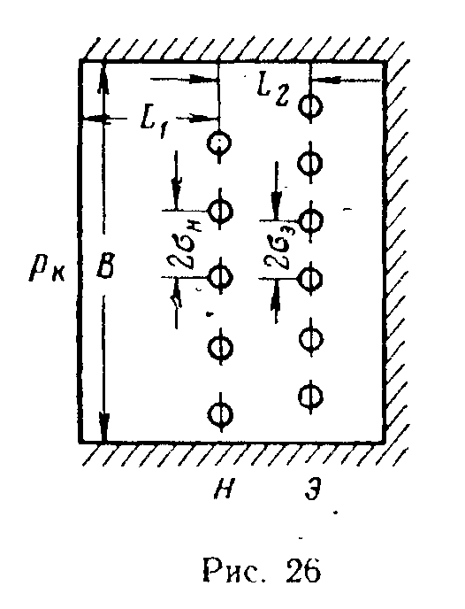

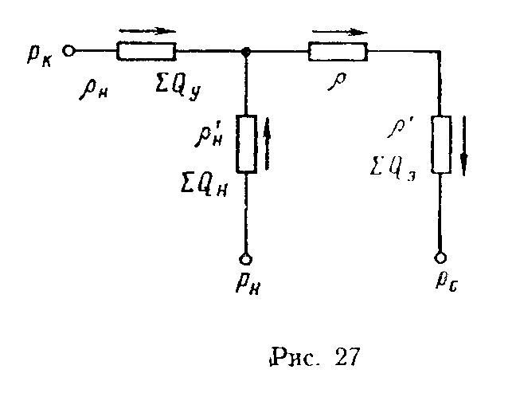

**Решение.** Составим схему фильтрационных сопротивлений, отвечающую нашей задаче (рис. 27), и найдем фильтрацион­ные сопротивления, проводя расчет для суммарных дебитов ря­дов.

Внешние сопротивления равны:

между контуром питания и нагнетательным рядом



между рядами скважин



Для определения внутренних сопротивлений найдем число эксплуатационных (*тэ*) и нагнетательных (*тн*) скважин:





точка





Согласно законам Кирхгофа, считая, что жидкость посту­пает в пласт от контура, составим уравнения:





кроме того



Из второго уравнения находим





из третьего — закачиваемый дебит



а из первого — давление нагнетания *рн*



Так как , то в действительности имеет место приток жидкости в пласт, а не утечка за контур питания.

Задача 51

Используя данные предыдущей задачи, определить давле­ние нагнетания количество нагнетаемой жидкости  и величину утечки за контур питания , если поменять места­ми ряды эксплуатационных и нагнетательных скважин (т. е. рассмотреть случай заводнения со стороны непроницаемой гра­ницы) и принять давление на контуре питания *рк* = 9,8 МПа (100 кгс/см2).

**Ответ:** *рн=* 10,19 МПа (104 кгс/см2);  = 619 м3/сут;  = 383 м3/сут.

Задача 52

Совершенная скважина радиуса *rс* = 10 см работает в пла­сте, ограниченном двумя прямолинейными непроницаемыми границами, расположенными под утлом 90° друг к другу (рис. 28). Расстояния до границ равны *а*=150 м, *b* = 300 м, рас­стояние до контура питания *Rk*= 8,0 км. Давление на контуре питания *pk=* 11,76 МПа (120 кгс/см2), давление на забое сква­жины *pc* = 9,8 МПа (100 кгс/см2), мощность пласта *h=12* м, динамический коэффициент вязкости жидкости *μ* = 3 мПа·с, коэффициент проницаемости *k* = 700мД. Найти дебит скважины.

**Решение.** Продолжим непроницаемые границы вверх и вле­во до кругового контура питания радиусом *Rк* и отобразим скважину-сток относительно них без изменения знака дебита. В результате отображения получим в круговом пласте четыре скважины-стока, из которых одна — реальная и три — фиктив­ные. При этом гидродинамическая картина течения в пласте при отсутствии непроницаемых границ при одновременной ра­боте четырех скважин-стоков будет совпадать с гидродннамической картиной при наличии непроницаемых границ, так как эти границы являются линиями тока. Считая, что контур пита­ния расположен на достаточно большом расстоянии от сква­жин, результирующий потенциал в некоторой точке пласта можно записать в виде суммы потенциалов, возбуждаемых каждым стоком в неограниченном пласте,



Поместим точку *М* на кон­тур скважины, тогда

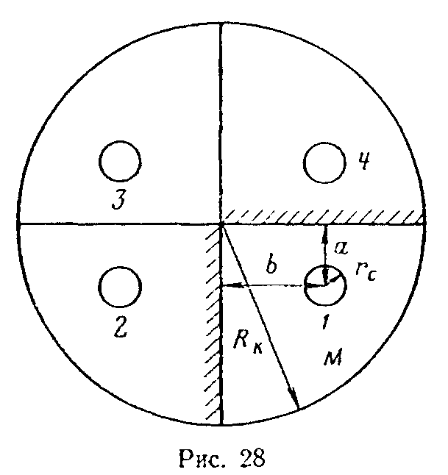







Помещая точку *М* на кон­тур питания, получим



а вычитая, найдем



откуда



или





Задача 53

Определить дебит скважины, работающей в пласте, огра­ниченном двумя прямолинейными непроницаемыми границами, расположенными под углом 60° друг к другу. Расстояние от точки пересечения непроницаемых границ до скважины *r* =200 м, расстояние до одной из границ *а* = 50 м, радиус кон­тура питания *Rk = 5* км (рис. 29). Мощность пласта *h* = 10 м, коэффициент проницаемости пласта *k* = 0,3 Д, динамический коэффициент вязкости жидкости *μ* = 2 мПа·с, депрессия *∆р* = = 2,45 МПа (25 кгс/см2), радиус скважины *rс* =0,1 м.

**Решение.** Продолжим непроницаемые границы и отобразим реальную скважину-сток относительно границ, сохраняя для дебита тот же знак. В результате получим два стока-изобра­жения— № 2 и № б: появление стока-изображения № 6 нарушает условие непроницаемости границы *ОА,* а наличие стока № 2 нарушает условие на границе *ОB*, поэтому их надо в свою очередь отразить: №6 - относительно границы *ОА,* № 2 — относительно *ОВ.* При этом появляются стоки-изображения № 3 и № 5, из которых № 3 нарушает непро­ницаемость границы а № 5 - границы их изо­бражения относительно этих границ совпадают и дают сток-изображение № 4.

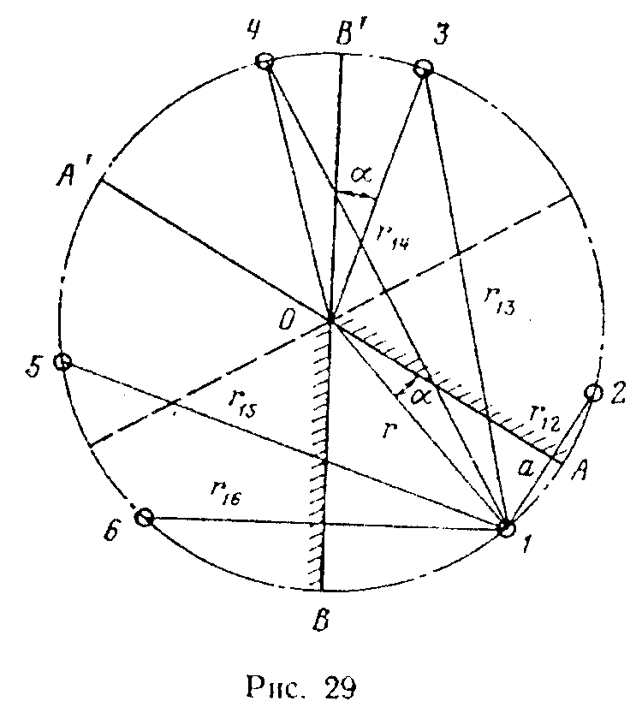Таким образом, задача о фильтрации в клине сводится к задаче о фильтрации в круговом пласте радиуса *Rk*, в котором работают одновременно реальная скважина-сток и пять стоков-изображений, расположенных по окружности ра­диуса *r*.

Применяя принцип суперпозиции, запишем результирующий потенциал на забое реальной скважины:



где

, , 



а угол α определяется из соотношения sin α = *а*/*r* = 0,25, α = 14°30' (см. рис. 29).

Потенциал на контуре питания, который считаем удален­ным от группы взаимодействующих скважин, получим в виде



разность потенциалов





откуда





Задача 54

В пласте с эллиптическим контуром питания работает пря­молинейная цепочка, составленная из m = 10 равноотстоящих друг от друга скважин радиусом *rс* = 0,1 м. Расстояние между соседними скважинами цепочки 2σ = 300 м. Минимальное рас­стояние от центра залежи до контура питания (малая полуось эллипса) *L = 5* км. Мощность пласта h = 10 м, коэффициент проницаемости *k* = 800 мД, динамический коэффициент вязкости жидкости µ = ЗмПа•с, давление на контуре питания *рк =* 11,76 МПа (120 кгс/см2), давление на забое скважин *рс* = 9,8 МПа (100 кгс/см2). В пласте имеет место установившаяся фильтрация однородной жидкости по закону Дарси.

Определить дебиты крайних и центральных скважин и со­поставить их с дебитом скважины бесконечной прямолинейной цепочки.

**Решение.** Дебит одной скважины конечной прямолинейной цепочки в эллиптическом пласте определяется по формуле В.Т.Мироненко.



где β находится из уравнения



*х* — координата центра скважины (см. рис. 14).

Подставляя данные задачи, найдем



откуда 2β = 0,246, β = 0,132,

, 

Для определения — воспользуемся формулой



и получим



Для центральных скважин *x1* = ± 150 м, поэтому



и дебит



Для крайних скважин , поэтому



и дебит равен



Дебит одной скважины бесконечной цепочки в пласте с двусторонним контуром питания, расположенным на расстоянии *L=5* км от цепочки, определяется по формуле



Задача 55

Определить, каким плоским фильтрационным потокам соот­ветствуют следующие характеристические функции (комплек­сные потенциалы):

1. 
2. 
3. 
4. 

где *А* и *а* — действительные постоянные числа.

**Решение.** Вкачестве примера рассмотрим случаи 2 и 4. Для этих случаев найдем потенциалы скорости фильтрации и функции тока, уравнения изобар и линий тока, модули скорос­тей фильтрации и построим семейства изобар и линий тока. Для случая 2.



Приравнивая действительную часть потенциалу скорости фильтрации Ф, а мнимую часть — функции тока Ψ, получим





Уравнение семейства эквипотенциалей получим, полагая



т.е.

 (IV.38)

а уравнение семейства линий тока, полагая



т.е.

 (IV.39)

Уравнение (IV.38) определяет собой семейство гипербол, асимптотами которых являются биссектрисы координатных углов, а уравнение (IV.39)—семейство гипербол с асимптота­ми, совпадающими с осями координат (рис. 30).

Найдем составляющие скорости фильтрации *wx* и :





и модуль скорости фильтрации



Представим для случая 4 комплексные числа *z*—*а* и *z + a: в* полярных координатах (см. рис. 31):





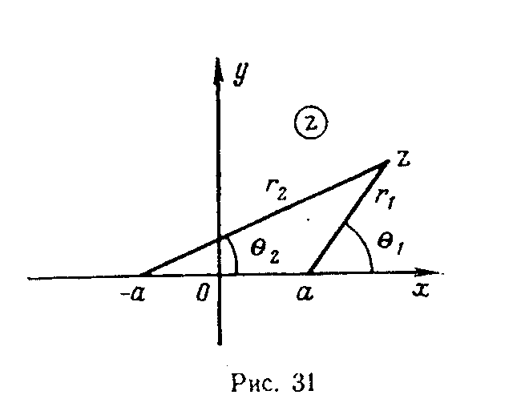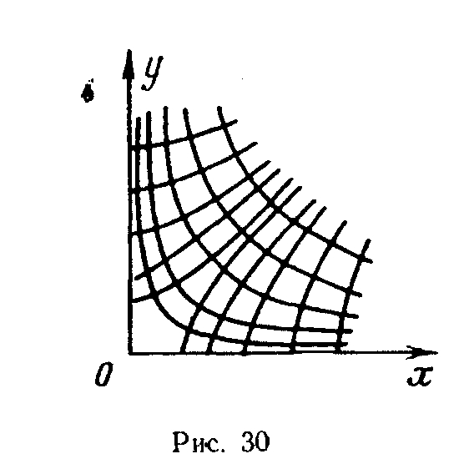

Тогда комплексный потенциал



Отсюда





и уравнения семейства эквипотенциалей и линий тока можно записать в виде



или

 (IV.40)

 (IV.41)

Перейдем к декартовым координатам и определим, какие кривые описываются уравнениями (IV.40) и (IV.41). Как вид­но из чертежа (см. рис. 31),





и уравнение (IV.40) принимает вид



или



Дополняя первые два слагаемых до квадрата разности, получим



или



что является уравнением окружности с центром в точке с ко­ординатами

,

и радиус 

Как видно из чертежа,





что после подстановки в уравнение (IV.41) дает



Используя формулу тангенса разности двух углов, запи­шем



или



Последнее уравнение можно привести к виду



откуда видно, что оно описывает окружность с центром ,  и радиусом



Если нанести на рису­нок эквипотенциали и ли­нии тока (рис. 32), то мож­но увидеть, что данная ха­рактеристическая функция



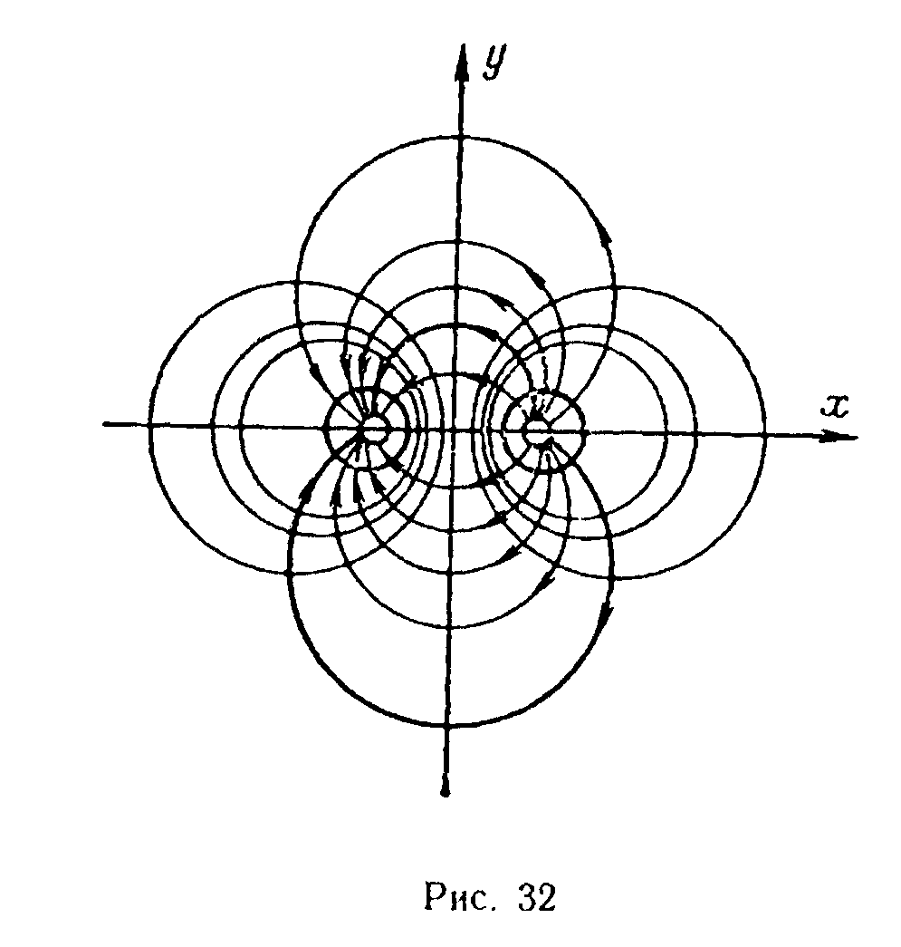

соответствует фильтрацион­ному потоку в неограничен­ной плоскости при наличии источника и стока, распо­ложенных на оси *х* в точ­ках с координатами *+ а* и — *а*.

Модуль скорости фильт­рации определим по фор­муле



Задача 56

Эксплуатационная скважина работает в пласте, в котором до ее пробуривания имелся напорный плоскопараллельный поток жидкости со скоростью фильтрации *w* = 0,001 см/с.

Дебит скважины , мощность пласта h=10 м. Изобразить графически линии тока результирующего течения.

**Решение.** Используя принцип суперпозиции, запишем ха­рактеристическую функцию для фильтрационного потока как сумму характеристической функции, отвечающей плоскопарал­лельному потоку в направлении оси *х* и равной *(—wz),* и характеристической функции плоскорадиального потока со сто­ком в начале координат 



Представляя комплексную переменную *z* в декартовых и полярных координатах



отделим действительную часть от мнимой



и запишем выражение для функции тока



Уравнение линий тока имеет вид



Подставляя исходные данные в системе СГС, получим



или



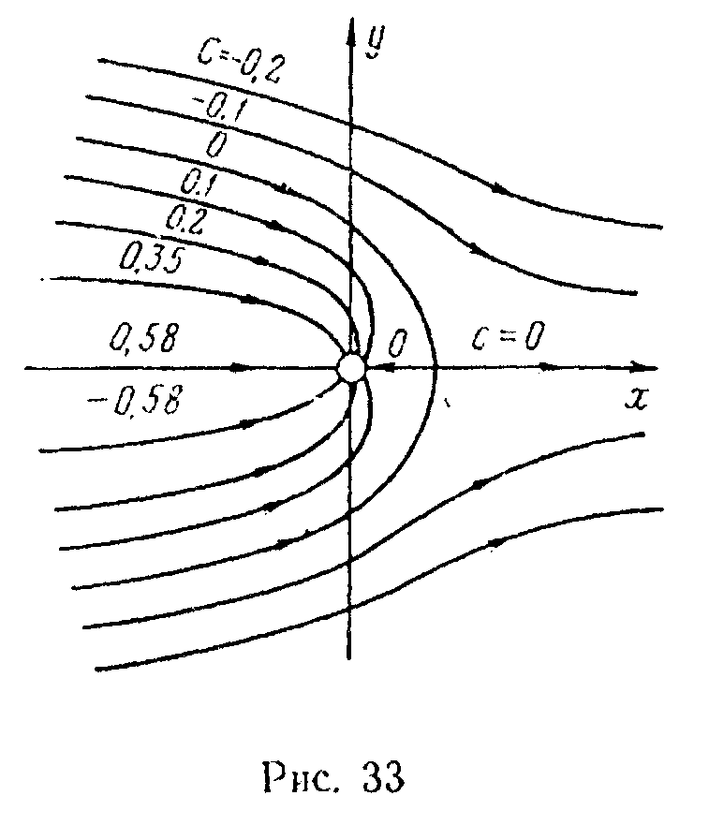

Запишем последнее уравнение в виде



Рассчитаем несколько линий тока, придавая постоянной *с* различные значения. Результаты расчетов сведены в табл. 2 и представлены на рис. 33.

Значению соответствует линия тока , . В нижней полуплоскости картина линий тока симметрич­на относительно оси *х,* только соответствующие линии тока характеризуются значениями *с* с обратными знаками.

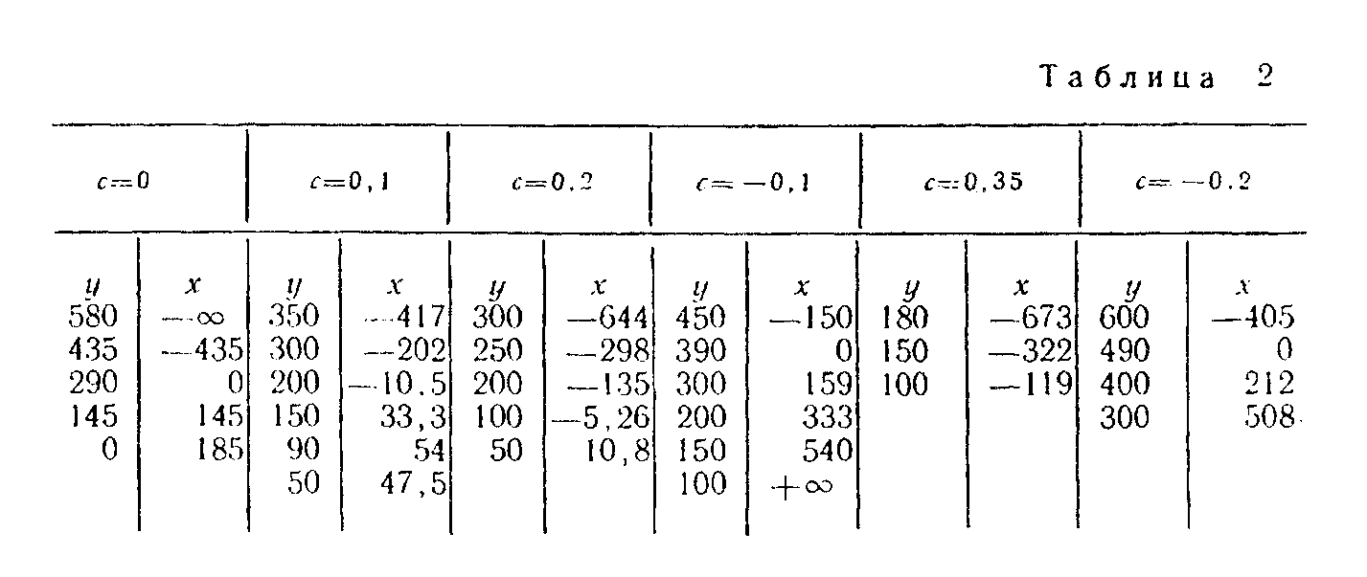

Как видно из графика, линия тока со значением с = 0 явля­ется нейтральной линией, ограничивающей область засасыва­ния, т. е. область, в которой жидкость поглощается скважи­ной. Наибольшая ширина области засасывания равна



**V. ВЛИЯНИЕ ГИДРОДИНАМИЧЕСКОГО НЕСОВЕРШЕНСТВА СКВАЖИНЫ НА ЕЕ ДЕБИТ**

Скважина называется гидродинамически совершенной, ес­ли она вскрывает пласт на всю мощность и забои скважины открытый, т. е. вся вскрытая поверхность забоя является фильтрующей поверхностью. Поток жидкости к совершенной скважине — плоский фильтрационный поток.

Если скважина с открытым забоем вскрывает пласт не на всю мощность, а только на некоторую величину b, или если скважина сообщается с пластом через отдельные отверстия, то фильтрация жидкости или газа будет пространственной (трехмерной), а скважина — гидродинамически несовершенной.

Различают три вида несовершенства скважин:

1) скважина гидродинамически несовершенная по степени вскрытия пласта — это скважина с открытым забоем, вскрыв­шая пласт не на всю мощность;

2) скважина гидродинамически несовершенная по характе­ру вскрытия пласта — скважина, вскрывающая пласт от кров­ли до подошвы, но сообщающаяся с пластом через отверстия в колонне труб, в цементном кольце или в специальном фильт­ре;

3) скважина гидродинамически несовершенная как по сте­пени вскрытия пласта, так и по характеру вскрытия.

Дебит скважины, несовершенной по степени вскрытия, можно определить по формуле М. Маскета, если радиус плас­та 

 (V.1)

где

 (V.2)

и относительное вскрытие пласта .

Функция  имеет следующее аналитическое выражение:

 (V.3)

где *Г* — интеграл Эйлера второго рода или иначе, гамма-функ­ция, для которой имеются таблицы в математических справоч­никах;  представлена графически на рис. 34.

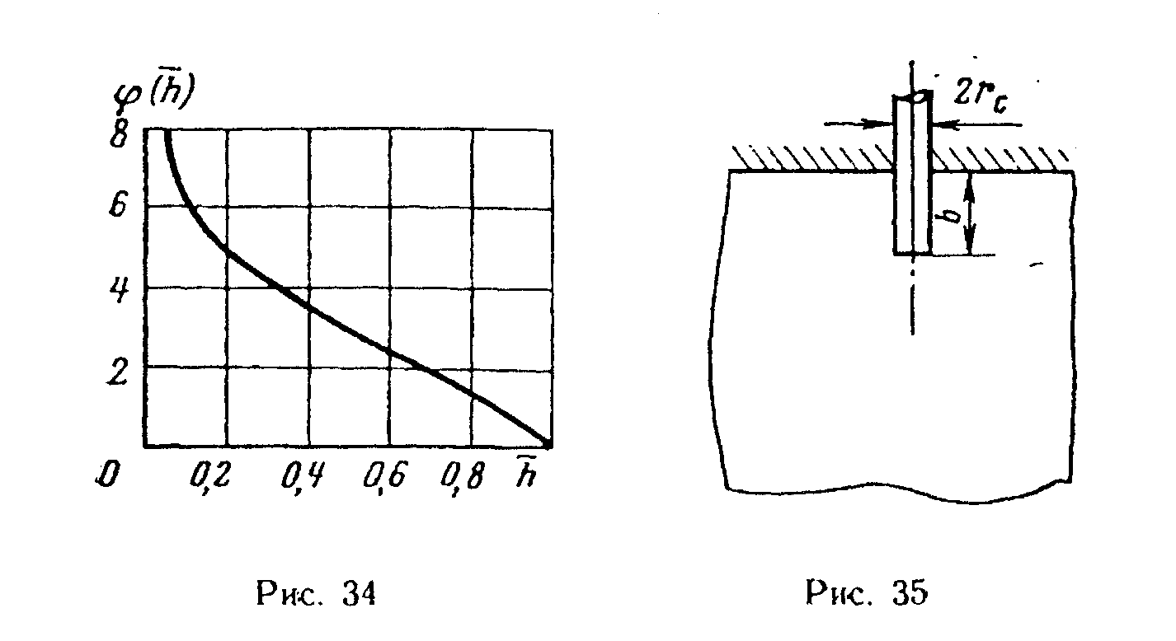

Для скважины в пласте бесконечной мощности (рис. 35) можно найти дебит при помощи формулы Н. К. Гиринского

 (V.4)

Дебит скважины гидродинамически несовершенной как по степени, так и по характеру вскрытия пласта можно подсчи­тать по формуле

 (V.5)

где  — безразмерная величина, определяющая дополнитель­ное фильтрационное сопротивление, обусловленное несовер­шенством скважины по степени вскрытия пласта; С2 — безраз­мерная величина, определяющая дополнительное фильтрационное сопротивление, вызванное несовершенством скважины по характеру вскрытия пласта.

и *С2* находятся из графиков В. И. Щурова, построенных по данным исследования притока жидкости к скважинам с двойным видом несовершенства на электролитических моде­лях,

Величина  представлена на рис. 36 в зависимости от па­раметров *a = h/Dc* и *.*

На рис. 37, 38, 39 дана зависимость С2 от трех парамет­ров:

,  и 

где *п* — число перфорационных отверстий на 1 м; *Dc* — диаметр скважины в м; Г — глубина проникновения пуль в породу; *d0* — диаметр отверстий.

Соответствие между кривыми и значениями параметра видно из следующих данных:

Формулу (V.5) можно записать иначе, введя в нее приве­денный радиус скважины

 (V.6)

т. е. радиус такой совершенной скважины, дебит которой равен дебиту несовершенной скважины,

 (V.7)

Иногда гидродинамическое несовершенство скважин учи­тывается при помощи коэффициента совершенства скважины

 (V.8)

где *Q* — дебит несовершенной скважины;  — дебит совер­шенной скважины в тех же условиях.

Коэффициент совершенства скважины δ и величина  связаны между собой зависимостью

 (V.9)

или

 (V.10)

В литературе приводятся графики δ, которые можно ис­пользовать для оценки С.

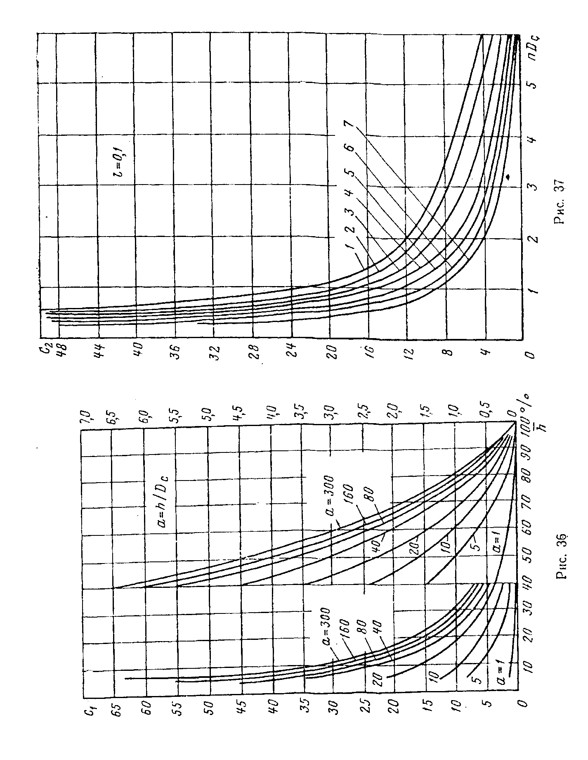

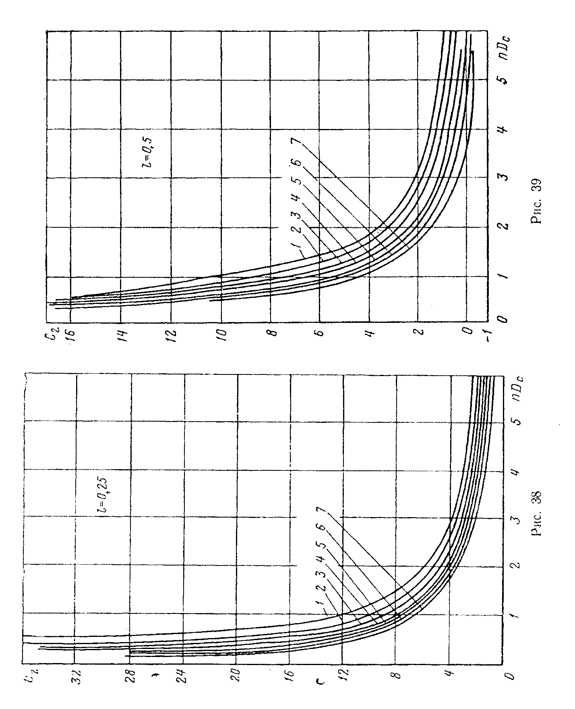

3адача 57

Пласт мощностью *h* = 50 м вскрыт скважиной радиусом  =12,35 см на малую глубину *b* = 0,4 м. Расстояние до конту­ра питания =1 км, коэффициент проницаемости пласта *k* = 0,4 Д, динамический коэффициент вязкости нефти *µ* = 2мПа•с, давление на контуре питания *рк* =9,8 МПа (100 кгс/см2),. давление на забое скважины *рс* = 7,84 МПа (80 кгс/см2).

Найти дебит скважины по приближенному решению Чарного и сопоставить с дебитом, определенным по формуле Маскета.

**Указание.** На некотором расстоянии от оси сква­жины провести мысленно цилиндрическую поверхность, соосную со скважиной (рис. 40).

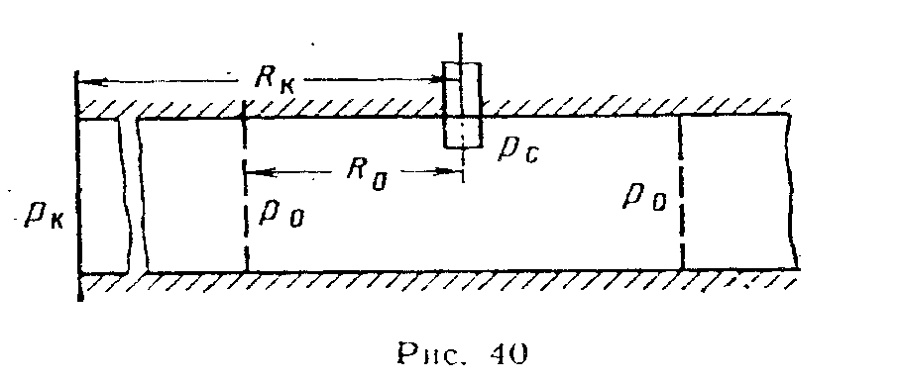

Фильтрационный поток между контуром питания  и цилиндрической по­верхность радиуса  счи­тать практически плоскора­диальным с давлением *р0* на границе.

Поток между вспомогательной поверхностью ради­уса  и скважиной рассматривать как радиально-сферический к скважине с полусфе­рическим забоем, радиус *Rc* которого определяется из условия



**Ответ:**

**; ; **

Задача 58

Гидродинамически несовершенная скважина вскрывает пласт мощностью 20 м на глубину 10 м. Радиус скважины 10 см, радиус контура питания  = 200 м.

Каково превышение фактического дебита, определенного по формуле Маскета, над дебитом в случае строго плоскоради­ального потока к скважине с частичным вскрытием пласта?

**Решение.** Дебит, определенный по формуле Маскета, равен



где



Дебит в случае строго плоскорадиального потока к скважи­не с частичным вскрытием пласта определяется по формуле Дюпюи в предположении, что мощность пласта равна вскры­тию b:



Отношение дебитов



Подсчитаем значение функции , для чего най­дем значения гамма-функции по таблицам, используя свойст­во гамма-функции











Отсюда



Отношение



Дебит, определенный по формуле Маскета, оказывается на 34% больше, чем дебит, определенный без учета притока к скважине из нижней части пласта мощностью *h*—*b.*

Задача 59

Используя решения Маскета и графики В. И. Щурова, оп­ределить коэффициент С1, учитывающий несовершенство сква­жины по степени вскрытия. Известно, что скважина диаметром *dc = 203* мм вскрывает пласт мощностью *h* = 25 м на глубину *b = 5* м. Расстояние до контура питания =1000 м.

**Ответ:** по Маскету C1 = 15,1. По Щурову C1 = 15,0.

Задача 60

Используя график В. И. Щурова, найти коэффициенты C1и C2, определяющие дополнительные фильтрационные сопро­тивления, обусловленные несовершенством скважины, соот­ветственно по степени и по характеру вскрытия, а также при­веденный радиус скважины *,* считая, что нефть притекает к скважине диаметром *dc* = 24,7 см, несовершенной как по степе­ни, так и по характеру вскрытия. Мощность пласта *h*=12 м, вскрытие пласта *b*=7м, число прострелов на 1 м вскрытой мощности пласта *n* = 17 отв./м, глубина проникновения пуль в породу  = 6,25 см, диаметр отверстия *do*=l.l см.

**Ответ:** *C1* = 2,3; *С2* = 2,3;  = 0,123 см.

Задача 61

Определить коэффициент совершенства скважины, несовер­шенной по характеру вскрытия. Забой скважины обсажен и перфорирован при помощи кумулятивного перфоратора, число круглых отверстий на 1 м n=10, диаметр отверстия *do*=16 мм, длина канала  =100 мм, радиус скважины =10 см, рассто­яние до контура питания  = 500 м.

**Ответ:** δ = 0,825.

Задача 62

Определить коэффициент C1*,* учитывающий дополнитель­ное фильтрационное сопротивление, приведенный радиус  и коэффициент совершенства δ гидродинамически несовершенной по степени вскрытия скважины радиусом  = 0,1 м, находя­щейся в пласте с круговым контуром питания. Мощность пла­ста *h*=16 м, мощность вскрытой части пласта *b* = 9,6 м, радиус контура питания =1км.

**Ответ:** *C1* = 2,4; =0,907 см; *δ* = 0,793.

Задача 63

Какому коэффициенту С, определяющему дополнительное фильтрационное сопротивление, обусловленное гидродинами­ческим несовершенством скважины, соответствует *δ* = 0,75? Радиус скважины  = 0,1 м, радиус контура питания =1 км. Определить также приведенный радиус скважины.

**Ответ:** *С*=3,067; =0,466 см.

Задача 64

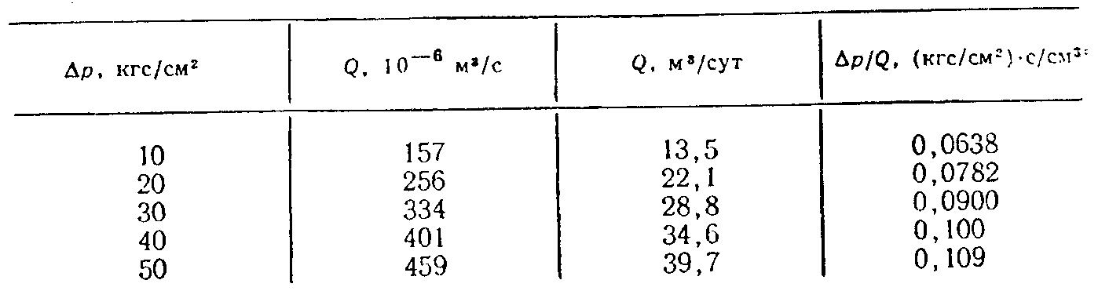Скважину исследовали по методу установившихся отборов, изменяя диаметр штуцера и замеряя забойное давление глу­бинным регистрирующим манометром. Результаты замеров приведены ниже.

Определить коэффициент проницаемости, если мощность пласта *h*=12 м, вскрытие пласта *b* = 7 м, диаметр скважины *dc =*24,7см, число прострелов на один метр вскрытой мощ­ности пласта *n* = 8, глубина проникновения пуль в породу  = 0 диаметр пулевого канала *d*=l,l см, половина расстояния до соседних скважин *σ*== 300 м, динамический коэффициент вязкости жидкости *µ* = 4 сП.

**Решение.** Из данных исследования видно, что зависимость между *Q* и Δр нелинейная, т. е. индикаторная линия не будет прямой (рис. 41). Используя двучленную формулу и приведенные данные, построим график зависимости от *Q* (рис 42). Из графика по точке пересечения прямой с осью (осью ординат) найдем значение *А* = 0 04 (кгс/см2) с/см3, а по тангенсу угла наклона прямой к оси абсцисс (Q)— В =0,00015 (кгс/см2) с2/см6.



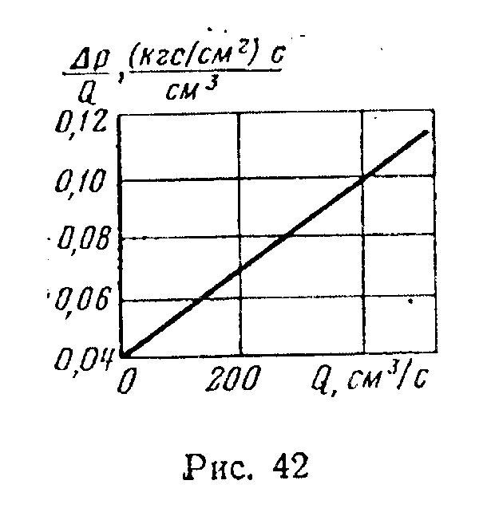

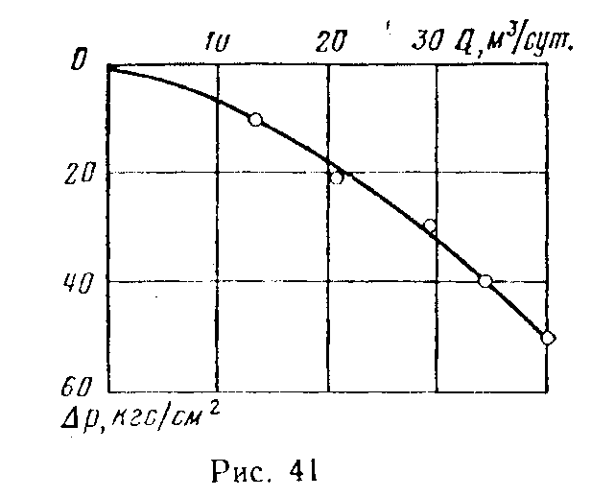

Коэффициент проницаемости найдем по полученному зна­чению *А* из формулы



Значения *С1* и *С2* найдем с помощью графиков Щурова. Определим параметры , , , и по их значениям —С1 = 2,3 и С2 = 34; при этом найдем коэффициент проницаемости.



**VI. УСТАНОВИВШЕЕСЯ БЕЗНАПОРНОЕ ДВИЖЕНИЕ ЖИДКОСТИ В ПОРИСТОЙ СРЕДЕ**

Движение жидкости безнапорное, если пьезометрическая поверхность совпадает со свободной поверхностью жидкости, в каждой точке которой действует постоянное давление.

При безнапорном движении свободная поверхность *АВ* жид­кости в пласте у стенки дренажной прямолинейной галереи (рис. 43) или скважины (рис. 44) расположена выше уровня жидкости в галерее или в скважине. Разрыв уровней образует промежуток высачивания *ВС.*

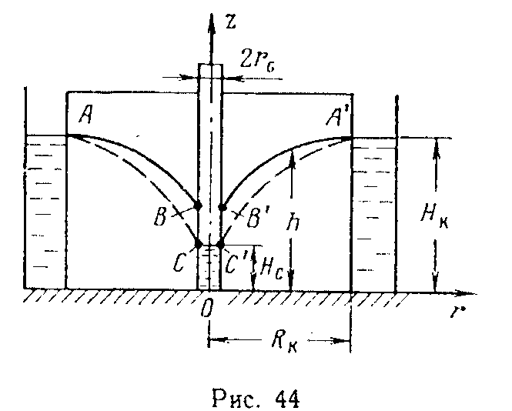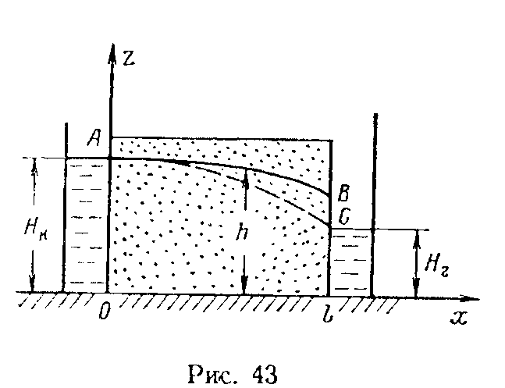

В области добычи нефти безнапорная фильтрация встреча­ется, например, когда уровень нефти, залегающей в продуктив­ном пласте, перекрытом непроницаемой кровлей, вследствие истощения пластовой энергии опускается ниже кровли пласта. Безнапорная фильтрация наблюдается также при шахтном и карьерном способах эксплуатации нефтяных месторождений. Гидротехникам часто приходится сталкиваться с безнапорным движением грунтового потока.

При решении задач установившегося безнапорного движе­ния жидкости в пласте часто пользуются приближенной теори­ей— так называемой гидравлической теорией Дюпюи — Форхгеймера.

В гидравлической теории сделаны следующие допущении:

1) горизонтальные компоненты скорости фультрации в по­перечном сечении потока распределены равномерно;

2) давление вдоль вертикали распределено по гидростати­ческому закону



т. е. считается постоянным вдоль вертикали.

Эти предпосылки гидравлической теории допустимы для той части потока, где уклон свободной поверхности i = sin α ~1 (α — угол наклона поверхности к горизонту).

Если потоком жидкости со свободной поверхностью охва­чена большая площадь, то свободная поверхность бывает сла­бо искривлена. Тогда задачи о безнапорном течении к прямолинейной галерее и о безнапорном течении к гидродина­мически совершенной скважине можно решать, используя ме­тоды теории одномерного движения.

**§ 1. Безнапорное движение жидкости к прямолинейной галерее**

Считаем, что установившееся безнапорное движение жид­кости в пласте происходит по закону Дарси, при выбранном расположении координатных осей (см. рис. 43). Тогда приток к галерее шириной *В* со стороны области питания будет харак­теризоваться дебитом

 (VI.1)

Пьезометрическая линия (кривая депрессии *АС)* будет описываться уравнением

 (VI.2)

а движение частиц жидкости — подчиняться закону

 (VI.3)

где — координата движущейся частицы жидкости при t = 0.

Если допустить, что при прочих равных условиях движение жидкости во всем пласте подчиняется нелинейному законуфильтрации



где С и *п* — некоторые постоянные, причем , то фор­мула для дебита будет иметь вид:

 (VI.4)

**§ 2. Безнапорное движение жидкости к скважине**

**В** случае, если гидродинамически совершенная скважина (или колодец) (см. рис. 44) вскрыла первый сверху водонос­ный пласт радиуса *Rk* (в центре) до горизонтального водоупора и в пласте движется жидкость со свободной поверхностью по закону Дарси, то дебит определяется по формуле

 (VI.5)

а кривая депрессии — по формуле

 (VI.6)

Время движения частиц находится путем интегрирования графоаналитическим методом уравнения

 (VI.7)

или приближенно по формуле

 (VI.8)

где — среднее значение напора в интервале изменения вели­чины от  до .

Дебит скважины при нелинейном законе фильтрации жид­кости находится по формуле

 (VI.9)

При *п = 2* из (VI.9) получается формула, выведенная А. А. Краснопольским для безнапорной фильтрации в трещино­ватых породах.

Формулы (VI.1) и (VI.5) называются формулами Дюпюи. И. А. Чарный показал, что формулы (VI.1) и (VI.5) для де­бита являются совершенно строгими и точными.

Депрессионные кривые (пунктирные линии на рис. 43 и рис. 44), рассчитанные по (VI.2) и (VI.6), вблизи стока сущест­венно отличаются от истинных (сплошных линий). По прибли­женной гидравлической теории не получается промежутка высачивания *ВC.*

Задача 65

В истощенной нефтяной залежи (рис. 45) по простиранию пласта проведен дренажный штрек длиной *b* = 75 м. Нефть притекает в штрек при гравитационном режиме. Уровень неф­ти в штреке находится от подошвы пласта на высоте *hг* = 0,9 м; высота уровня нефти на контуре питания *hк*= 4 м. Пласт имеет длину *l* = 800 м, штрек находится посередине пласта. Коэффициент проницаемости пласта *k* = 2 Д, дииамический коэффициент вязкости нефти *µ*= 6 мПа•с, плотность неф­ти *ρ*=970 кг/м3. Найти производительность штрека.

**Ответ:** *Q* = 9,2 см3/с = 0,80 м3/сут.

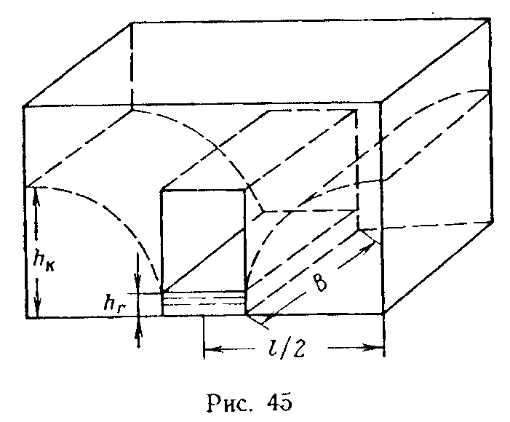

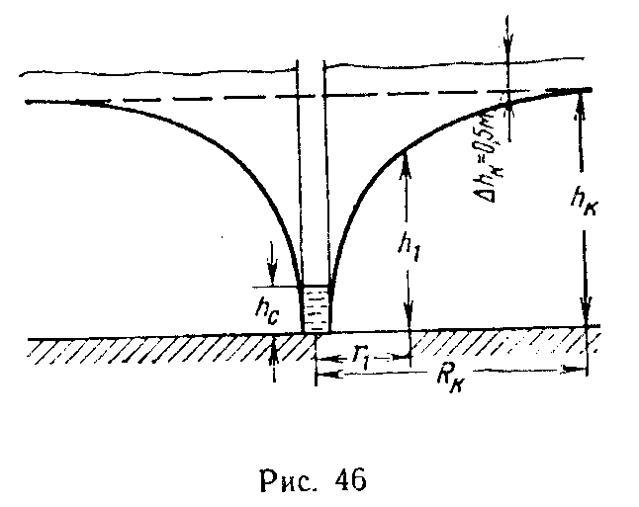

Задача 66

Для возведения фундамента требуется понизить уровень грунтовых вод на 1,5 м на площади 10X10 м2 при помощи дренирования. Уровень грунтовых вод находится на глубине 0,5 м от поверхности земли.

Вырыт колодец радиусом 20 см на глубину 6,5 м (рис. 46) до водоупора. Определить:

1) производительность насоса для обеспечения необходимо­го дренажа;

2) на каком расстоянии r/ уровень воды понизится на 2 м, если производительность насоса увеличить на 10%.

Расчет провести при условии, что коэффициент проницае­мости *k=*1 Д, радиус контура питания *RK = 200* м, плотность жидкости *ρ* = 1000 кг/м3, динамический коэффициент вязкости ее *µ* ***=*** 1 мПа•с.

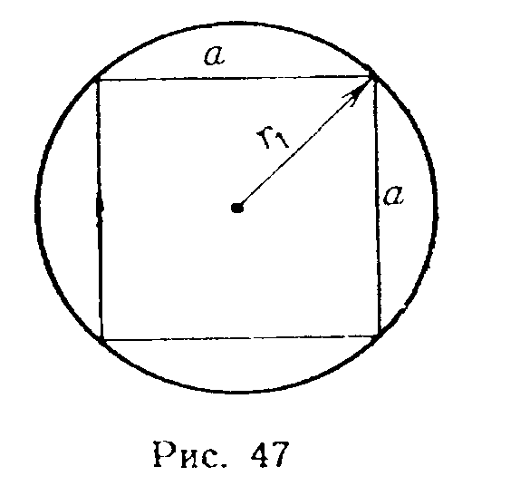**Решение.** Исходя из условия, что уровень грунтовых вод должен быть понижен на 1,5 м на площади 10X10 м2, найдем радиус r1 круговой зоны, охватывающей указанную площадь (рис. 47).

Как видно из чертежа, 

Определим необходимый уровень грун­товых вод на расстоянии r1 = 7,05 м, отсчитывая его от дна колодца: 

Уровень воды в колодце найдем по фор­муле

; 

Подсчитаем подачу насоса



Если подачу насоса увеличить на 10%, то она составит 

Определим уровень воды в колодце, соответствующий зна­чению Q'.



Найдем расстояние *,* на котором понижение уровня воды равно 1,5 м, т. е.  = 4,5 м.



или



откуда

 и 

Задача 67

При шахтном методе добычи нефти истощенная залежь дренируется при помощи колодца 1 из выработки *2* над неф­тяным пластом *3* (рис. 48). Определить дебит колодца и скорость фильтрации на расстоянии 20 м от колодца в условиях безнапорной фильтрации, если высота уровня на контуре пи­тания *hk*=13 м, высота уровня жидкости **в** колодце *hc* = 3 м, вязкость нефти *µ* = 8 сП, плотность нефти *ρ* = 850 кг/м3, коэф­фициент проницаемости пласта *k =* 1Д, расстояние до контура питания *Rk*=100 м, радиус колодца *rc*= 90 см.

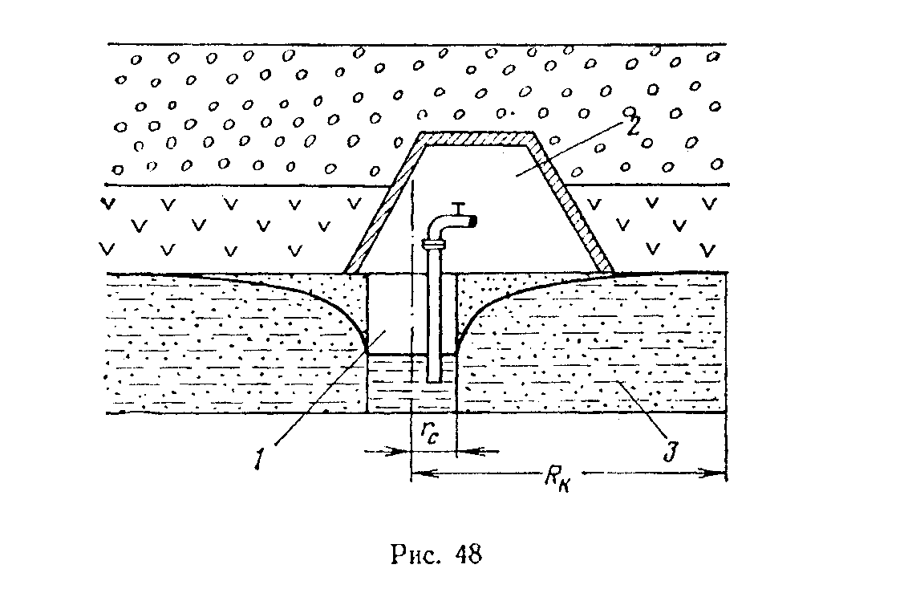**Ответ:** Qm= 7,6т/сут; *w* = 0,61•10-5 см/с.

**VII. ДВИЖЕНИЕ ЖИДКОСТИ В ПЛАСТЕ С НЕОДНОРОДНОЙ ПРОНИЦАЕМОСТЬЮ**

Проницаемость в различных точках продуктивных пластов не является строго постоянной величиной. Иногда изменение проницаемости по пласту носит столь хаотичный характер, что пласт можно рассматривать в среднем однородно проницаемым.

Если изменение проницаемости носит не случайный харак­тер, а на значительном протяжении пласта имеют место определенные закономерности в изменении проницаемости, тогда движение жидкостей и газов суще­ственно отличается от движения их в однород­ных пластах.

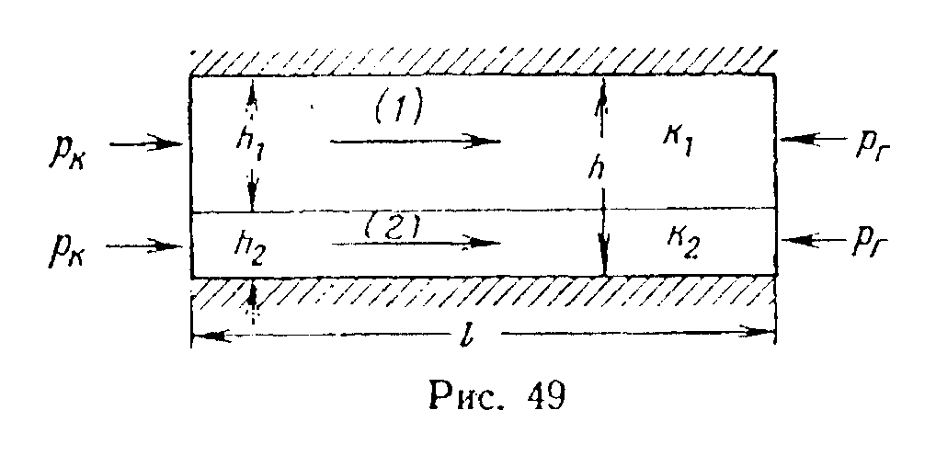

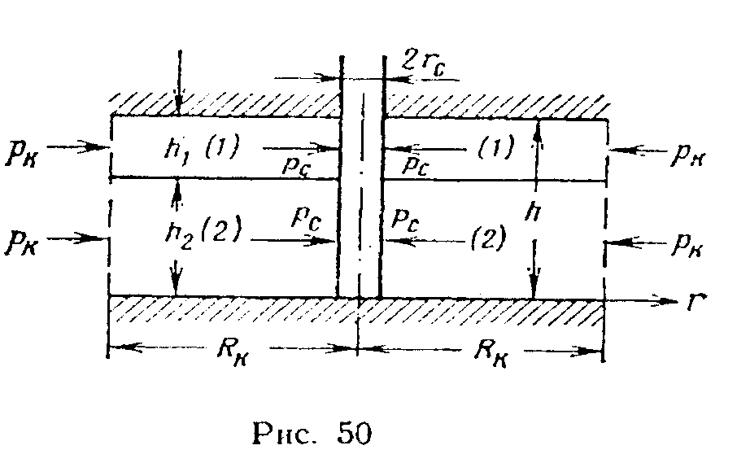

Отметим следующие простейшие случаи не­однородности пластов.

1. Пласт состоит из нескольких слоев (рис. 49, 50). В пре делах каждого слоя проницаемость в среднем одинакова скачкообразно изменяется при переходе от одного слоя к другому. Допустим, что все *п* слоев горизонтальны, мощность *i*-гослоя *hi*, проницаемость соответствующего слоя *ki.* На одном конце каждого слоя давление равно *pk*,на дру­гом — *рг.*

Если движение жидко­сти прямолинейно-парал­лельное (см. рис. 49) по за­кону Дарси, то распределе­ние давления *р* в каждом слое линейное и характери­зуется уравнением

 (VII.1)

дебит потока вычисляется по формуле

 (VII.2)

а средний коэффициент проницаемости по формуле

 (VII.3)

В случае плоскорадиального движения жидкости в много­слойном пласте к гидродинамически совершенной скважине по закону Дарси (см. рис. 50) давление в каждом слое меняется по логарифмическому закону

 (VII.4)

дебит скважины определяется по формуле

 (VII.5)

а средний коэффициент проницаемости пласта и в этом случае находится по (VII.3).

2. Пласт состоит из нескольких зон различной проницае­мости (рис. 51, 52). На границе двух зон проницаемость ме­няется скачкообразно; в пределах одной и той же зоны про­ницаемость в среднем одинако­ва. С неоднородностью такого рода можно встретиться, напри­мер, при соприкосновении двух разных пластов вдоль сброса или в случае наличия порога фациальной изменчивости одного и того же пласта.

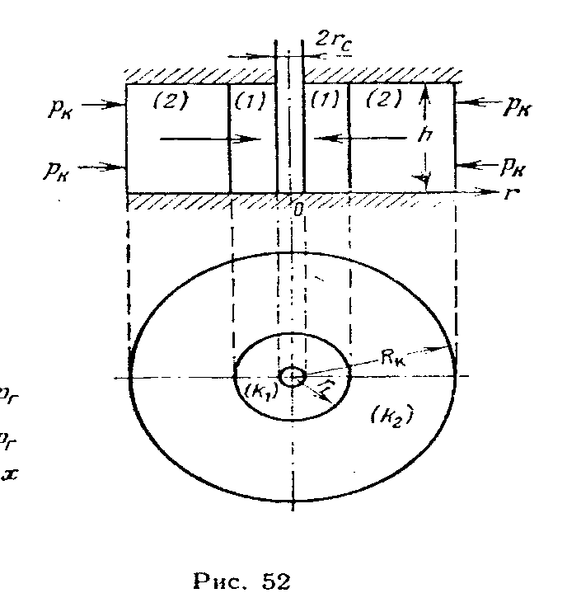

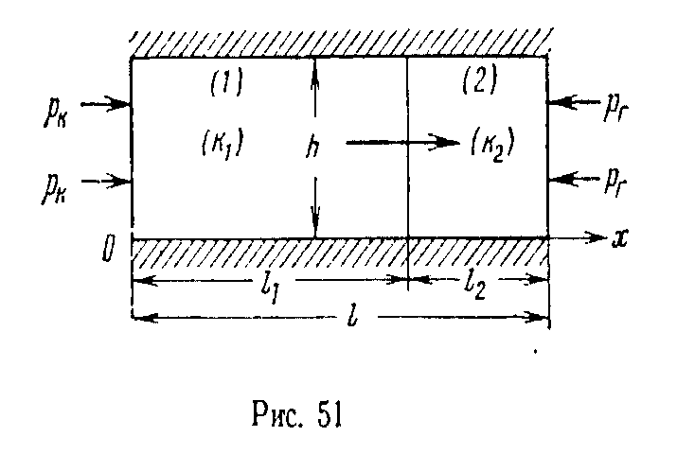

Допустим, что горизонталь­ный пласт мощностью *h*,длиной *l* с непроницаемыми кровлей и подошвой состоит из *п* зон раз­личной проницаемости. Длина i-той зоны *li*, коэффициент про­ницаемости *ki* (см. рис. 51).

При прямолинейно-параллельной фильтрации жидкости в таком пласте по закону Дарси дебит фильтрационного потока подсчитывается по формуле

 (VII.6)

где *В —* ширина потока.

Средний коэффициент проницаемости

 (VII.7)

При *п* = 2 распределение давления в первой зоне *p1* и во второй — *р2* описывается уравнениями:

;  (VII.8)

Если при плоскорадиальном притоке жидкости к гидроди­намически совершенной скважине по закону Дарси зоны раз­личной проницаемости пласта имеют кольцеобразную форму (см. рис. 52), то формула дебита скважины имеет вид:

 (VII.9)

где  — коэффициент проницаемости зоны за номером *i*; ** и ** — соответственно внутренний и внешний радиусы этой зо­ны, причем , а *.*

Средний коэффициент проницаемости в этом случае нахо­дится по формуле

 (VII.10)

При n = 2 распределение давления в первой зоне *p1* и во второй зоне *р2* определяется по формулам

;  (VII.11)

; 

3. Проницаемость пласта непрерывно изменяется, увеличи­ваясь или уменьшаясь в каком-либо направлении. Допустим, что при плоскорадиальном течении коэффициент проницаемос­ти изменяется по линейному закону



У забоя скважины коэффициент проницаемости равен , а на контуре питания (r = *RK) k = k0.*

Фильтрация жидкости происходит по закону Дарси. В этом случае формула для дебита имеет вид:

 (VII.12)

Задача 68

Определить средневзвешенный по мощности коэффициент проницаемости пласта, представленного несколькими проницае­мыми пропластками, разделенными глинистыми пропластками. Жидкость движется в направлении напластования. Мощность и коэффициент проницаемости каждого пропластка указаны ниже.

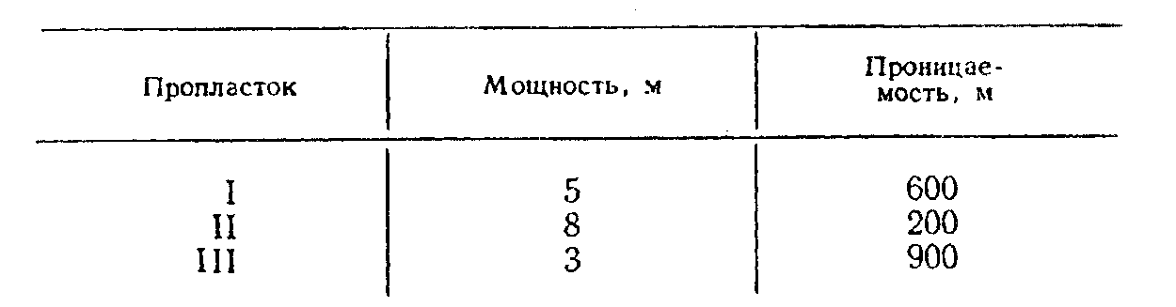

**Ответ:** kср = 457 мД.

Задача 69

Определить средневзвешенный по длине коэффициент про­ницаемости неоднородного пласта, состоящего из двух пластов, соединенных последовательно (см. рис. 51). Первый пласт имеет длину *l1* = 8 км и *k1* = 500 мД, второй пласт — длину *l2*=1 км и *k2*= 1000 мД, *pk* = 9,8 МПа (100 кгс/см2), *рг=* 4,9 МПа (50 кгс/см2). Построить график распределения давления в пласте.

**Ответ:** kср *=* 530 мД. Закон изменения давления в I зоне: *,* во II зоне:  *(р* в Па, *х* в м). Градиенты в каждой зоне постоянны и их отношение об­ратно пропорционально отношению проницаемостей этих зон:



Задача 70

Определить средний коэффициент проницаемости пласта в зоне радиуса *Rк* = 500 м, если первоначальный коэффициент проницаемости всего пласта *k2*=1200 мД, а затем в результате запарафинирования коэффициент проницаемости призабойной зоны радиусом  снизился до . Радиус сква­жины .

**Ответ:** *kср=*210мД.

Задача 71

Скважина радиусом  эксплуатирует пласт радиу­сом *Rк* = 50 км с коэффициентом проницаемости *k2.* Во сколь­ко раз изменится дебит скважины, если:

а) проницаемость в призабойной зоне радиуса *r* = 0,5 м воз­растает в 10 раз в результате ее обработки ?

б) проницаемость этой же призабойной зоны ухудшится в 10 раз ?

в) рассмотреть ту же задачу при r = 5 м. Сравнить получен­ные результаты.

**Ответ:** a) *Q:Q2*=1,14; б) *Q : Q2* = 0,44; в) *Q:Q2*=1,44; *Q:Q2* = 0,25 (*Q2*— дебит скважины в однородном пласте с проницаемостью *k2)*.

Сравнение полученных результатов позволяет сделать важ­ный вывод: ухудшение проницаемости призабойной зоны в 10 раз приводит к резкому уменьшению дебита скважины (на 56% при r = 0,5 м и на 75% при r = 5 м), увеличение же проницаемости в 10 раз приводит к увеличению дебита сква­жины (на 14% при r =0,5 м и на 44% при r = 5 м).

Задача 72

Какие давления должны быть на забое скважины радиуса *rс*=10 см, чтобы получать один и тот же дебит для случаев:

1) когда пласт радиуса *Rк* = 10 км по простиранию однородный с коэффициентом проницаемости k2 = 1000 мД;

2) когда пласт делится на две зоны с *k1*= l50 мД в призабойной зоне радиу­са *r1* = 5 м и *k2*= 1000 мД в остальной части пласта?

Пластовое давление *рк =* 14,7 МПа (150 кгс/см2), депрессия в однородном пласте  = 2,94 МПа (30 кгс/см2).

**Решение.** По условию задачи дебит однородного пласта



равен дебиту неоднородного пласта



откуда







т. е. давление на забое скважины должно быть снижено почт в 2 раза для поддержания того же дебита.

Задача 73

Определить дебит дренажной галереи и распределение дав­ления при установившейся фильтрации жидкости по закону Дарси в неоднородном по проницаемости пласте, если известно, что коэффициент проницаемости пласта на участке длиной *l1* = 2 км равен *k1* = 800 мД, а на участке *l2* = 500 м в призабойной части пласта уменьшается линейно от *k1* до  (рис. 53), давление на контуре питания *рк* = 9,8 МПа (100 кгс/см2), давление на забое галереи *pг* = 7,35 МПа (75 кгс/см2), динамический коэффициент вязкости *µ* = 5 мПа•с, мощность пласта *h* = 15 м, ширина фильтрационного потока *В* = 600 м..

**Ответ:**



при   (в Па);

при  

 (в Па) (рис. 54).

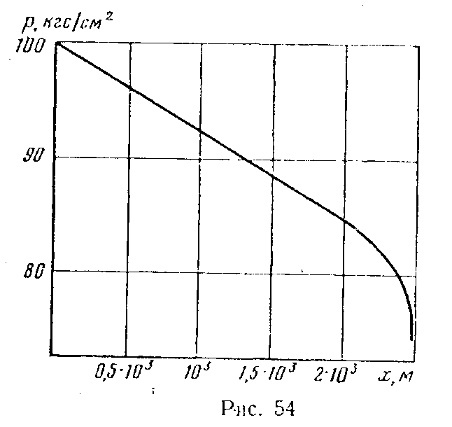

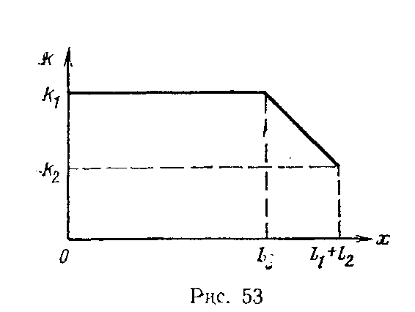

Задача 74

Определить дебит совершенной скважины, расположенной *в* центре кругового пласта, состоящего из двух концентричных кольцевых зон. В первой зоне, ограниченной окружностями с радиусами r*с=\0* см и rо = 3 м, коэффициент проницаемости изменяется линейно от до k2=1 Д. Во второй зоне, ограниченной окружностями *rо* = 3 м и Rк=10 км, коэффициент проницаемости постоянен и равен *k2.* Мощность пласта *h* = 10 м, динамический коэффициент вязкости нефти *µ* = 4 сП. Перепад давления между контуром питания и контуром скважины Δ*р =*1,47МПа. Фильтрация происходит по закону Дарси.

**Решение.** Возьмем закон Дарси в дифференциальной форме

, где 

или



откуда



Интегрируя по *р* от *рс* до *рk* и по rот r*с* до r0 и от r0 до Rk получим



В призабойной зоне проницаемость изменяется прямолинейно



Значения *а* и bнайдем из граничных условий:

при  

при  





Решая полученную систему алгебраических уравнений, най­дем

, 



Подставим выражение  под интеграл



Интеграл, стоящий справа, является табличным и равен



В нашем случае получим



или



Отсюда





**VIII. УСТАНОВИВШАЯСЯ ФИЛЬТРАЦИЯ СЖИМАЕМОЙ ЖИДКОСТИ И ГАЗА**

**§ 1. Аналогия между установившейся фильтрацией**

**сжимаемой жидкости (газа) и несжимаемой жидкости.**

**Функция Лейбензона**

При установившейся фильтрации сжимаемой жидкости и га­за массовый расход во всех поперечных сечениях пласта оди­наков

 (VIII.1)

а объемный расход возрастает по мере падения давления за счет расширения жидкости или газа.

Назовем функцию

 (VIII.2)

функцией Л. С. Лейбензона.

Целесообразность введения этой функции видна из сопостав­ления формул, выражающих закон Дарси в дифференциальной форме для несжимаемой жидкости

 (VIII.3)

где *Q* — постоянный объемный расход жидкости, и для сжимае­мой жидкости или газа

 (VIII.4)

где *Qm* — постоянный массовый расход; *dP = ρdp* — дифферен­циал функции Лейбензона.

Выражения (VIII.3) и (VIII.4) являются однотипными диф­ференциальными уравнениями, в которых объемному расходу Q в уравнении (VII 1.3) соответствует массовый расход *Qm* в формуле (VIII.4), а давлению в (VIII.3) —функция Лейбензона в (VIII.4).

Отсюда следует вывод, что все формулы, полученные для установившейся фильтрации несжимаемой жидкости по закону Дарси, можно использовать при установившейся фильтрации сжимаемой жидкости и газа при тех же граничных условиях со следующей заменой переменных:

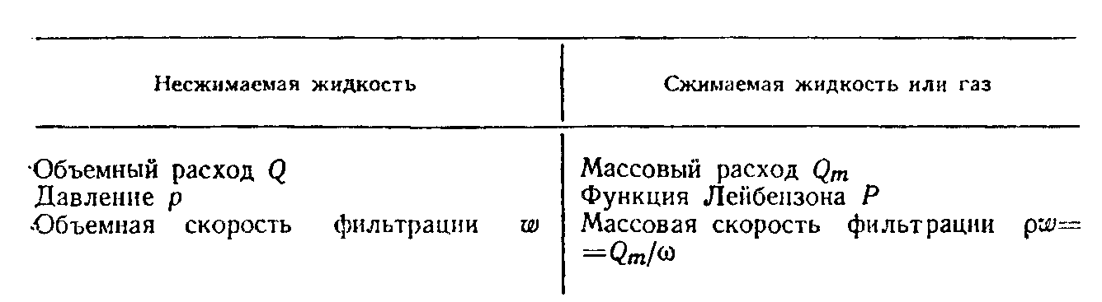

**§ 2. Установившаяся фильтрация сжимаемой жидкости**

Для сжимаемой капельной жидкости, следующей закону Гука, уравнение состояния, выражающее зависимость плотности жидкости от давления, определяется соотношением

 (VIII.5)

где βж — коэффициент объемного сжатия жидкости, а Kж = 1/βж — модуль упругости жидкости.

Так как βж(р—*ро)* << 1 (например, для воды βв = 4,5X10-5 см2/кгс) и, если *р*—*ро=100* кгс/см2, то βж(p-p0) = 4,5-10-3, тогда, раскладывая в ряд  и ограничиваясь двумя первыми членами ряда, приближенно можно записать

 (VIII.6)

Точное значение функции Лейбензона для сжимаемой жидкости равно

 (VIII.7)

Приближенное значение функции Лейбензона

 (VIII.8)

Так как обычно , то можно принять

 (VIII.9)

т. е. считать жидкость несжимаемой и рассчитывать установив­шееся, течение по формулам, выведенным для фильтрации несжимаемой жидкости.

**§ 3. Установившаяся фильтрация идеального газа**

Уравнение состояния идеального газа при изотермическом течении можно записать так

 (VIII.10)

где  — плотность газа при атмосферном давлении и пласто­вой температуре.

Отсюда

 (VIII.11)

поэтому функция Лейбензона для идеального газа имеет вид

 (VIII.12)

где *р* — абсолютное давление.

1. Рассмотрим параллельно-струйную фильтрацию идеаль­ного газа по закону Дарси. При параллельно-струйной фильтра­ции несжимаемой жидкости объемный расход определяется по формуле (III.I); используя аналогию между течением несжи­маемой жидкости и газа, о которой говорилось в § 1, запишем для газа формулу массового расхода

 (VIII.13)

или с учетом (VIII. 12)

 (VIII.14)

Приведенным расходом  назовем объемный расход, при­веденный к атмосферному давлению и пластовой температуре

  (VIII.15)

Из формулы (VIII.14) получим

 (VIII.16)

Заменяя в формуле (III.2), выражающей закон распределе­ния давления при параллельно-струйной фильтрации несжи­маемой жидкости, *р* на Р, получим распределение функции Лейбензона по линейному закону

 (VIII.17)

и, используя формулу (III.12), — распределение давления по параболическому закону

 (VIII.18)

Средневзвешенное по объему пласта давление газа равно

 (VIII.19)

2. При плоскорадиальной фильтрации газа в соответствии с формулой Дюпюи (III.4) получим формулу для массового де­бита газа

 (VIII.20)

Подставляя значение функции Лейбензона (VIII. 12) в пре­дыдущую формулу, найдем

 (VIII.21)

а выражение для объемного дебита газовой скважины, приве­денного к атмосферному давлению и пластовой температуре, получим в виде

 (VIII.22)

Заменяя в формуле (III.6) *р* на Р, получим логарифмиче­ский закон распределения *Р* при плоскорадиальной фильтрации газа

 (VIII.23)

откуда, используя (VIII. 12), найдем закон распределения давления

 (VIII.24)

Средневзвешенное пластовое давление газа при установив­шейся плоскорадиальной фильтрации по закону Дарси опреде­ляется приближенно по формуле

 (VIII.25)

3. В случае плоскорадиальной фильтрации идеального газа при нелинейном законе фильтрации, выраженном формулой (II.8), дебит скважины, приведенный к атмосферному давлению и пластовой температуре, определяется по формуле

 (VIII.26)

**§ 4. Установившаяся фильтрация реального газа**

При больших давлениях уравнение состояния реального газа отличается от уравнения Клапейрона и имеет вид

 (VIII.27)

где *z = z(pr*, *Tr)* — коэффициент сверхсжимаемости газа, учиты­вающий отклонение реального газа от идеального и зависящий от приведенных давления и температуры





и определяемый по графику (рис. 55). Здесь  и  — соответственно среднекритическое давление и среднекритнчеcкая температура. Так как природный газ состоит из различ­ных компонентов (метан, этан, пропан и др.). то предваритель­но нужно вычислить значения  и  по формулам





где *nj* — содержание *j*-го компонента в газе, об. %; и  — критическое давление и температура *j*-го компонента соответ­ственно.

Динамический коэффициент вязкости природного (реально­го) газа зависит от давления и температуры. Считая процесс изотермическим, нужно учитывать зависимость µ(p). На осно­вании экспериментальных исследований построены графики, по которым с точностью до 6% можно найти значения дмнамического коэффициента вязкости природного газа при различных давлениях и температурах в зависимости от относительной плотности по воздуху (рис. 56).

Для определения массового дебита реального газа или зако­на распределения давления нужно записать закон Дарси для бесконечно малого элемента пласта и, учитывая зависимость µ*(р)* и формулу (VIII.27), проинтегрировать его графоаналитическим методом (см. задачи 83, 84). Если давление в пласте меняется в небольшом интервале, то можно аппроксимировать зависимость *p/µ(p)z(p)* простой алгебраической функцией, взять интеграл аналитически и получить аналитическое выра­жение для дебита и закона распределения давления.

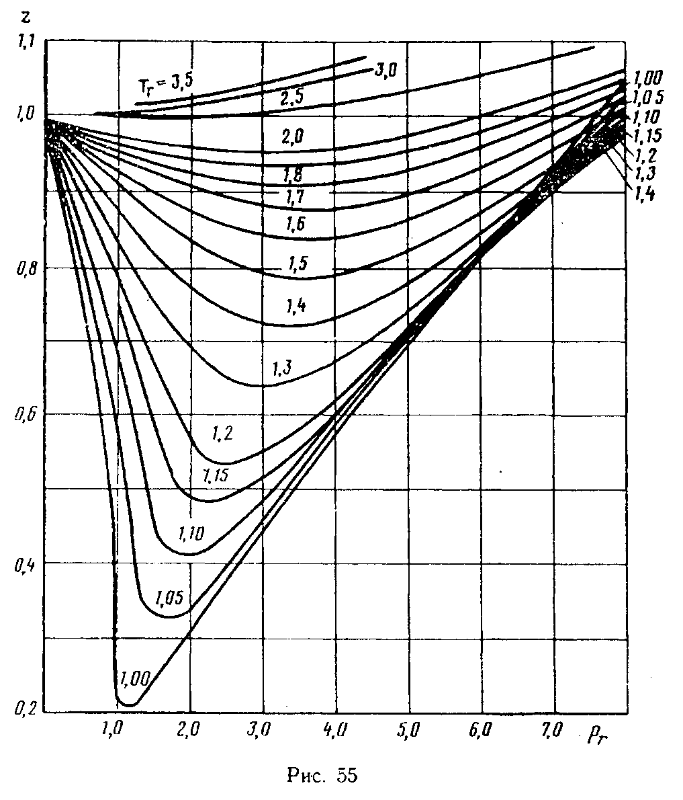

Задача 75

Определить проницаемость песка, если через трубу диамет­ром *d* = 200 мм и длиной *l* = 12 м, заполненную этим песком, пропускался воздух вязкостью 0,018 мПа•с при перепаде давления, равном 4,41•104 Па (0,45 кгс/см2); избыточные давления в начале и в конце трубы составляют *p1* =0,98•105 Па (1 кгс/см2), *р2* = 0,539•105 Па (0,55 кгс/см2). Средний расход воздуха, приве­денный к атмосферному давлению, равен 250 см3/с. Атмосфер­ное давление принять равным *рат* = 0,98•105 Па, температуру *t* = 20°C.

Ответ: *k* = 21,5 Д.

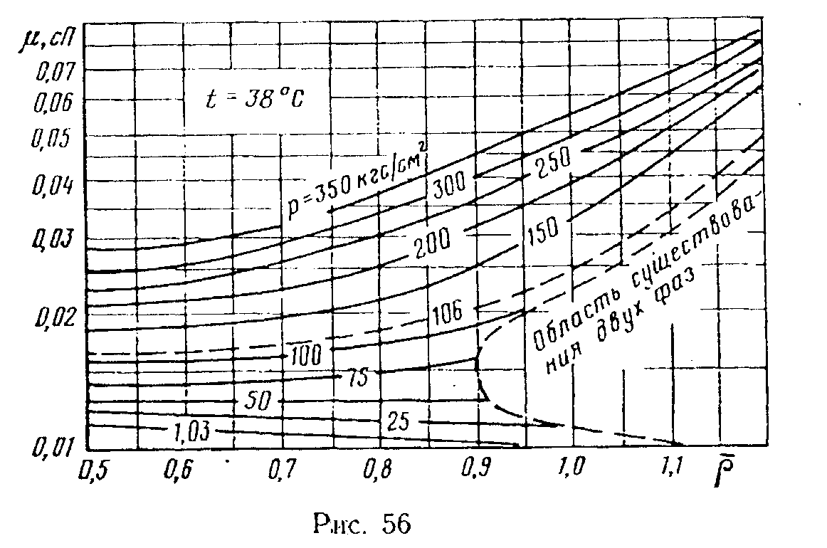

Задача 76

Сравнить распределение давления в пласте в случаях уста­новившейся плоскорадиалыюй фильтрации газа и несжимаемой жидкости по закону Дарси при одинаковых граничных условиях: *rс = 0,1* м, *рс* = 50 кгс/см2, *Rк* = 750 м, *рк=100* кгс/см2.

**Решение.** Определим, какая часть (в процентах) депрессии  теряется при движении несжимаемой жидкости и газа в пласте на расстоянии *r—rс*.



Из закона распределения давления в несжимаемой жидкости



получим



Из закона распределения давления газа



найдем



Задаваясь различными значениями *,* подсчитаем *δж* и *δг*и результаты представим на рис. 57 и ниже.

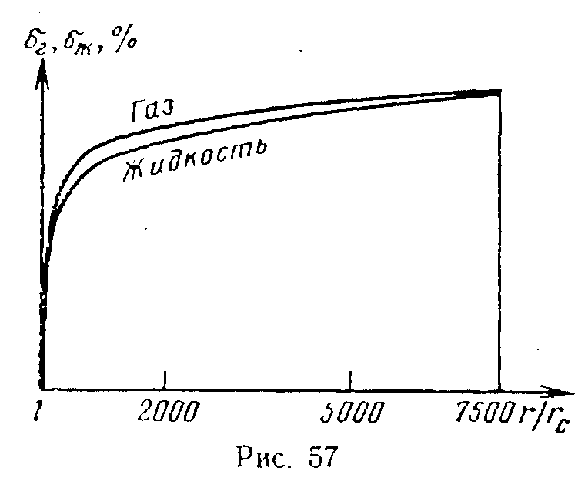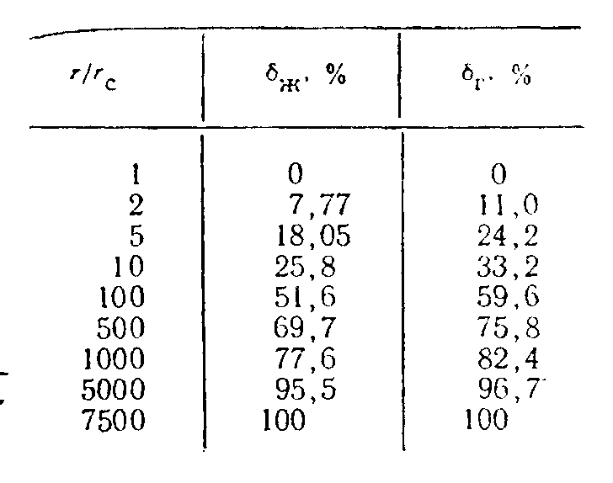

Задача 77

В пласте имеет место установившаяся плоскорадиальная фильтрация газа по закону Дарси. Абсолютное давление на контуре питания *рк* = 9,8 МПа (100 кгс/см2), давление на забое скважины *рс* = 6,86 МПа (70 кгс/см2), приведенный к атмосфер­ному давлению и пластовой температуре объемный расход газа *Qат* = 8·105 м3/сут. Радиус контура питания *Rk* = 750 м, радиус скважины *rс* = 0,1 м, мощность пласта *h* = 10 м, пористость *m* = 20%. Определить давление, скорость фильтрации и среднюю скорость движения газа на расстоянии *r* = 50 м от скважины.

**Ответ:** *р* = 9,02 МПа; *w* = 3,32·10-5 м/с; *v* = 1,66·10-4 м/с.

Задача 78

Определить расстояние от возмущающей газовой скважи­ны до точки пласта, в которой давление равно среднеарифмети­ческому от забойного давления *рс* = 70 кгс/см2 и давления на контуре питания *pk* =100 кгс/см2. Расстояние до контура пита­ния *Rk* = 1000 м, радиус скважины *rc* =10 см.

**Ответ:**  = 6,76 м.

3адача 79

Определить объемный приведенный к атмосферному давле­нию и массовый дебиты совершенной газовой скважины, считая, что фильтрация происходит по закону Дарси, если мощность пласта *h* = 25 м, коэффициент проницаемости пласта *k* = 250 мД, динамический коэффициент вязкости газа *μ* = 0,014 мПа·с, плотность газа в нормальных условиях *ρат* = 0,650 кг/м3, радиус скважины *rc* = 0,1 м расстояние до контура питания *Rк* = 900 м, абсолютные давления на забое скважины *рс* = 2,94 МПа и на контуре питания *рк* = 3,92 МПа, газ считать идеальным.

**Ответ:** *Qm*= 607 т/сут; *Qат* = 0,935·106 м3/сут.

Задача 80

Известно, что в пласте происходит установившаяся плоско­радиальная фильтрация газа по закону Дарси. Радиус контура питания *Rk* = 1000м, радиус скважины *rс* = 0,1 м, абсолютное давление газа на контуре питания *рк*=100 кгс/см2, давление на забое скважины *рс = 92* кгс/см2. Определить средневзвешенное по объему пласта давление *.*

**Решение.** При установившейся плоскорадиальной фильтрации газа по закону Дарси давление в каждой точке пласта опреде­ляется по формуле



Для нахождения средневзвешенного пластового давления га­за выделим на расстоянии *r* от скважины кольцевой элемент пласта шириной *dr.* Объем порового пространства этого элемен­та равен



Объем порового пространства всего пласта равен



Давление





Если правую и левую части полученного равенства разделим на *pk* и введем обозначения и , то получим



Заменим



тогда



Если |x|<1, то  можно разложить в ряд.

Известно, что



Разложимв ряд, удержав первые два члена ряда.



Тогда



Интегрируя, подставляя пределы и пренебрегая членами, содержащими ,получим



Подсчитаем среднее пластовое давление по данным задачи



откуда 

Как видно, при установившейся плоскорадиальной фильтра­ции газа средневзвешенное пластовое давление близко к кон­турному давлению *.*

Задача 81

Показать, что при установившемся прямолинейно-параллель­ном движении газа в пористой среде в условиях напорного ре­жима распределение давления в пласте не описывается зако­ном фильтрации, выраженным в виде одночленной степенной формулы вида (II.11).

**Решение.** Из принципа однородности размерностей следует, что

,

где *x*—координата, взятая вдоль линии тока по движению газа. Отсюда массовый расход

.

Обозначив



и введя функцию Лейбензона

,

Получим дифференциальное уравнение

,

откуда

.

Проинтегрировав полученное уравнение с учетом граничных условий

*x=0*; *P=P*к; *x=l*;  *P=P*г;

,

получим

,

откуда

**.**

Интегрируя по *х* от 0 до *х* и по *Р* от *Рк* до Р, получим



,

или

.

Переходя от функции Лейбензона к давлению, получим окончательно закон распределения давления

,

не зависящий от значения *п,* характеризующего закон фильтра­ции.

Задача 82

Найти коэффициенты *А и В* уравнения индикаторной кривой по данным испытания газовой скважины, приведенным в табл.3.

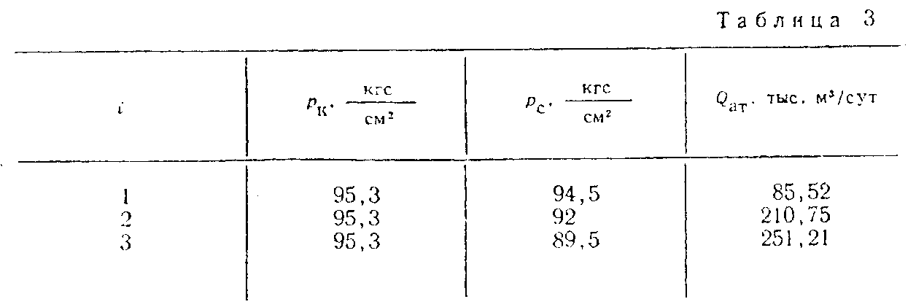

**Решение.** Возьмем уравнение индикаторной линии в виде двучленной формулы (VIII.26)

,

где

,

и перепишем его в виде

.

Коэффициенты *А и В* найдем по способу наименьших квад­ратов, для чего подсчитаем значения *Δр2,* Δp2/Qат, *Q*ат2и их суммы и результаты занесем в табл. 4.

 

.

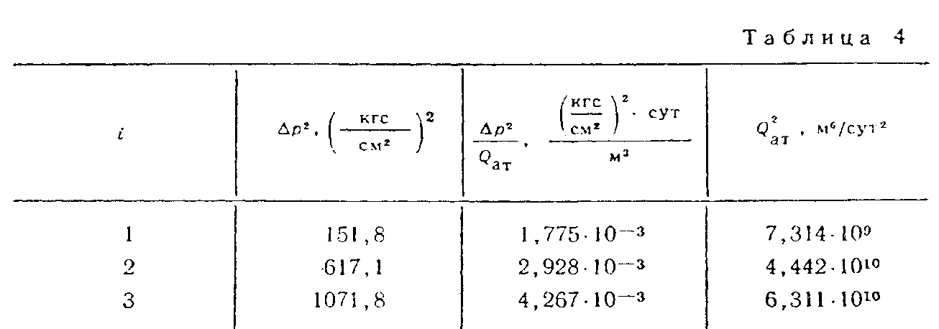

Кроме того, найдем

ΣQат = 5,475⋅105 м3/сут.

и

(ΣQат)2 = 29,97⋅1010 м6/сут2.

Обозначим через *хi* и *yi* значения *Q*aт и *Δp2*/Qaт при *i*-том замере. Для каждого замера мы имеем уравнение

. (VIII.28)

Сложив почленно уравнения (VIII.28) для *i*=l, 2, ..., *п* (где *п* — число испытаний), получим

. (VIII.29)

Умножим правую и левую части уравнения (VI 11.28) на *xi*



и просуммируем полученные уравнения

. (VIII.30)

Система уравнений (VIII.29) и (VIII.30) служит для определе­ния неизвестных *А* и В, которые найдем по формулам Крамера

,

.

Учитывая, что

*xi* = (*Q*ат)*i ,*

,

*xiyi* = (*Δp*2)*i* ,

получим формулы для *А* и *В* ввиде

,



Подставляя исходные данные, найдем численные значения *А* и *В*

**,

.

Задача 83

Природный газ имеет следующий состав:

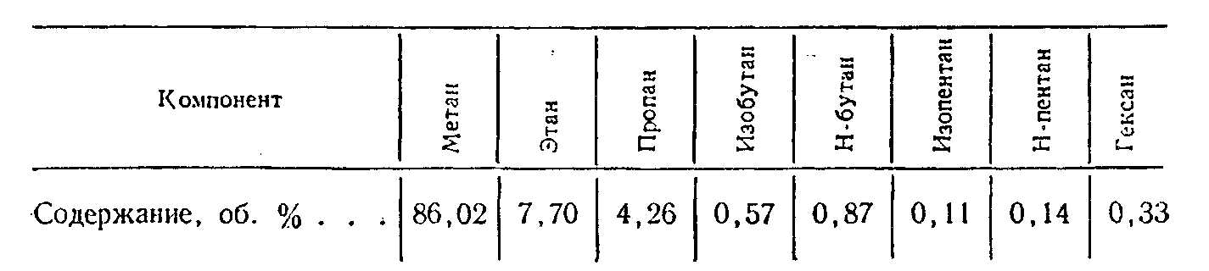

Определить дебит *Qат* газовой скважины, учитывая свойства реального газа, и сравнить его с дебитом *Q'*aтдля идеального газа.

При решении использовать график зависимости коэффициен­та сверхсжимаемости *z* от приведенных температуры и давле­ния и график зависимости динамического коэффициента вяз­кости *μ* от давления и плотности газа при температуре пласта *t* = 38° С.

Статическое давление на забое скважины, принимаемое за контурное, *p*к = 150 кгс/см2, динамическое — *р*с = 100 кгс/см2, коэффициент проницаемости *k* = 0,1 Д, мощность пласта *h* = 10 м, радиус контура области дренирования *R*к = 1 км, радиус: скважины *r*с = 10 см.

**Решение.** При линейной фильтрации и установившемся дви­жении газа массовый дебит скважины определяется по формуле-Дарси

. (VIII.31)

Интегрируя и учитывая, что *ρ* и *μ* являются функциями дав­ления, получим

 (VIII.32)

Из уравнения состояния реального газа *p/ρ = zRT* имеем

 (VIII.33)

Подставляя в интеграл (VIII. 32) выражение (VI 11.33), за­пишем



Для того чтобы найти численное значение интеграла, раз­биваем диапазон изменения давления на шесть интервалов и аппроксимируем интеграл

 (VIII.34)

здесь *pi’* и р*i"*—крайние значения давлений в *i*-том интервале; *zi* и *μi —* значения коэффициента сверхсжимаемости *z(p)* и динамического коэффициента вязкости *μ(р)* при давлении *рi = (рi'+ рi") /* 2*.*

С учетом выражения (VIII.34) получим формулу для деби­та в виде

 (VIII.35)

Значения *zi* определим из графика *z = z(pr , Tr*), для чего найдем приведенные давление и температуру в каждом интер­вале по формулам

*рr* = *p*/*p*ср.кр ,

*Т r*= *Т*/*Т*ср.кр ,

где

,

,

a *nj* — объемное (молярное) содержание *j*-го компонента в газе (табл. 5); *Σnj*=100

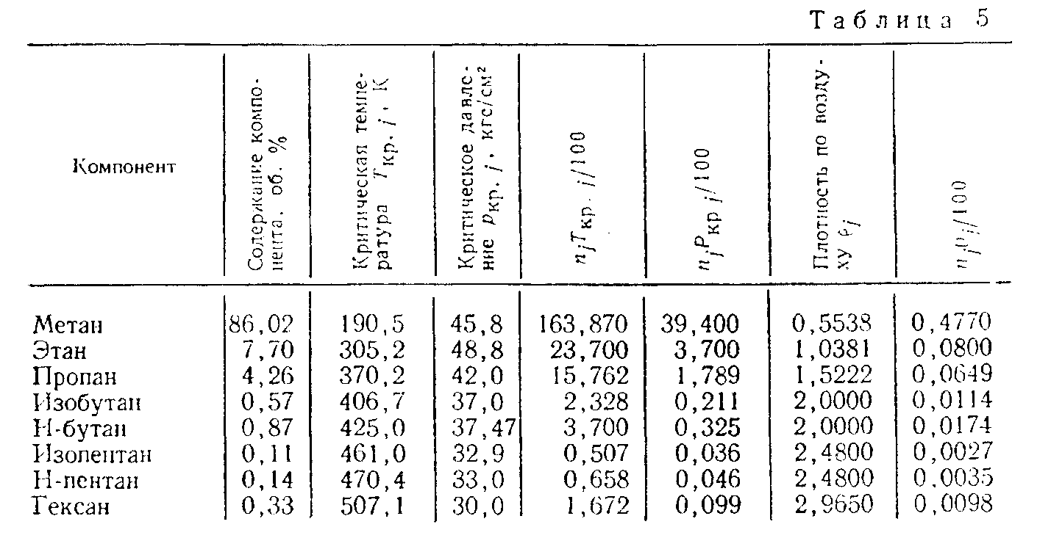

По данным табл. 5

*Р*ср.кр = 45,69 кгс/см2, Тср.кр = 222,2 К,



Относительную плотность газа по воздуху определяем по данным последней графы табл. 5.



Значения *μ2*- найдем по графику зависимости *μ* от относи­тельной плотности газа  = 0,667 и от давления *рi*- при *t* = 38° С (см. рис. 56).

Определим члены суммы, входящей в выражение (VIII.35) •(табл. б).



Приведенный к атмосферному давлению объемный дебит реального газа равен

.

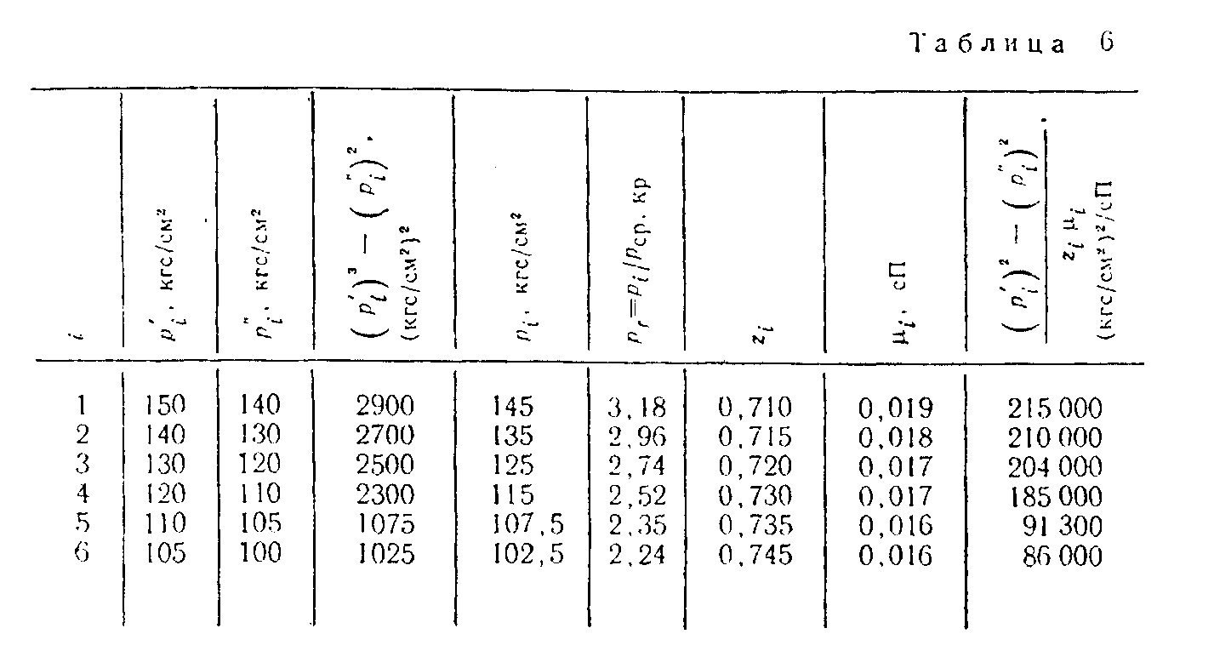

Так как *z*ат= 1, то



Считая газ идеальным и принимая вязкость *μ* = 0,0175 cП (значение, соответствующее среднему значению давления газа в пласте *р=* (100+ 150)/2= 125 кгс/см2), получим



Как видно из полученных данных, в условиях рассматривае­мой задачи дебит скважины с учетом реальных свойств газа больше дебита идеального газа на 28%.

Задача 84

В пласте происходит плоскорадиальная установившаяся фильтрация газа по закону Дарси. Найти распределение дав­ления в пласте с учетом реальных свойств газа.

Состав газа приведен в условии задачи 83, давление на кон­туре питания *рк* = 150 кгс/см2, давление на забое скважины *рс*= 100 кгс/см2, радиус контура питания *Rк* = 1000 м, радиус сква­жины *rс* = 0,1 м, температура газа в пласте *t* = 38° С, коэффици­ент проницаемости пласта *k* = 0,1 Д, мощность пласта *h* = 10 м.

**Решение.** Для проскорадиалыюй фильтрации реального газа по закону Дарси массовый дебит равен

 (VIII.36)

Из уравнения состояния реального газа *р/ρ* = *z*(р, *T)RT* найдем зависимость *ρ* от *p*

.

При атмосферном давлении

*z*(*p*ат, *Т*) = 1



Учитывая последнее равенство, найдем



Подставляя значение *ρ* в дифференциальное уравнение (Vlll.36), разделяя переменные и интегрируя по *р* от *р* до *рк*и по *r* от *r* до *Rк*, получим



или

 (VIII.37)

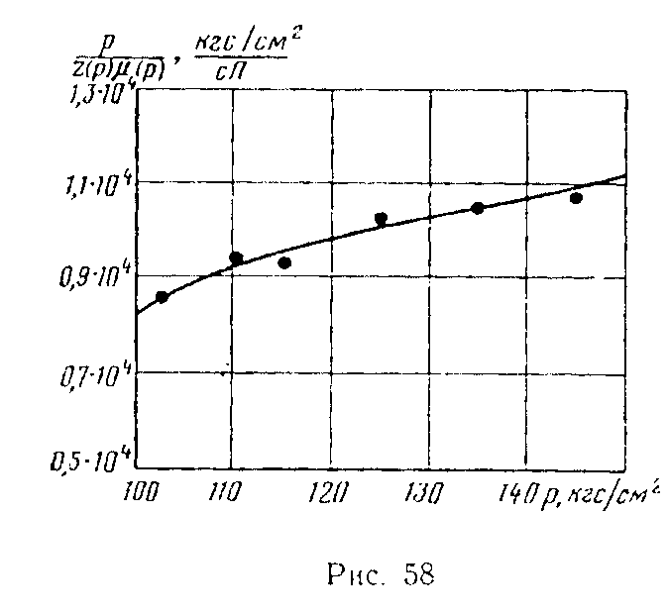

Далее решаем задачу гра­фоаналитическим методом. Используя данные табл. 6 за­дачи 83, найдем значенияподынтегральной функции



при температуре Т = 273°+38° = 311 К (табл. 7) и построим ее график (рис. 58).

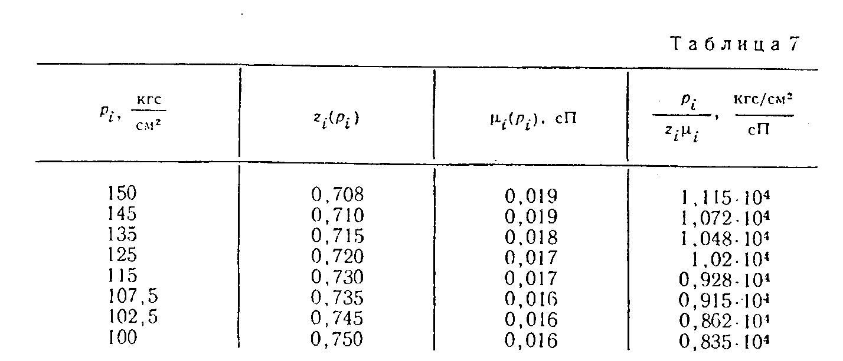

Задаваясь различными значениями *р* (100 ≤ *р* ≤150 ), подсчитаем значения



как площади, заключенной между кривой, осью абсцисс и орди­натами *р = р* и р = *рк* (табл. 8).

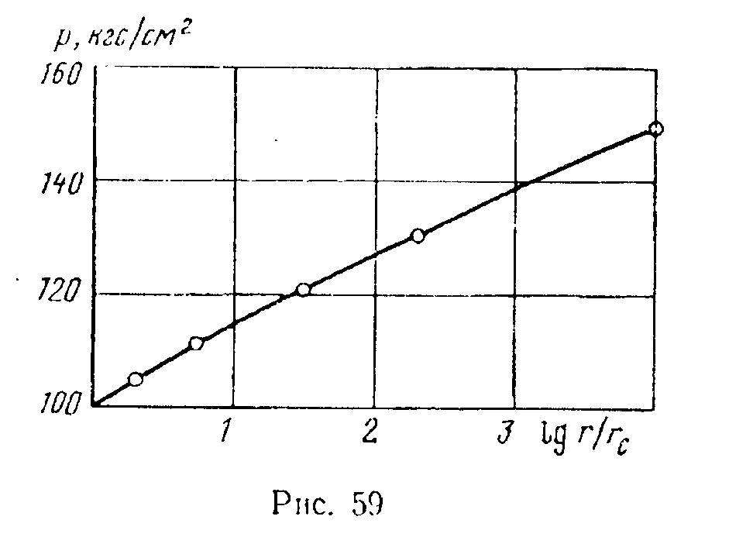

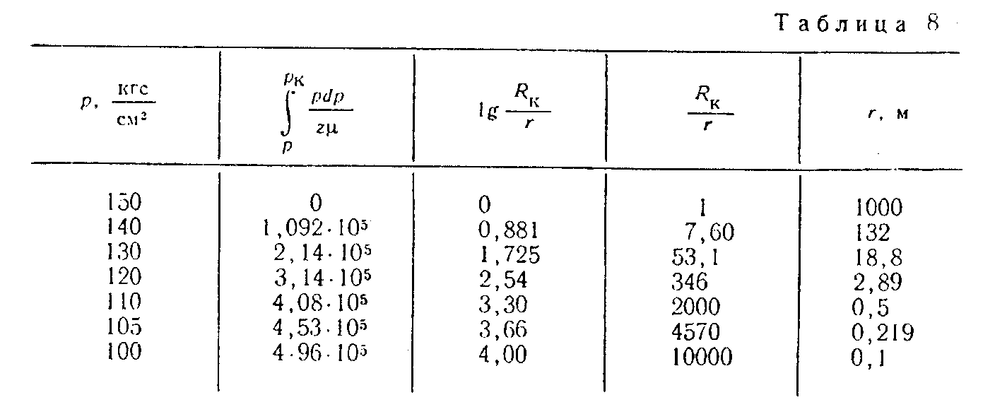

Зная из задачи 83, что *Q*ат *=* 2,83⋅106м3/сут = 32,75 м3/с, на­ходим значения 



и по ним — отношения *Rк/r* и расстояния *r* (cм. табл. 8). На рис. 59 приведен график зависимости *р* от lg(*r/rс*) по данным табл. 8.

Задача 85

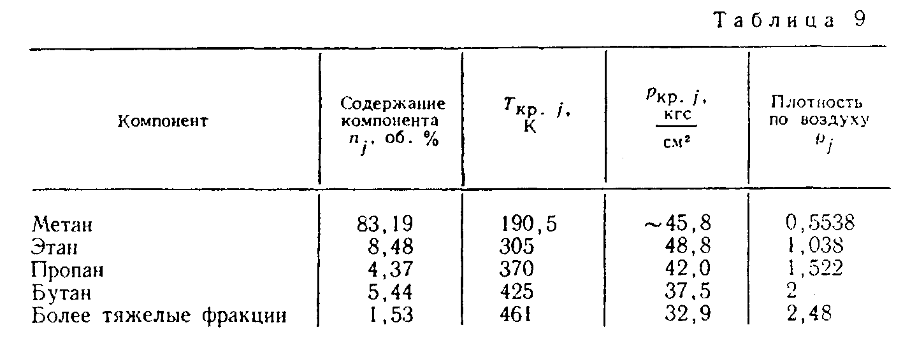Определить приведенный дебит газовой скважины, если при­родный газ имеет следующий состав (табл. 9).

Давление на контуре питания *рк* = 100, давление на забое скважины *рс* = 50, проницаемость пласта *k* = 0,12 Д, мощность пласта *h* = 8 м, радиус контура питания *Rк*= 750 м, радиус скважины *rс* = 10 см, температура пласта *t* = 38° С.

**Указание.** При решении воспользоваться методикой задачи 83.

**Ответ.** Qат = 1,77-106 м3/сут.

Задача 86

Совершенная скважина расположена в центре кругового пласта радиуса *Rк* =10 км, мощность пласта в среднем равна *h* = 15 м, коэффициент проницаемости *k* = 400 мД, коэффициент динамической вязкости пластовой жидкости *μ* = 1,02 мПа⋅с, коэффициент сжимаемости жидкости *βж* = 4,64 • 10-10 Па-1, дав­ление на контуре питания *рк* = 11,76 МПа, забойное давление *рс =* 7,35МПа, радиус скважины *rс* = 0,1 м. Фильтрация проис­ходит при водонапорном режиме по закону Дарси.

Определить различие в объемном суточном дебите скважи­ны, подсчитанном с учетом сжимаемости жидкости и при усло­вии, что жидкость несжимаема.

**Решение.** Формулу дебита скважины с учетом сжимаемости можно получить из формулы Дюпюи, заменяя объемный расход *Q* расходом Qm, а давление *р* функцией Лейбензона *Р.*



Для жидкости, подчиняющейся закону Гука с уравнением состояния ρ = функция Лейбензона



а



Раскладывая ех в ряд и ограничиваясь тремя членами раз­ложения

(*ех* = 1 + *х* +),

получим





Давления в последней формуле абсолютные. Если положить *р0* = *р*ат то можно записать формулу для *Qm* через избыточные давления *рк* и *рс*



Разность между объемным дебитом с учетом сжимаемости и дебитом, определяемым по формуле Дюпюи, равна:



что составляет от дебита, определяемого по формуле Дюпюи



величину



Следовательно, при установившемся режиме фильтрации дебит можно определить по формулам для несжимаемой жид­кости.

**IX. УСТАНОВИВШАЯСЯ ФИЛЬТРАЦИЯ ГАЗИРОВАННОЙ ЖИДКОСТИ.**

Если давление в пласте выше давления насыщения, то весь газ полностью растворен в жидкости, и она ведет себя как од­нородная. При снижении давления ниже давления насыщения из нефти выделяются пузырьки газа. По мере приближения к забою скважины давление падает и размеры пузырьков увели­чиваются вследствие расширения газа и одновременно проис­ходит выделение из нефти новых пузырьков газа. Здесь мы имеем дело с фильтрацией газированной жидкости, которая представляет собой двухфазную систему (смесь жидкости и вы­делившегося из нефти свободного газа).

При фильтрации газированной жидкости рассматривают от­дельно движение каждой из фаз, считая, что жидкая фаза дви­жется в изменяющейся среде, состоящей из частиц породы и газовых пузырьков, а газовая фаза — в изменяющейся среде, состоящей из породы и жидкости. Полагая, что фильтрация происходит по линейному закону, записывают его отдельно для каждой фазы, вводя коэффициенты фазовых проницаемостей *kж* и *kг* которые меняются в пласте от точки к точке:



 ( IX.1)

Здесь *Q*г*’ –* дебит свободного газа в пластовых условиях.

Опытами Викова и Ботсета установлено, что фазовые проницаемости зависят главным образом от насыщенности порового пространства жидкой фазой *σ*. Насыщенностью *σ*  называется отношение объёма пор, занятого жидкой фазой, ко всему объёму пор в данном элементе пористой среды. В результате опытов построены графики зависимостей относительных фазовых проницаемостей *kж* = kж/k* и *k*г*\* = k*г*/k* от насыщенности а для несцементированных песков (рис. 60), для песчаников (рис. 61), известняков и доломитов (рис. 62); здесь *k* — абсолютная проницаемость породы, определяемая из данных по фильтрации однородной жидкости.

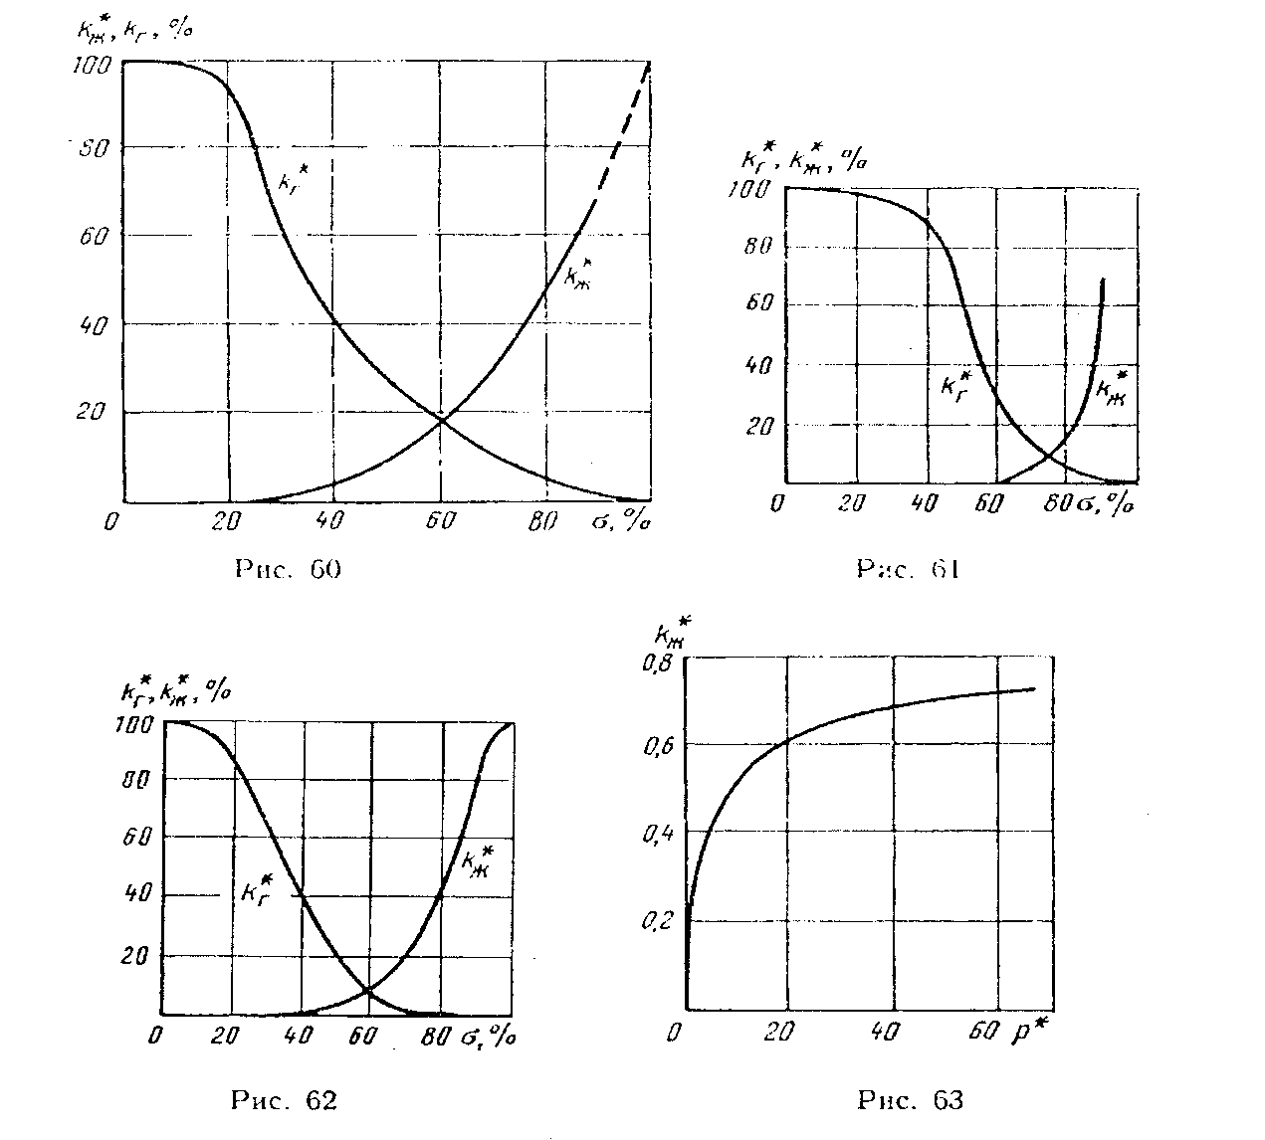

В теории фильтрации газированной жидкости вводится по­нятие газового фактора Г, равного отношению приведенного к атмосферному давлению дебита свободного и растворенного в жидкости газа к дебиту жидкости

 (lX.2)

При установившейся фильтрации газированной жидкости газовый фактор остается постоянным вдоль линии тока.

Так как насыщенность является однозначной функцией дав­ления, то относительную фазовую проницаемость жидкой фазы *kж*\* можно связать с давлением и построить график *kж*\* (*р*\*) (рис. 63), где безразмерное давление



а



Назовем функцией С. А. Христиановича выражение

 (lX.3)

Через функцию Христиановича дебит жидкой фазы записы­вается по закону Дарси, в котором роль давления играет функ­ция *Н:*

 (lX.4)

При определении дебита жидкой фазы и распределения давления при установившемся движении газированной жидкости справедливы все формулы, выведенные для однородной несжи­маемой жидкости с заменой давления на функцию Христиановича. Например, дебит жидкой фазы газированной жидкости скважины, находящейся в центре горизонтального кругового пласта, определяется согласно формуле Дюпюи

  (lX.5)

а дебит жидкой фазы галереи шириной *В* в пласте длиной *l* равен

 (lX.6)

Функция Христиановича в условиях плоскорадиальноп фильтрации газированной жидкости подчиняется логарифмиче­скому закону распределения

 (lX.7)

а при параллельно-струйной фильтрации — линейному закону

 (lX.8)

При расчетах по методу Б. Б. Лапука значения функции Христиановича находят следующим образом. Путем графическо­го интегрирования строят безразмерную функцию Христиановича



используя график *kж*\*(*р*\*). Зависимость *Н*\* от *р*\* представлена на рис. 64 для трех значений *a=Sμ*г/*μжр*ат *(*1— α = 0,020; 2— α = 0,015; 3 *—* α= 0,010). Определяют величину ξ= Г, затем переходят от размерного давление к безразмерному при помощи формулы

 (lX.9)

по рис. 64 находят значение *Н*\*, соответствующее подсчитанному значению *р*\*. Переходят к размерной функции Христиановича

. *Н = Н*ξрат* (lX.10)

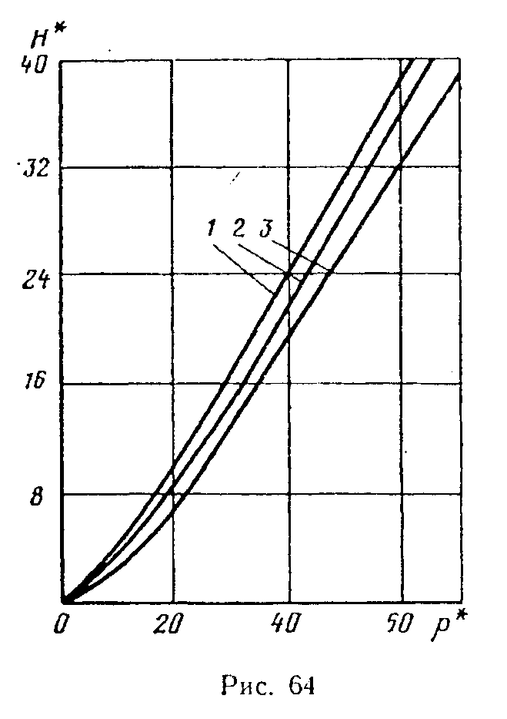

Для нахождения давления в некоторой точке пласта снача­ла определяют значение функции *Н* по формуле (IX.7) или (IX.8), затем, используя график зависимости *Н*\*(*р*\*) (см. рис. 64), переходят к соответствующему значению давления.

Отметим, что функция Христиановича зависит, кроме дав­ления (величины переменной в пласте), от постоянного парамет­ра α = S, где S — объемный коэффициент растворимости газа в жидкости.

И. Л. Чарным было отмечено, что зависимость *H*\*(*р*\*) соглас­но графику (см. рис. 64) в ши­роком диапазоне значений *р*\* изображается почти прямой ли­нией (при *рс*/*pк* ≥0,2), поэтому приближенно можно принять, что

*Н*\* = *Ар*\* + *В* (lX.11)

и, следовательно,

*Н*к – *Н*с = *А*(*р*к – *р*с) (lX.12)

где *А* ≈ 0,944—21,43 α*.*

Г. Б. Пыхачев отмечает, что даже если давление в пласте меняется в широких пределах, фазовая проницаемость *kж\** изменяется слабо, поэтому приближенно можно считать ее постоян­ной и равной значению фазовой проницаемости, соответствую­щей средневзвешенному давлению в пласте *(ж*).* При этом

*Нк – Нс = (рк – рс).* (lX.13)

Задача 87

В пласте имеет место фильтрация газированной нефти. Оп­ределить, при каких насыщенностях жидкостью и газом фазо­вая проницаемость для жидкости *kж* равна фазовой проницае­мости для газа *k*г*.* Найти величину этой фазовой проницаемо­сти, если абсолютная проницаемость пористой среды *k* = 0.8 Д. Рассмотреть случаи, когда коллектор представлен несцементи­рованным песком, песчаником, известняками и доломитами.

**Указание.** Воспользоваться графиками зависимостей фазо­вых проницаемостей от насыщенности жидкостью порового про­странства (cм. рис. 60—62).

Задача 88

Через пористую среду, представленную несцементированным песком, фильтруется газированная жидкость. Абсолютная про­ницаемость пористой среды *k = 5* Д, вязкость жидкости *μж* = 1 сП, вязкость газа *μ*г = 0,012 сП, насыщенность жидкостью порового пространства *σ* = 65%.

Определить фазовые проницаемости *kж* и *k*гсравнить сумму фазовых проницаемостей с абсолютной проницаемостью пористой среды, найти отношения скоростей фильтрации жидкости и газа *ωж*/*ω*ги скоростей движения *vж/v*г*.*

**Ответ:** *kж=* 1,15 Д; *k*г = 0,75 Д; *ωж*/*ω*г= 0,0184; *vж/v*г = 0,00991.

Задача 89

В полосообразном пласте происходит установившаяся па­раллельно-струйная фильтрация газированной жидкости по закону Дарси. Ширина пласта *B* = 600 м, длина пласта *L* = 3 км, мощность *h* = 10 м, абсолютная проницаемость пласта *k* = 150 мД, коэффициенты вязкости нефти и газа в пластовых условиях со­ответственно равны *μж*=1,12 мПа⋅с, *μ*г = 0,014 мПа⋅с, коэффи­циент растворимости газа в нефти *S* = 1,22-10-5 м3/м3⋅Па, газовый фактор Г = 350 м3/м3. Давление на контуре питания *pк* = 14,7 МПа (150 кгс/см2), на забое галереи поддерживается давление *р*г=10,8 МПа (110 кгс/см2).

Определить дебит галереи и давление в точке, расположен­ной на расстоянии *х* = 2,5 км от контура питания.

**Указание.** Воспользоваться графиком зависимости функции *Н*\* от безразмерного давления *р*\*.

**Ответ:** Qж = 61 м3/сут, (Qг)ат = 21 300 м3/сут, *р* =11,5 МПа.

Задача 90

В центре нефтяного пласта радиуса *Rк* = 350 м находится эксплуатационная скважина радиуса *rс* = 0,1 м.

В каждой точке пласта давление ниже давления насыщения, поэтому имеет место движение газированной нефти. Определить дебиты нефти и газа, распределение давления в пласте и по­строить индикаторную диаграмму, если давление на забое скважины *pc* = 8,82 МПа (90 кгс/см2), давление па контуре пи­тания *pк* =13,2 МПа (135 кгс/см2), абсолютная, проницаемость пласта *k* = 0,1 Д, мощность пласта *h* = 10 м, коэффициенты вяз­кости нефти *μн*=1,2 мПа⋅с и газа *μ*г = 0,012 мПа⋅с, коэффи­циент растворимости газа в нефти *S* =1,53⋅10-5 м3/м3⋅Па, газо­вый фактор Г = 400 м3/м3, *p*ат= 1,01⋅105 Па.

Зависимость *Н*\* от *p*\* для α = 0,015 приведена ниже.

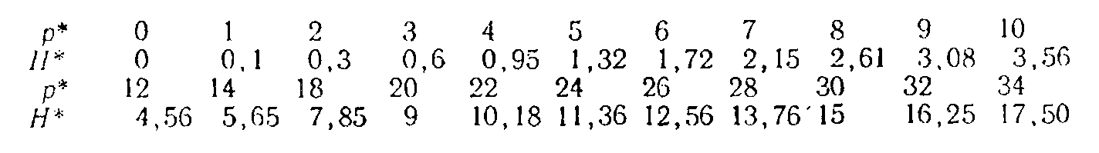

**Решение.** Дебит нефти при установившейся плоскорадиальной фильтрации газированной жидкости определим по формуле



для чего найдем значения функции Христиановича *Нк* и *Нс* при давлениях *рк* и *рс.* Подсчитаем коэффициент α = S который является параметром при определении функции Христиа­новича *Н:*



Определим значение безразмерного газового фактора



и безразмерные давления на контуре питания и на забое сква­жины

;



По таблице зависимости между безразмерными значениями давления *p*\* и функции Христиановича *Н\** при α = 0,015 найдем *Hк*\* = 16,75 и *Нс*\*= 10,06 и перейдем к размерным значениям

*Н*к = *Н*к*\*ξр*ат = 16,75⋅1,01⋅105 = 6,77 МПа,

*Н*с = *Н*с*\*ξр*ат =10,06⋅4⋅1,01⋅105 = 4,06 МПа.

При этом дебит нефти



дебит газа

*Q*г.ат = *Q*н *Г* = 154⋅400=61 600 м3/сут.

Распределение функции Христиановича в пласте определя­ется по формуле



Распределение давления получим, задаваясь различными значениями *r* опоелеляя соответствующие значения *Н* и *H*\* при заданных *Rк*, *rс,* *Нк* и *Нс,* и по значениям *H*\* — значения *р\** и *р.* Результаты расчетов при­ведены в табл. 10.

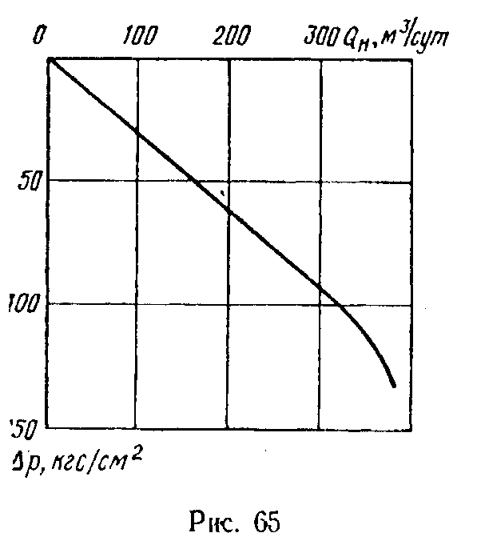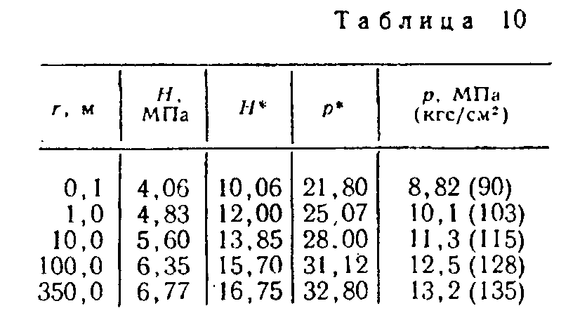

Для построения индикаторной диаграммы задаемся различ­ными значениями *рс* и для этих значений по формуле



(в м3/с)

подсчитаем дебиты *QH* (табл. 11, рис. 65).

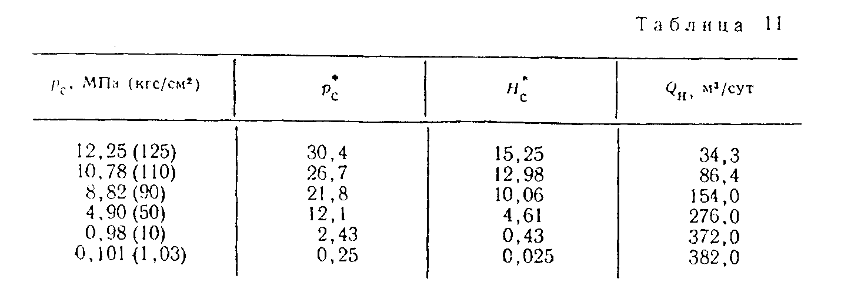

Задача 91

В пласте имеет место установившаяся плоскорадиальная фильтрация газированной нефти по закону Дарси.

Выяснить, в каком случае при заданной депрессии *Δр =* 2 кгс/см2 = 2,45 МПа и заданном газовом факторе Г = 200 м3/м3 будет более высокий дебит нефти, если пластовые давления различны: 1) *pк* = 9,8 МПа (100 кгс/см2); 2) *рк* = 4,9 МПа (50 кгс/см2). Коэффициенты вязкости нефти *μн* = 1 мПа⋅с и газа *μ*r= 0,012мПа⋅с, коэффициент растворимости газа в нефти *S*= 1,73**⋅**10-5 м3/м3⋅Па.

**Указание.** Воспользоваться графиком зависимости *Н*\* от *р*\*.

**Ответ:**



Задача 92

Сравнить дебиты при установившейся плоскорадиальной фильтрации газированной нефти по закону Дарси при рядных газовых факторах и одной и той же депрессии. Отношение *μж*/*μ*г = 100, коэффициент растворимости газа в нефти *S* = 1,02⋅10-5 м3/м3⋅Па, *р*ат = 9,8⋅104 Па, давление на контуре литания *р*к = 11,76 МПа (120 кгс/см2), давление на забое сква­жины *рс* = 9,8 МПа (100 кгс/см2). Газовые факторы Г1 = 300 м3/м3 и Г2 = 600 м3/м3. Пласт представлен несцементированным пес­ком.

**Ответ:** *Qж1*/*Qж2*= 1,5; (*Q*г)ат 2 /*Q*г ат 1 = 1,33.

Следовательно, при прочих равных условиях и неизменяю­щейся депрессии с повышением газового фактора дебит жид­кой фазы уменьшается, а дебит газа растет.

Задача 93

Найти средневзвешенное по объему пористой среды значе­ние функции Христиановича и соответствующее ему значение давления при установившейся плоскорадиальной фильтрации газированной жидкости в пласте с радиусом *Rк*=1 км. если давление на контуре питания *рк* = 10,29 МПа (105 кгс/см2),. давление на забое *рс* = 8,33 МПа (85 кгс/см2), отношение μг/μж = 0,01, коэффициент растворимости газа в нефти *S =* 1,02⋅10-5 м3/м3⋅Па, газовый фактор Г = 400 м3/м3, радиус скважин *rс* = 0,1 м. Пласт представлен несцементированным песком.

**Решение.** Средневзвешенное по объему пористой среды зна­чение функции Христиановича определяется по формуле



Найдем значения коэффициентов





и безразмерные давления





По графику зависимости *Н\** от *р*\* при α = 0,01 (см. рис. 64) найдем

*Н*к* =11 и *Н*с* 7

Откуда

Нк = Нк*ξрат = 11⋅4⋅9,8⋅104 = 4,31 МПа,

Нс = Нс* ξрат = 7⋅4⋅9,8⋅104 = 2,74 МПа

 МПа

соответствующее значение



 и  МПа.

Задача 94

По данным предыдущей задачи определить дебит жидкой фазы по методу Г. Б. Лихачева и по методу И. А. Парного, если абсолютная проницаемость пористой среды *k* = 0,5 Д, мощ­ность пласта *h-=8* м, динамический коэффициент вязкости нефти μ =1,2 мПа⋅с.

**Решение.** По методу Пыхачева дебит жидкой фазы опреде­ляется по формуле



где — фазовая проницаемость для жидкости, определяемая по среднему давлению *.* Значению  = 10,16 МПа соответствует безразмерное давление  = 25,9, которому отвечает относитель­ная фазовая проницаемость kж* ==0,64 (см. рис. 63).

Дебит жидкости



По методу Чарного



где

*А* = 0,944 – 21,43 α = 0,944 – 21,43⋅0,01 = 0,730,

тогда



**X. ДВИЖЕНИЕ ГРАНИЦЫ РАЗДЕЛА ДВУХ ЖИДКОСТЕЙ В ПОРИСТОЙ СРЕДЕ**

**§ 1. Вытеснение нефти водой**

При проектировании разработки нефтяных месторождений в условиях водонапорного режима, когда нефть вытесняется в скважины напором краевых вод, необходимо учесть стягива­ние контура нефтеносности.

С вытеснением нефти водой приходится встречаться и при расчетах деформации водонефтяного контакта. Аналогичные задачи возникают и при эксплуатации газовых месторождении с краевой или подошвенной водой.

Предполагается, что вытеснение «поршневое» и граница раз­дела двух жидкостей является некоторой поверхностью. При решении задач о вытеснении учитывается различие в вязкостях нефти и воды. Плотности нефти и воды считаются одинако­выми. Это дает возможность рассматривать границу раздела двух жидкостей вертикальной. В общем случае на границе раз­дела двух жидкостей с различными физическими свойствами

происходит преломление ли­ний тока. Учет этого пре­ломления и составляет глав­ную трудность в точном реше­нии задачи о вытеснении неф­ти водой (или газа водой). Линии тока не преломляются при прямолинейно-поступа­тельном и радиальном движе­ниях, когда в начальный мо­мент времени они перпендику­лярны границе раздела. В этих случаях получены точные решения, в которых жидкости (нефть, вода) принимаются несжимаемыми, пласт — гори­зонтальным, режим пласта — водонапорным, фильтрация — происходящей по линейному закону.

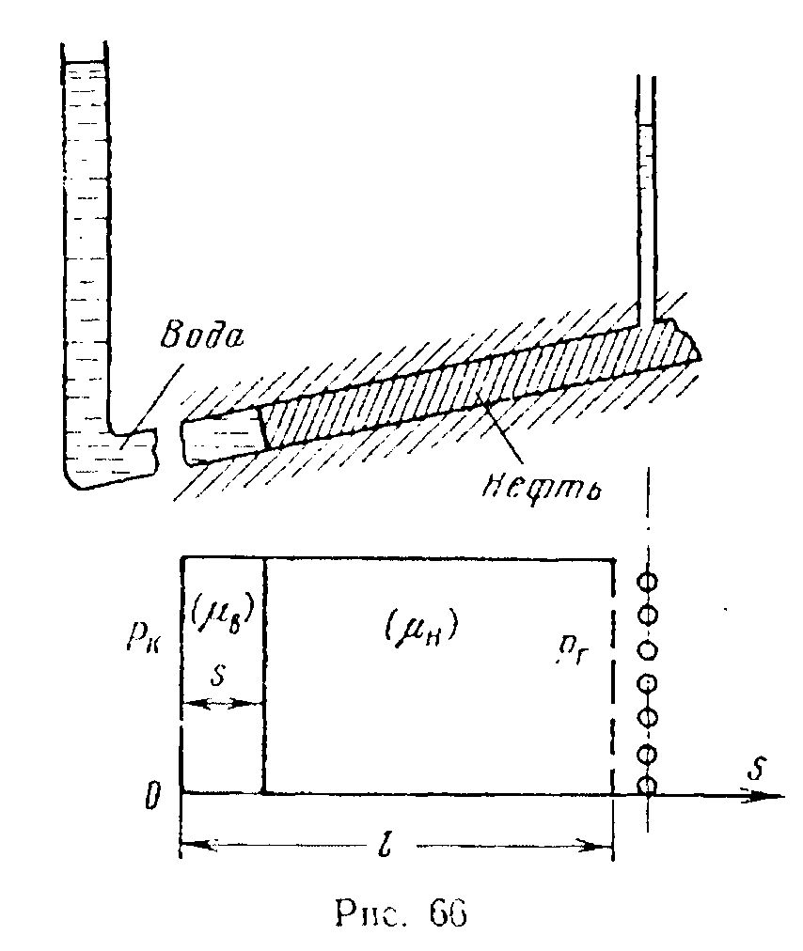

При прямолинейном движении границы раздела (рис. 66), когда в начальном положении она параллельна галерее, в пласте с постоянными мощностью, пористостью и проницае­мостью формула для дебита галереи имеет вид

 (X.1)

где *l* - длина пласта; *s* — расстояние от контура питания до водонефтяного контакта.

Из приведенной формулы видно, что дебит нефти при задан­ных постоянных значениях *рн* и *р*гвозрастает при продвижении границы раздела, если μн>μв.

Время вытеснения нефти водой в случае прямолинейно-поступательного движения границы раздела подсчитывается по формуле

 (X.2)

где *s0* — координата, определяющая положение границы раз­дела в начальный момент времени.

Чтобы найти время полного вытеснения нефти, нужно в фор­муле (Х.2) положить *s = l.*

Аналогичная картина наблюдается и в условиях плоскорадиальной фильтрации (рис. 67). В этом случае дебит оп­ределяется по формуле

 (X.3)

где *r* — координата, определя­ющая положение границы раз­дела нефть — вода в момент *t.*

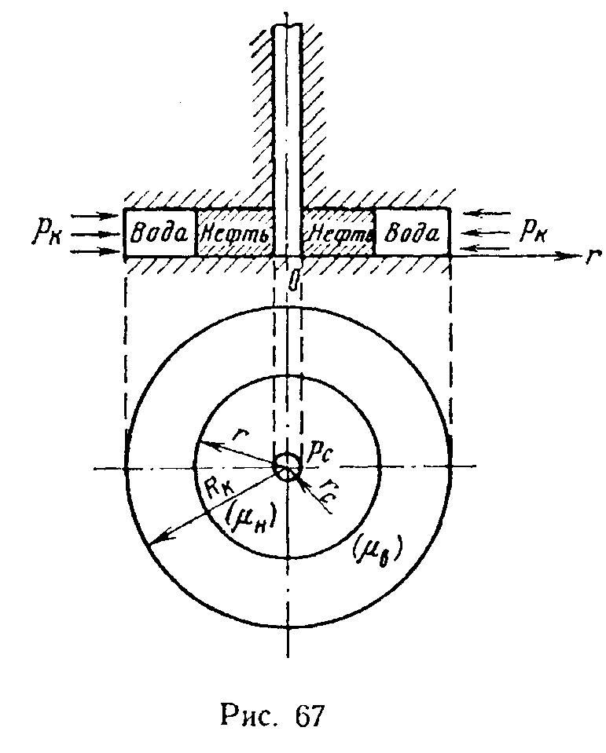

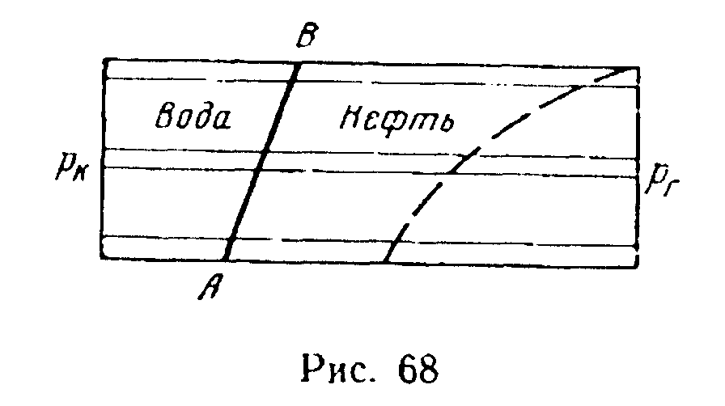

Время радиального перемещения границы от начального по­ложения r = ro (при *t* = 0) до *r* находится по формуле

 (X.4)

Различие вязкости нефти и воды существенно влияет как на время извлечения нефти (газа) из пласта, так и на характер продвижения контура водоносности.

Допустим, что первоначальное положение водонефтяного контакта в пласте *А В* не параллельно галерее (рис. 68). Для решения задачи о продвижении водонефтяного контакта в ука­занных условиях используют приближенный метод «полосок», предложенный В. Н. Щелкачeвым. Рассматривается послойное движение частиц. Выделяют несколько узких полосок, и в пре­делах каждой полоски рассматривают вытеснение как поршне­вое с контуром водоносности, параллельным галерее. При усло­вии μн > μв скорость точки *В* больше, чем скорость точки А, отсюда можно сделать вывод, что скорость движения «водяного языка» в наиболее вытянутой точке по мере его движения к галерее (или прямолинейной цепочке скважин) растет быст­рее, чем скорость его основания и остальной части контура водо­носности.

§ **2. Конус подошвенной воды. Определение предельного безводного дебита скважины**

При отборе нефти (газа) из гидродинамически несовершен­ной по степени вскрытия скважины в пласте с подошвенной во­дой происходит деформация границы водонефтяного контакта. Образующееся повышение уровня воды называется конусом подошвенной воды (рис. 69). При увеличении дебита конус под­нимается, и при некотором предельном значении *Q* = *Q*пред про­исходит прорыв подошвенной воды в скважину. Условием ста­бильности конуса является равенство градиента давления на вершине конуса удельному весу воды:

 (X.5)

Методы расчета предельных безводных дебитов были пред­ложены И. А. Чарным, II. Ф. Ивановым, Н. С. Пискуновым, Д. А. Эфросом, Г. Дж. Мейером, О. А. Гайдаром и др.

Н. А. Чариый, сопоставляя движение нефти при наличии

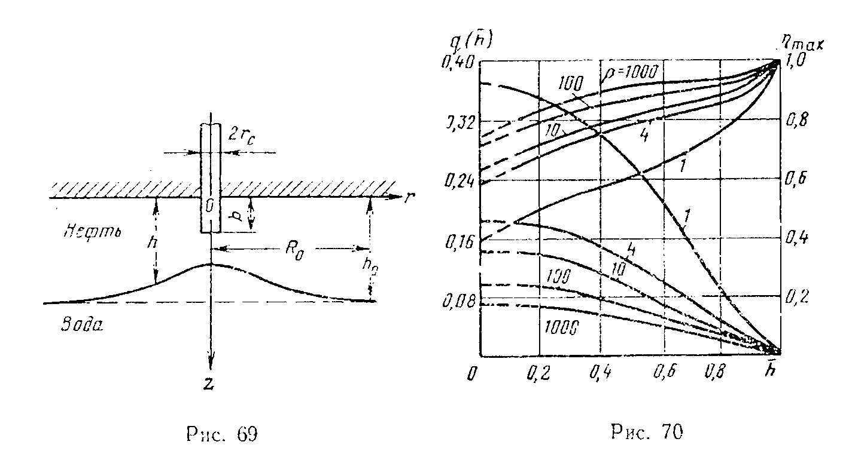

конуса подошвенной поды с напорным равнодебитным движе­нием нефти в пласте постоянной мощности *h(Rо)=hо* и исполь­зуя условие стабильности конуса (Х.5), получил формулу для верхнего значения предельного безводного дебита в однородно-анизотропном пласте, в каждой точке которого значение коэф­фициента проницаемости в горизонтальном направлении *k*гор резко отличается от значения коэффициента проницаемости в вертикальном направлении *k*нерт, в виде:

 (X.6)

где  *= b/hо; q()* —безразмерный дебит.

Кривые *q()* для различных значений *ρ* = *R0*/*xh0* показаны на рис. 70. Здесь *х* = - коэффициент, учитывающий анизотропию пласта.

На рис. 70 приведены также графики для расчета высоты подъема конуса *у*мах, соответствующей Q1.

Рассматривая предельный случай, в котором вершина водя­ного конуса находится у забоя скважины, П. Ф. Иванов вывел приближенную формулу для предельного безводного дебита скважины, аналогичную формуле (VI.5) дебита скважины при безнапорном движении

 (X.7)

Задача 95

В полосообразном пласте имеет место поршневое вытесне­ние нефти водой. Первоначальная граница раздела вертикальна и параллельна галерее. Длина пласта *Lк* = 5 км, длина зоны, занятой нефтью в начальный момент, — 1 км. Динамические коэффициенты вязкости нефти μн = 4 сП, воды μв = 1 сП. Найти отношение дебита галереи в начальный момент эксплуатации и дебита той же галереи, когда весь пласт заполнен нефтью. Определить отношение времени вытеснения нефти водой и нефти нефтью.

**Ответ:** Qн-в/Qн-н = 2,5; Тн-в/Тн-н =0,325

Задача 96

Определить время продвижения нефти от контура водонос­ности до скважины в случае плоскорадиального движения по закону Дарси и сопоставить его со временем прохождения того же пути водой. Определить дебит скважины в начальный мо­мент времени и в момент обводнения. Расстояние до контура питания *Rк*= 10 км, первоначальный радиус водонефтяного контакта *rо* = 450 м, мощность пласта *h* = 10 м, пористость пласта *m* = 20%, коэффициент проницаемости пласта *k* = 0,2 Д, коэф­фициенты вязкости нефти μн = 5 мПа⋅с, воды μв = l мПа⋅с, давление на контуре питания *рк*=9,8 МПа (100 кгс/см2), дав­ление на забое скважины *рс* = б,86 МПа (70 кгс/см2), радиус скважины *rс* = 0,1 м.

**Ответ:** *Т =* 46,2 лет; Тв = 12,5 лет; Qнач = 72,2 м3/сут; Qкон = 283 м3/сут.

Задача 97

Положение водонефтяного контакта в пористом пласте, изображенном в плане на рис. 71, в начальный момент времени показано линией *ab,* не параллельной галерее. Найти скорость фильтрации в точках *а* и *b.*

Определить положение точки а, когда точка *b* достигнет галереи. Расстояние от галереи до контура питания *Lк* =10 км, расстояние от контура питания до точки *а* рав­но *ха* = 9200 м, расстояние до точки *b xb* = 9500 м, коэффи­циенты вязкости нефти μн = 6 сП, воды μв = 1 сП, коэффициент проницаемости пласта *k =* 1Д, коэффициент пористости пласта *т* = 20%, давление на контуре питания *рк* = 9,8 МПа (100 кгс/см2), давление на забое галереи *р*г= 6,86 МПа (70 кгс/см2).

**Решение.** Задачу будем решать приближенным методом по­лосок, предложенным В. Н. Щелкачевым. Выделим впласте две узкие полоски в окрестностях то­чек *а* и *b* и будем считать, что в каждой из них граница раздела нефть — вода вертикальна и па­раллельна галерее. В каждой по­лоске перемещение границы раз­дела будем рассчитывать по фор­мулам для поршневого прямоли­нейно-параллельного вытесне­ния.

Найдем скорости фильтрации в точках *а* и *b. 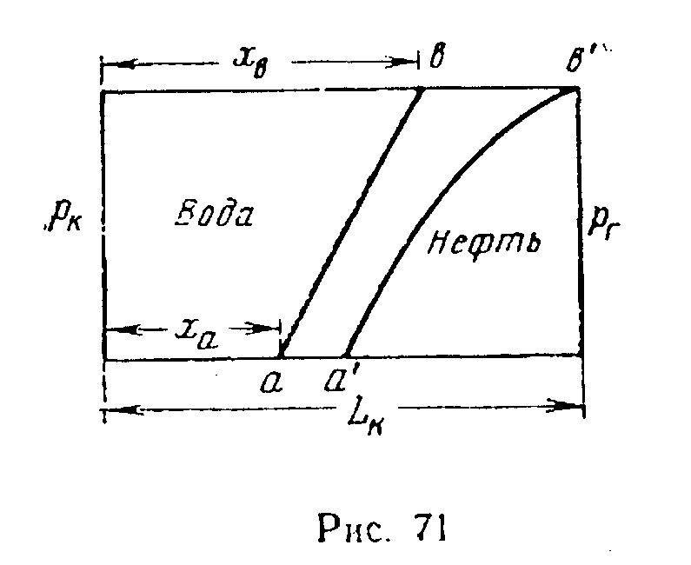*

 м/с,

 м/с.

Определим время, за которое точка *b* достигнет галереи:



Найдем положение точки а, когда точка *b* достигнет галереи:



т. е. точка *а* будет отстоять от галереи на 360 м и граница раз­дела нефть—вода примет положение *a'b'.*

Задача 98

Определить предельный безводный дебит скважины, вскрыв­шей нефтяной пласт с подошвенной водой, если *Rк* = 200 м, радиус скважины *rс*= 10 см, нефтенасыщенная мощность пласта *ho* =12 м, разность плотностей воды и нефти *ρв* — *ρн* = 0,398 г/см3, динамический коэффициент вязкости нефти μн = 2,54 сП. Пласт считать однородным по проницаемости (*х* = 1), *k* = 1 Д.

Задачу решить по формуле Н. Ф. Иванова и по методу, пред­ложенному И. А. Чарным при мощности вскрытой части пласта *b,* равной 6 м и 2 м.

**Решение.** Определим предельный безводный дебит по при­ближенной формуле Н. Ф.Иванова

1. 

По графикам И. А. Чарного (см. рис. 70) найдем *(ρ, h)* = Qпр/Q0, где







*q*(16.6; 05) = 0.097, откуда *Q*пр = 0,097⋅123 = 11,95 м3/сут

**2)** 

*q*(16.6; 0,166) – 0,14, *Q*пр=0,14⋅123 = 17,2 м3/сут

Как видно из расчетов, формула II. Ф. Иванова дает резко заниженный предельный безводный дебит по сравнению с пре­дельным безводным дебитом по методу И. А. Чарного.

Задача 99

По данным предыдущей задачи определить высоту подъема конуса подошвенной воды по методу И. А. Чарного.

**Решение.**

1. Определим по графикам И. А. Чарного *ηmax* = *ymax/(ho—b}* в зависимости от *р* = *R0*/*xh0* = 16,6 и

;

ηmax = 0,81, откуда высота подъема вершины конуса

Уmax = 0,81(12-6)=4,86 м.

1. ηmax(16,6; 0,167) = 0,7,

Уmax = 0,7(12-2) = 7 м.

Задача 100

Определить предельно допустимую депрессию при отборе нефти из скважины, вскрывающей пласт с подошвенной водой на глубину b = 12,5 м. Мощность нефтеносной части пласта в от­далении от скважины hо = 50 м, проницаемость пласта k = 0,5Д, плотность воды *ρв* = 1 г/см3, плотность нефти ρн = 0,7 г/см3, дина­мический коэффициент вязкости нефти μн = 2 сП, расстояние до контура питания *Rк* = 200м, диаметр скважины *dc* = 21,9 см, пласт считать изотропным (*х* = kгор/kверт = 1).

**Решение.** По методу И. А. Чарного определим приближенное значение предельного безводного дебита нефти









По графику зависимости *q* от *р* и  (см. рис. 70) при значе­нии *р* = 4 и = 0,25 получаем

*q*(0.25; 4) = 0,173

Q1 = 1.175⋅10-2⋅0.173 = 2.04⋅10-3 м3/с.

Предельно допустимую депрессию найдем из решения Маскета о притоке к скважине гидродинамически несовершенной по степени вскрытия



здесь значение функции (0,25) = 4,6 (см. рис. 34).

**XI. УСТАНОВИВШАЯСЯ ФИЛЬТРАЦИЯ ЖИДКОСТИ И ГАЗА В ДЕФОРМИРУЕМОМ ТРЕЩИНОВАТОМ ПЛАСТЕ**

**§ 1. Основные характеристики**

Различают чисто трещиноватые и трещиновато-пористые коллекторы. Если в первых движение жидкости и газа проис­ходит только по трещинам, то во-вторых — в трещинах и по­ристых блоках, расположенных между трещинами. Трещино­вато-пористую среду рассматривают как совокупность двух разномасштабных пористых сред: первая среда, в которой поровыми каналами служат трещины, а пористые блоки между ними — зернами породы, характеризуется своей пористостью *m*т и проницаемостью *k*т; вторая среда—система пористых блоков, характеризуется своей пористостью *m*п, и проницаемостью *kп.*

Пористость *m*т и проницаемость *k*тчисто трещиноватых пла­стов определяются густотой трещин Г, геометрией систем тре­щин в породе и их средним раскрытием δ.

Густотой трещин Г называется число трещин, приходящееся па единицу длины секущей, нормальной к поверхностям, обра­зующим трещины.

Пористость *m*т связана с густотой трещин и средним их рас­крытием соотношением

*m*т = θГδ (XI.1)

где θ — коэффициент, учитывающий геометрию систем трещин и принимающий значения 1≤θ≤3.

Коэффициент проницаемости изотропного трещиноватого пласта выражается через густоту трещин и их среднее раскры­тие соотношением

 (XI.2)

Если считать, что изменение раскрытия трещин при измене­нии пластового давления определяется упругими деформациями в трещиноватом пласте и описывается формулой

*δ* *=δ0*- *Δδ* = *δ0*[1 - *β*(*p0* – *p*)] (XI.3)

то коэффициент проницаемости *k*тв таком пласте в соответст­вии с формулой (XI.2)

*k*т  = *k*т0 [1 - *β*(*р0* – *р*)]3 (XI.4)

где δ0 — раскрытие трещины при давлении *р0; β* = *β*т*l*/*δ*о— комп­лексный параметр трещиноватой среды; *β*т = (1—2σ)/Е — упру­гая константа; σ —коэффициент Пуассона; Е — модуль Юнга породы; *l* — среднее расстояние между трещинами.

При малых изменениях давления зависимость коэффициента проницаемости *kT* от давления можно считать линейной

*k*т = *k*т0 [1 - α(*p0* – *p*)], (XI.5)

где α = 3*β*.

Некоторые авторы представляют зависимость коэффициента проницаемости трещиноватого пласта от давления в виде экс­поненциальной функции

 (XI.6)

При рассмотрении фильтрации в трещиновато-пористом пласте обычно считают, что коэффициент проницаемости тре­щин *k*тсущественно зависит от давления и определяется одной из указанных формул, а коэффициент проницаемости пористых блоков *k*nпрактически не зависит от давления и принимается' постоянным.

**§ 2. Установившаяся плоскорадиальная фильтрация жидкости и газа в трещиноватом пласте**

Принимая зависимость *k*тот давления по формуле (XI.5) и считая вязкость жидкости постоянной, получим выражения для дебита

 (XI.7)

и распределения давления

 (XI.8)

Если зависимость коэффициента проницаемости *k*тот давления брать в виде (XI.4), то дебит

 (XI.9)

давление

 (XI.10)

а закон движения частицы жидкости вдоль траектории описы­вается формулой

  (XI.11)

где rо — координата точки в начальный момент времени (*t* = 0). Решение задачи об установившейся плоскорадиальной филь­трации идеального газа в деформируемом трещиноватом пласте при выполнении зависимости (XI.4) приводит к формуле при­веденного к атмосферному давлению объемного дебита газа

 (XI.12)

Для того чтобы найти распределение давления в пласте при известном *Q*ат можно, записав (XI. 12) в виде

 (XI.13)

задаваться рядом значений *р<рк* и находить по (XI. 13) соот­ветствующие значения *r.*

Задача 101

Определить значения коэффициента проницаемости дефор­мируемого трещиноватого пласта при разных давлениях, пола­гая, что коэффициент проницаемости:

1. является линейной функцией давления

*k*т = *k*т0 [1 - α(*p0* – *p*)], (XI.14)

где а — реологическая постоянная трещиноватой среды;

1. определяется формулой

*k*т = *k*т0 [1 - *β*(*р0* – *р*)]3, (XI.15)

где а связана с комплексным параметром р соотношением α = 3*β*.;

1. меняется по закону экспоненты

 (XI.16)

Принять следующие исходные данные: σ = 0,25, Е==1010 Н/м2, *l =* 0,1м, δо= 100 мкм, *k*т0 = 50 мД, *ро =* 3-107 Н/м2.

Рассмотреть следующие случаи: *р = 29* МПа; 25 МПа; 20МПа; 10МПа.

**Решение.** Найдем параметры, характеризующие трещинова­тую среду:







Результаты вычислений по формулам (XI.14) — (XI.16) све­дены в табл. 12. 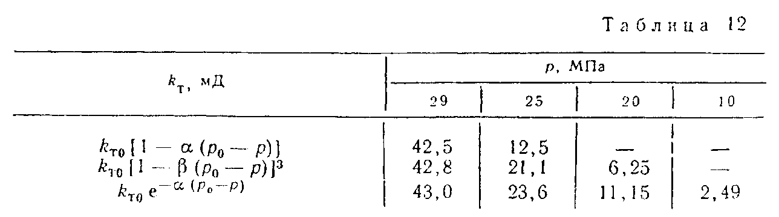Из таблицы видно, что при малых депрессиях значения коэффициента проницаемости трещиноватого пласта по всем трем формулам практически одинаковы.

При линейной и кубической зависимостях проницаемости от депрессии существует предельное значение депрессии, при кото­рой для данных значений α и β коэффициент kтстановитсяравным пулю, что соответствует полному смыканию трещин. В действительности, за счет шероховатостей стенок трещины по­следние всегда будут иметь некоторую незначительную оста­точную проницаемость. В рассматриваемой задаче в слу­чае (XI.14)



в случае (XI.15)



Точность определения проницаемости по (XI.14) и (XI.15) существенно уменьшается при приближении депрессии к пре­дельным значениям.

Задача 102

Принимая зависимость коэффициента проницаемости трещи­новатого пласта от давления в виде *k*т = *k*т0 [1 - *β*(*р0* – *р*)]3, опре­делить дебит совершенной скважины при фильтрации однород­ной несжимаемой жидкости в деформируемом трещиноватом пласте по закону Дарси, если мощность пласта *h* = 50 м, *k*т0 = 30 мД, динамический коэффициент вязкости нефти μ = 2 сП, параметр трещиноватой среды *β* = 0,005⋅10-5 м2/Н, расстояние до контура питания *R*к=1 км, радиус скважины *r*с = 0,1 м, дав­ление на контуре питания *р*к = 3⋅107 Н/м2, давление на забое скважины *р*c = 2,5⋅107 Н/м2. Сопоставить полученное значение дебита *Q* с дебитом *Q1* той же скважины, пренебрегая деформа­цией пласта.

**Ответ:** *Q*= 151м3/сут; *Q* : *Q*1 = 151: 222 = 0,68.

Задача 103

Определить время отбора жидкости из скважины, располо­женной в центре трещиноватого пласта из зоны *r*о = 200 м при заданной разности давлений *Δр* = *р0* — *р*c = 2,5 МПа, считая, что коэффициент трещинной пористости *m*т = 1°/о, радиус скважины *r*с = 0,1 м, динамический коэффициент вязкости жидкости μ = 1 сП, параметр трещиноватой среды β = 0,75⋅10-7 м2/Н, коэф­фициент проницаемости при *р{)* равен *k*т0 = 10 мД.

**Ответ:** *t* = 937 сут.

3адача 104

Построить индикаторные кривые при фильтрации несжимае­мой жидкости в деформируемом трещиноватом пласте для экс­плуатационной и нагнетательной скважин, принимая зависи­мость коэффициента трещинной проницаемости от давления в виде:

а) *k*т = *k*т0 [1 - α(*pк* – *p*)],

б) *k*т = *k*т0 [1 - *β*(*рк* – *р*)]3,

Принять следующие данные: коэффициент трещинной про­ницаемости (при *р0 = рк) k*т0 = 25 мД, мощность пласта *h* = 30м, динамический коэффициент вязкости μ = 1,5 мПа⋅с, отношение Rк/*rс =*105*,* начальное пластовое давление *рк=20* МПа, комплексный параметр трещиноватого пласта β = 0,002⋅10-5 м2/Н..

**Решение.** Для случая а) формула дебита эксплуатационной скважины записывается в виде



где α = Зβ = 0,006⋅10-5 м2/Н.

Подставляя данные, получим



Для случая б)



Задаваясь различными значениями депрессии, подсчитаем) соответствующие дебиты и результаты сведем в табл. 13 и по­строим графики (рис. 72).

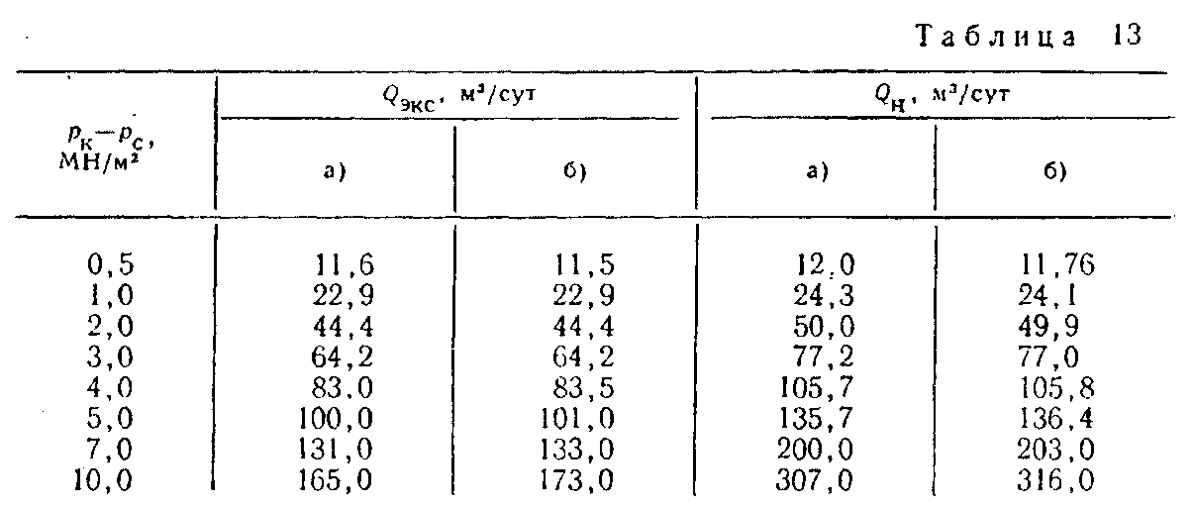

Для нагнетательной скважины в случае а) дебит опреде­лится по формуле



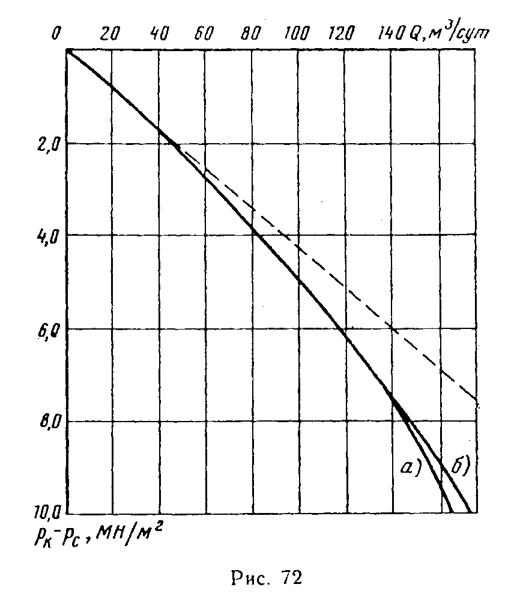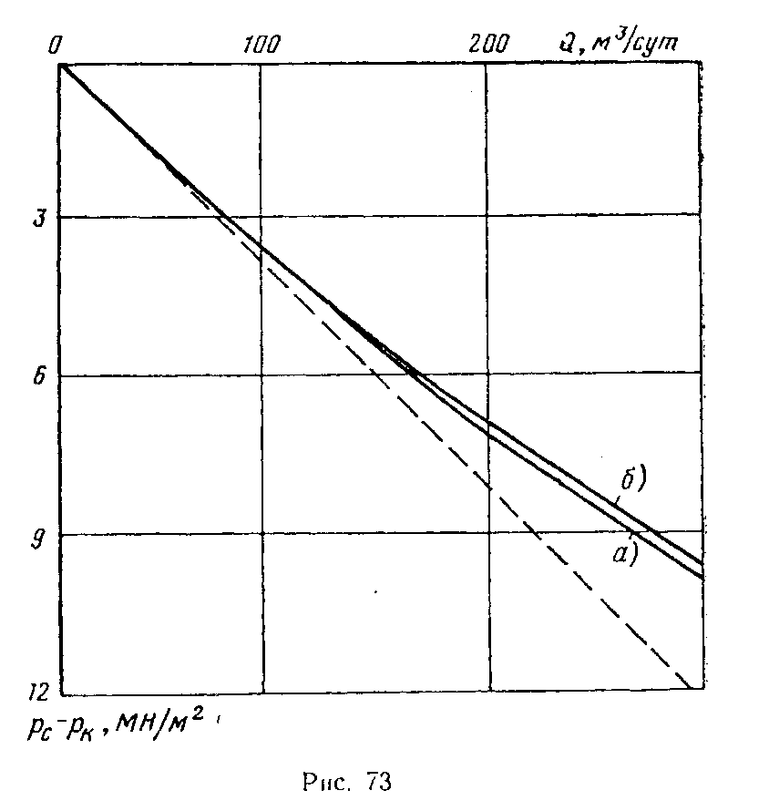

В случае б)

 в м3/сут.

Значения дебитов нагнетательной скважины и соответствую­щие депрессии приведены в табл. 13 и на рис. 73.

Как показывают результаты расчетов (см. табл. 13 и рис. 72, 73), в случае эксплуатационной скважины индикаторная линия имеет выпуклость к оси дебитов, а для нагнетатель­ной — к оси депрессий. Дебит (приемистость) нагнетательной скважины увеличивается при возрастании депрессии в большей степени, чем дебит эксплуатационной скважины (сравни доби­ты *Q*экси *Q*нпри *р*к — *р*с = 0,5 МПа и 10 МПа). Это объяс­няется тем, что при поступлении воды в пласт давление увели­чивается, в результате чего происходит раскрытие трещин и растет проницаемость пласта.

Задача 105

Сравнить давления при плоскорадиальной фильтрации не­сжимаемой жидкости по закону Дарси на расстояниях r = 2; 10; 100 и 500 м от оси скважины в случаях чисто трещиноватого и пористого коллекторов. Принять следующие расчетные дан­ные: давление на контуре питания *р*к = 20 МПа (204 кгс/см2), давление на забое скважины *рс=17* МПа (173 кгс/см2), радиус контура питания Rк = 1500 м, радиус скважины rс = 0,1 м, комп­лексный параметр трещиноватой среды β = 0,8⋅10-7 м2/Н.

**Указание.** При решении задачи считать, что зависимость коэффициента проницаемости *k*тот давления определяется фор­мулой (Xl.4), а пористый коллектор недеформируемый.

**Ответ** (табл. 14).

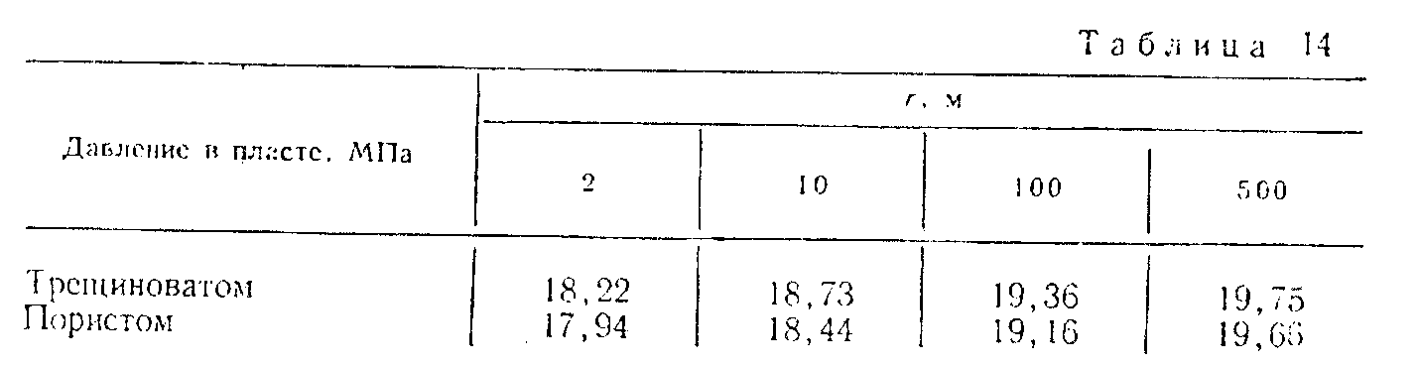Задача 106

Определить приведенный к атмосферному давлению объем­ный дебит газовой скважины при установившейся плоско­радиальной фильтрации газа в деформируемом трещиноватом пласте по закону Дарси, принимая зависимость коэффициента проницаемости *k*т от давления в виде (XI.4), если давление па контуре питания *р*к = 15 МПа (153 кгс/см2), давление на забое скважины *р*с=13 МПа (133 кгс/см2), при начальном пластовом давлении *k*т0 =20 мД, коэффициент вязкости газа μ = 0,012 мПа⋅с, комплексный параметр трещиноватого пласта *β* **=** 0,5⋅10-7 м2/Н, атмосферное давление *р*ат=105 Па, мощ­ность пласта *h* = 10 м, радиус контура питания *R*к = 750м, радиус скважины *r*с = 0,1 м. Газ считать идеальным.

**Ответ:** *Q*ат = 250 тыс. м3/сут.

**XII. НЕУСТАНОВИВШАЯСЯ ФИЛЬТРАЦИЯ УПРУГОЙ ЖИДКОСТИ В УПРУГОЙ ПОРИСТОЙ СРЕДЕ**

**§ 1. Основные определения**

При пуске скважин в эксплуатацию, при остановке их, при изменении темпа добычи жидкости из скважин в пласте возни­кают неустановившиеся процессы, которые проявляются в пере­распределении пластового давления (в падении или росте дав­ления вокруг скважины), в изменениях с течением времени дебитов, скоростей фильтрационных потоков и т. д.

Особенности этих неустановившихся процессов зависят от упругих свойств пластов и насыщающих их жидкостей. Хотя коэффициенты сжимаемости воды, нефти и пористой среды очень малы (*β*в = 4,59⋅10-10 м2/Н, *β*н = (7÷30) 10-10 м2/Н, *β*с = (0,3÷2) 10-10 м2/Н), упругость жидкостей и породы оказы­вает огромное влияние на поведение скважин и пластов в про­цессе их эксплуатации, так как объемы пласта и насыщающей его жидкости могут быть очень велики. Поэтому при подсчете запасов нефти (и газа), при проектировании разработки нефтя­ных и газовых месторождений, при эксплуатации, при исследо­вании скважин, при создании подземных хранилищ газа прихо­дится учитывать сжимаемость жидкости и пористой среды.

Объем насыщающей пласт жидкости при снижении пласто­вого давления увеличивается, а объем порового пространства уменьшается; это и определяет вытеснение жидкости из пласта в скважину (или газовую залежь).

Если в процессе разработки преобладающей формой энер­гии является энергия упругой деформации пласта и сжатой жидкости, то режим пласта называется упругим. При этом предполагается, что фильтрационный поток однофазный, т. е. пластовое давление выше давления насыщения.

В условиях упругого режима характерно то, что процесс перераспределения давления происходит медленно (длительно), а не мгновенно, как это было бы при абсолютной несжимае­мости пласта и насыщающей его жидкости.

В теории упругого режима большую роль играют два пара­метра:

I. Коэффициент упругоемкости пластагде

*β*\* = *mβ*ж + *β*с (XII.1)

где *т* — пористость; *β*ж и *β*с — соответственно коэффициенты сжимаемости жидкости и пористой среды.

Коэффициент *β*\* численно равен изменению упругого запаса жидкости в единице объема пласта при изменении пластового давления на одну единицу. Иногда вместо коэффициента упругоемкости пласта используют приведенный модуль упругости

 (XII.2)

1. Коэффициент пьезопроводности пласта

 (XII.3)

он характеризует темп перераспределения пластового давления в условиях упругого режима. Эта величина аналогична коэф­фициенту температуропроводности в теории теплопередачи и впервые была введена В. II. Щелкачевым.

**§** 2. **Точные решения дифференциального уравнения упругого режима**

Дифференциальное уравнение упругого режима фильтрации можно записать

 (XII.4)

Интегрируя дифференциальное уравнение (XII.4) при за­данных начальном и граничных условиях, определяют давле­ние в любой точке пласта в любой момент времени.

Решение задачи перераспределения давления после пуска скважины с постоянным дебитом *Q* в бесконечном горизонталь­ном пласте сводится к интегрированию дифференциального уравнения (XII.4), имеющего для плоскорадиальной фильтра­ции вид

 (XII.5)

с начальным и граничными условиями

*p*(*r*, *t*) = *p*к  при *t* = 0,

 (XII.6)

*p*(*r, t*) = *p*к при *r* = .

Точное решение этой задачи при гс = 0 дается формулой

 (XII.7)

 (XII.8)

Эта табулированная функция называется интегральным экспоненциалом, или интегральной показательной функцией.

При малых значениях аргумента *r*2/4*xt* функцию — E*i* можно приближенно заменить формулой

 (XII.9)

и тогда

 (XII.10)

Формула (XII.7) является основной формулой упругого ре­жима пластов, широко применяющейся при исследовании про­цесса перераспределения пластового давления, вызванного пус­ком скважин с постоянными дебитами, остановкой скважин, изменениями темпов добычи и т. д.

Формулу (XII.7) также можно использовать в случае при­тока жидкости к скважине конечного радиуса и в начальной стадии изменения давления в пласте конечных размеров. При неустановившейся па­раллельно-струйной фильтра­ции упругой жидкости к гале­рее, расположенной в полосообразном полубесконечном пласте перпендикулярно к оси *Ох* в сечении *х* = 0 (рис. 74) и эксплуатирующейся с постоянным давлением на за­бое галереи *р*г, давление в лю­бой точке пласта в любой момент времени получим, ин­тегрируя уравнение

 (XII.11)

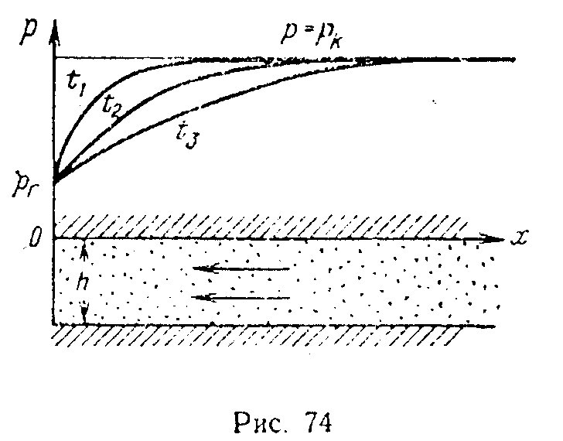

при начальном и граничных условиях

*p*(*x, t*) = *p*к при *t* = 0,

*p*(*x, t*) = *p*г при *x* = 0, (XII.12)

*p*(*x, t*) = *p*к при *x* = ,

Решение выражается формулой

 (XII.13)

где



а

.  (XII.14)

—интеграл вероятности.

Подробное решение задачи о неустановившемся притоке упругой жидкости к галерее при постоянном отборе приведено ниже (см. задачу 114).

**§ 3. Приближенные методы решений**

В связи со сложностью точных решений были предложены различные приближенные методы решения задач неустановив­шейся фильтрации упругой жидкости. Одним из наиболее рас­пространенных приближенных методов является метод последовательной смены стационарных состояний. Этот метод заклю­чается в том, что в какой-то момент времени зона пониженного давления (возмущенная зона) считается распространенной на определенное расстояние *l=l(t)* (приведенный радиус влияния) и предполагается, что во всей возмущенной зоне давление рас­пределяется так, как будто движение жидкости установившееся. В действительности же распределение давления в пласте не будет стационарным и зона пониженного давления захватит теоретически весь пласт. Закон изменения во времени приведен­ного радиуса влияния *l(t)* определяется из условия материаль­ного баланса. При неустановившемся притоке упругой жидко­сти к галерее , если отбор проводится при постоянной депрессии ; , если задан постоянный дебит .

При плоскорадиальном притоке упругой жидкости к скважине можно считать с точностью до 10—15%, что  (если *)* как для случая постоянной депрессии, так и для постоянного отбора.

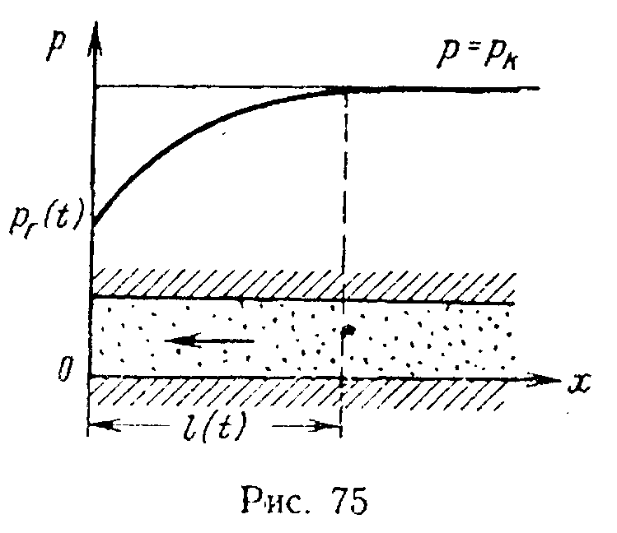В методе А. М. Пирвердяна, который развивает метод по­следовательной смены стационарных состояний, эпюра давле­ния задается так, чтобы она не имела угловых точек. Например, при притоке к галерее распределение давления по пласту за­дается в виде параболы, касательная к которой в точке *x = l(t)* горизонтальна (рис. 75).

Если отбор жидкости не меняется с течением времени, т. е.



то

 (XII.15)

где

 (XII.16)

а приведенный радиус влияния, найденный из уравнения мате­риального баланса, определяется по формуле

 (XII.17)

**§ 4. Суперпозиция в задачах упругого режима**

Метод суперпозиции (наложения фильтрационных потоков) широко применяется и в задачах неустановившихся течений при упругом режиме.

Если в пласте действует группа скважин, то понижение дав­ления в какой-либо точке пласта определяется сло­жением понижений давления, создаваемых в этой точке отдель­ными скважинами

 (XII.18)

где *п —* число скважин; *Qj —* дебит *j*-той скважины, причем *Qj* > 0, если скважина эксплуатационная, и *Qj* < 0, если сква­жина нагнетательная; *rj* — расстояние от центра *j*-той сква­жины до точки, в которой определяется понижение давления.

Если скважины начали работать в разное время, то (XII.18) будет иметь вид

 (XII.19)

где *tj* —время, прошедшее с начала работы *j*-той скважины.

Методом суперпозиции можно решить задачи, связанные с пуском, остановкой или с изменением темпа добычи сква­жины. Пусть, например, скважина была пущена в эксплуатацию спостоянным дебитом *Q* и через промежуток времени *Т* оста­новлена. Требуется определить давление в любой точке пласта. Для решения задачи предположим, что скважина продолжает работать с тем же дебитом; тогда к моменту *t* после остановки понижение давления в какой-либо точке пласта, вызванное пус­ком непрерывно работающей скважины, будет равно



Допустим мысленно, что в том же месте, где расположена эксплуатационная скважина, в момент остановки начала рабо­тать нагнетательная скважина с тем же дебитом. К моменту *t* повышение давления в какой-либо точке пласта, вызванное пуском нагнетательной скважины, определится по формуле



Результирующее понижение давления *∆р* запишется в виде

 (XII.20)

Если аргументы функций малы, то можно использовать приближенную формулу (XII.9), и тогда

 (XII.21)

Задача 107

Нефтяная залежь площадью *S* = 500 га и мощностью *h* = 30м имеет пористость *m* = 20% и водонасыщенность *σв* = 30%. Сколь­ко нефти можно отобрать за счет объемного упругого расшире­ния жидкости при падении давления от 300 кгс/см2 (29,4 МПа) до 200 кгс/см2 (19,6 МПа), если коэффициент сжимаемости нефти , а коэффициент сжимаемости воды *βв* = 3,06·10-10 м2/Н?

Пласт считать недеформируемым.

**Решение.** Считая нефть и воду упругими жидкостями, опреде­лим изменение объемов, занимаемых нефтью и водой при паде­нии давления на *∆р* =100 кгс/см2 (9,8 МПа):





объем вытесненной нефти равен сумме объемов 



Задача 108

Определить упругий запас нефти в замкнутой области нефте­носности площадью 4500 га, мощностью *h*=15 м, если средне­взвешенное пластовое давление изменилось на 50 кгс/см2, пористость пласта *m*=18%, коэффициент сжимаемости нефти *βH* = 2,04·10-9 м2/Н, насыщенность пласта связанной водой *σв* = 20%, коэффициент сжимаемости воды *βв* = 4,59·10-10м2/Н, коэффициент сжимаемости породы *βс*= 1,02·10-10 м2/Н.

**Ответ: **= 1,35·106 м3.

Задача 109

Определить количество нефти, полученное за счет упругого расширения нефти, воды и горной породы, если площадь об­ласти нефтеносности *SH*= 1000га, законтурная вода занимает площадь *SВ*= 10 000 га, средняя мощность пласта *h* = 10м, пористость пласта *m* = 25%, водонасыщенность в зоне нефтенос­ности *σВ*=2О%, коэффициенты сжимаемости нефти, воды и по­роды соответственно равны







Пластовое давление снижается от 180 до 80 кгс/см2.

**Решение.** Коэффициент нефтеотдачи за счет упругого рас­ширения определяется как отношение объема нефти, получен­ного за счет сжимаемости, к первоначальному объему нефти



Начальный объем нефти



Объем нефти, вытесняемой из зоны нефтеносности при паде­нии давления на *∆р*= 100 кгс/см2 за счет сжимаемости нефти и пористой среды, равен



где





За счет расширения воды и породы в зоне нефтеносности объем вытесненной нефти составит



где





Объем нефти, вытесняемой из окружающей зоны водонос­ности за счет упругости воды и пласта, равен







Задача 110

Определить дебит галереи, расположенной в полосообразном полубесконечном пласте (см. рис. 74) шириной *B* = 300 м, мощ­ностью *h*=15м, с коэффициентом проницаемости *k* = 0,8 Д, в момент *t = 2* сут с начала эксплуатации с постоянным забой­ным давлением *рг* = 9,8 МПа. Начальное пластовое давление *рк*= 12,74 МПа, коэффициент сжимаемости жидкости и породыравен соответственно *рж* = 1,53·109 м2/Н и *рс* = 0э612·10-10 м2/Н, коэффициент пористости *m* = 20%, динамический коэффициент вязкости нефти μ= 1,5 мПа·с.

В пласте имеет место неустановившаяся фильтрация упру­гой жидкости по закону Дарси.

Найти дебиты по точной формуле и по формуле, получен­ной по методу последовательной смены стационарных со­стояний.

**Решение.** Распределение давления в пласте при неустановив­шейся параллельно-струйной фильтрации упругой жидкости к прямолинейной галерее при постоянном давлении на забое выражается следующей формулой (точное решение):



где



— интеграл вероятностей.

Согласно закону Дарси



Найдем :



поэтому



Коэффициент пьезопроводности א в условиях рассматривае­мой задачи равен



Дебит, определенный по точной формуле, будет



По методу последовательной смены стационарных состоянии дебит приближенно определяется по формуле для стационар­ного режима движения



где *l{t)*—длина, на которую распространилось бы понижение давления к моменту *t*, если бы давление в зоне депрессии меня­лось по прямой линии; *l(t)* определяется из условия матери­ального баланса при *pГ* = const и равна



Тогда



Погрешность при определении дебита по приближенной формуле составит



Задача 111

Представить графически изменение во времени давления на забое галереи, проведенной в полосообразном полубесконечном пласте (см. рис. 74), если в момент *t*= 0 ее начали эксплуати­ровать с постоянным дебитом *Q* = 500 м3/сут. Ширина галереи *В* = 400 м, мощность пласта *h*= 18 м, коэффициент проницае­мости *k* = 0,5 Д, коэффициенты сжимаемости жидкости *βж* =2,04·10-9  породы *βс* = 0,51·10-10 м2/Н, коэффициент пористости *m* = 16%, коэффициент вязкостн жидкости *μ* = 3 мПа·с, начальное пластовое давление *рk*=14,7 МПа.

В пласте имеет место неустановившаяся фильтрация упругой жидкости по закону Дарси.

Сравнить значение депрессии в момент *t* =10 сут, определен­ное по точной формуле, с депрессией, найденной по методу последовательной смены стационарных состояний.

**Решение. В** рассматриваемом случае дифференциальное уравнение фильтрации упругой жидкости в деформируемой по­ристой среде имеет вид

 (XII.22)

а начальное и граничные условия запишутся следующим об­разом:

при *t = 0 p (x,0) = pk*

 (XII.23)

при *x=0*

 (XII.24)

Умножая (XII.22) на , дифференцируя по *х* и учитывая, что получим



или, изменяя порядок дифференцирования,



т.е.

 (XII.25)

Уравнение теплопроводности (XII.25) совпадает с уравне­нием (XII.22), и начальным и граничным условиями являются:

при *t =* 0 *w(x,*0) = 0 (XII.26)

при *х* = 0 *w*(0, *t)* = *w1 =*const. (XII.27)

Решением уравнения (XII.25) при условиях (XII.26) и (XII.27) является интеграл вероятности

 (XII.28)

Для того, чтобы найти закон изменения давления, необхо­димо проинтегрировать по *х* уравнение



при фиксированном *t:*

 (XII.29)

Возьмем по частям интеграл



Обозначим



тогда



(XII.30)

Подставив (XII.30) в (XII.29), получим





где





Устремляя  и учитывая, что при этом ,







найдем депрессию в любой момент времении



давление па забое галереи



Подсчитаем коэффициент пьезопроводностии



постоянную величину



Тогда

, МПа

Задаваясь различными , найдем и результаты поместим в табл.15.

График зависимости от  приведен на рис. 76.

Определим депрессию по методу последовательной смены стационарных состояний через  сут после начала отбора. Согласно этому методу депрессия находится по формуле дебита галереи при установившейся фильтрации по закону Дарси, а под *l(t)* понимается длина возмущенной области, которая при постоянном отборе равна





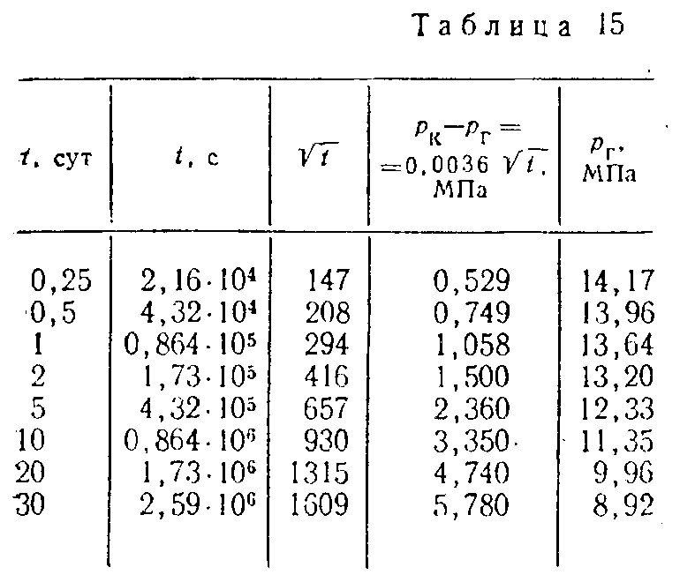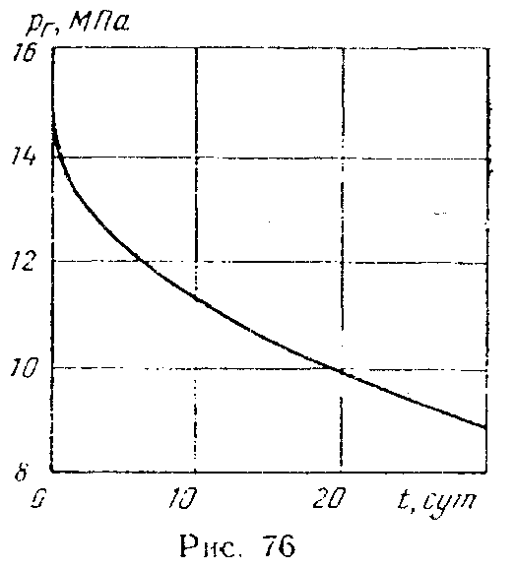

Соответствующая депрессия, определенная по точной фор­муле (см. табл. 15), равна



Погрешность



Задача 112

Найти распределение давления в полосообразном полубес­конечном пласте в момент *t* ==15 сут с начала отбора, если в пласте имеет место приток упругой жидкости к дренажной галерее при условии постоянного отбора *Q* = 100 м3/сут; длина галереи *В* = 250 м; мощность пласта *h* == 10 м, коэффициент про­ницаемости *k* = 400 мД, коэффициент сжимаемости пористой среды *рс* = 0,306 • 10-10 м2/Н, коэффициент сжимаемости жидко­сти *βж* = 4,59·10-10 м2/Н, динамический коэффициент вязкости μ = l,2 мПа·с, коэффициент пористости *m*=l5%, начальное пластовое давление *рк*= 11,76 МПа (120 кгс/см2).

Задачу решить по точной формуле, по методу последова­тельной смены стационарных состояний и по методу А. М. Пирвердяна

**Решение.** В задаче **111** выведена точная формула для раз­ности давлений

 (XII.31)

где







Из этой формулы давление на забое галереи равно

 (XII.32)

Подставив (XII.32) в (XII.31), получим

 (XII.33)

Вычислим постоянные множители:







при этом *.*

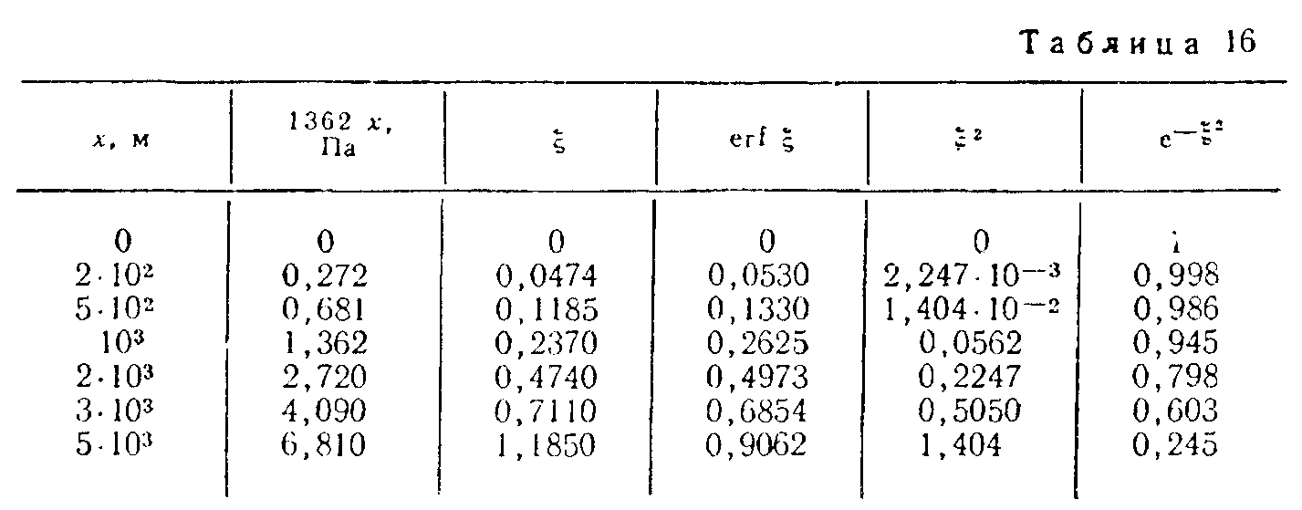Задаваясь различными *х,* подсчитаем *р{х)* при *t*=15 сут. Результаты расчетов по точной формуле (XII.33) приведены в табл. 16 и представлены на рис. 77 (кривая 1).

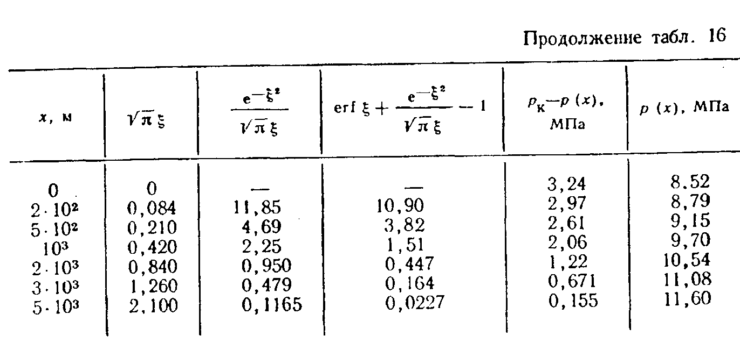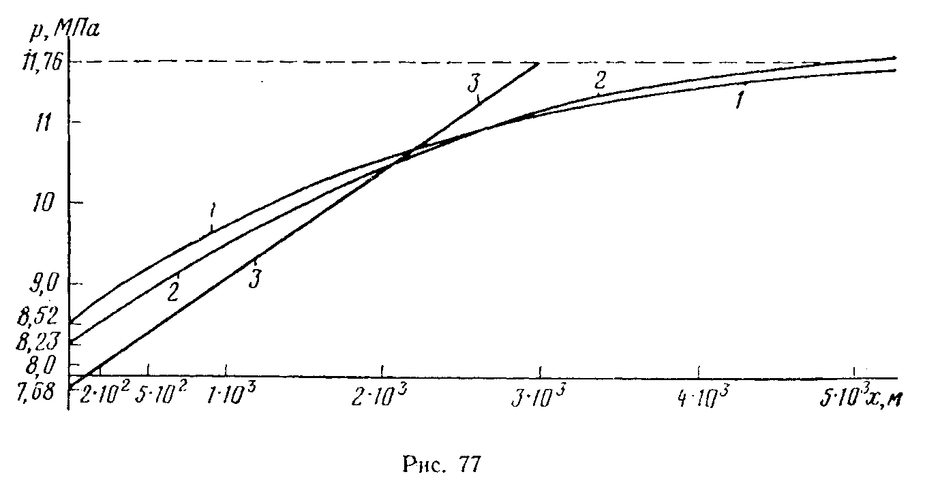

По приближенному методу А. М. Пирвердяна при постоян­ном отборе

 (XII.34)

где





При заданном *t*=15 сут





 (XII.35)

Результаты вычислений по (XII.35) приведены в табл. 17 и ,на рис. 77 (кривая *2).*

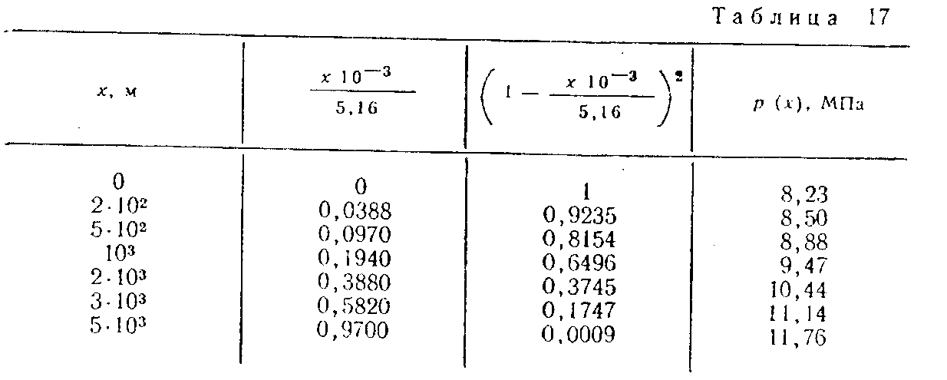

По методу последовательной смены стационарных состояний давление распределяется линейно

 (XII.36)

где



давление на забое галереи



Следовательно,

 (XII.37)

Прямая *3,* соответствующая уравнению (XII.37), изображена на рис. *77.*

Как видно из полученных результатов, распределение дав­ления по методу Пирвердяна ближе к истинному, чем распре­деление давления по методу последовательной смены стацио­нарных состояний.

Задача 113

Из скважины, расположенной в бесконечном пласте, начали отбор нефти, поддерживая постоянное давление на забое *рс =* 8,82 МПа. Начальное пластовое давление *pk=* 11,76 МПа. Используя метод последовательной смены стационарных состоя­ний, определить дебит скважины через 1 ч, 1 сут и 1мес после начала эксплуатации, если коэффициент проницаемости пласта *k* = 250 мД, мощность пласта *h* = 12 м, коэффициент пьезопровод-пости пласта *א* = 1,5 м2/с, коэффициент вязкости нефти *μ*=l,3 сП. Скважина гидродинамически совершенная, радиус ее *rс* = 0,1 м.

**Указание.** По методу последовательной смены стационарных состояний дебит скважины определяется по формуле Дюпюи, в которой под *Rk* понимается приведенный радиус влияния сква­жины, который увеличивается с течением времени по закону .

**Ответ:** *Qчас* = 515м3/сут; *Qcyт* = 424 м3/сут; *Qмес* = 356 м3/сут.

3адача 114

Определить коэффициент гидропроводности пласта икоэффициент пьезопроводности пласта *א* по данным об измене­нии давления на забое совершенной скважины, расположенной вбесконечном пласте постоянной мощности. Скважина работает с постоянным дебитом *Q* = 100 м3/сут в условиях упругого ре­жима. Начальное пластовое давление *рk*=150 кгс/см2, радиус скважины *rс* = 0,1 м. Изменение депрессии с течением времени приведено ниже:

Номер ……………………..1 2 3 4 5

*t* ............................................15 мин 1 ч 12 ч 1 сут 5 сут

 ………………………….3,46 3,84 4,57 4,76 5,23

**Решение.** Изменение давления на забое скважины опреде­ляется по формуле





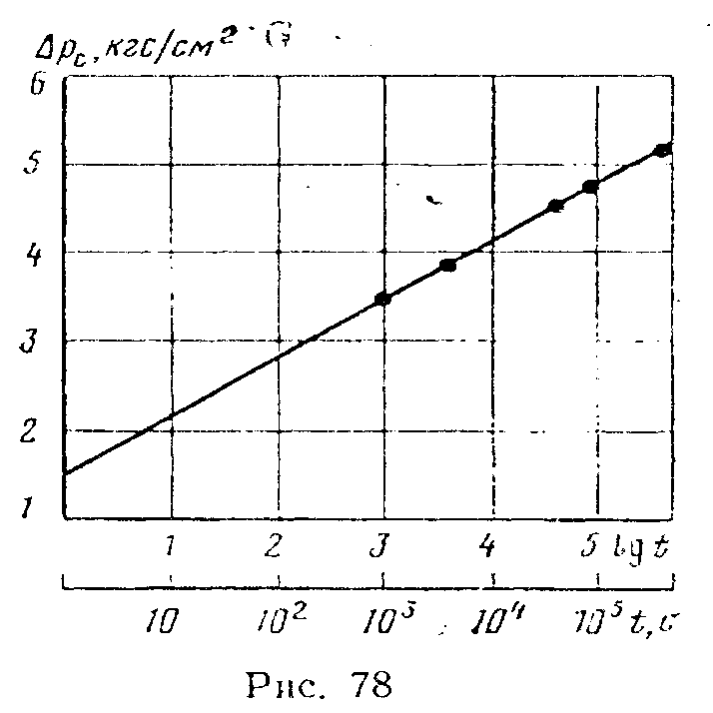По приведенным выше дан­ным построим график зависимо­сти  от (рис. 78).

Как видно из рис. 78, зави­симость от линейная:



Это дает возможность опре­делить свободный член по отрез­ку, отсекаемому прямой на оси ординат, и коэффициент при по тангенсу угла наклона пря­мой к оси.

Из графика следует, что *b =* 1,5 кгс/см2,



Из первой формулы следует, что



откуда коэффициент гидропроводности пласта



а



откуда







Задача 115

Гидродинамически совершенная скважина, расположенная в центре кругового пласта радиуса *Rk=10* км с горизонтальными и непроницаемыми кровлей и подошвой, до момента остановки работала в течение такого продолжительного периода, что распределение давления в пласте можно принять за установив­шееся. Дебит скважины до остановки *Q* = 120 м3/сут, динами­ческий коэффициент вязкости *μ* = 2 сП, коэффициент проницае­мости пласта *k* = 600 мД, мощность пласта *h* = 10 м, радиус сква­жины *rс* = 0,1 м, коэффициент пьезопроводности пласта *א* = 2,5 м2/с Найти по методу суперпозиции нарастание давления на забое скважины, принимая *pk* = 14,7 МПа (150 кгс/см2).

**Решение.** Установившуюся депрессию , пред­шествующую остановке скважины, определим по формуле Дюпюи



По методу суперпозиции считаем, что с момента остановки скважины в той же точке пласта начала работать одновременно с эксплуатационной скважиной нагнетательная скважина, имею­щая тот же дебит. При этом результирующий дебит равен ну­лю, а разность давлений



где — повышение давления на забое, вызван­ное работой только нагнетательной скважины, которое опреде­ляется формулой



Таким образом,





откуда





Задача 116

Определить коэффициент гидропроводности пласта ,если известно, что гидродинамически совершенная скважина., расположенная в центре кругового пласта радиуса Rk, длитель­ное время эксплуатировалась с постоянным дебитом *Q =* 80 м3/сут, затем дебит скважины мгновенно уменьшился до *Q1* = 55 м3/сут. В последующее время эксплуатации скважины дебит *Qi* сохранялся неизменным.

Изменение давления на забое скважины во времени пред­ставлено ниже. Время *t* = 0 соответствует моменту изменения-дебита скважины.

Номер ……………….1 2 3 4 5 6

*t* ……………………...5 мин 15 мин 3 ч 1 сут 3 сут 10 сут

3,71 3,62 3,44 3,27 3,18 3,1

 …………………..2,48 2,95 4,03 4,94 5,41 5,94

**Решение.** По принципу суперпозиции понижение давления на забое скважины найдем по формуле



где первое слагаемое определяет депрессию, вызванную дли­тельной эксплуатацией скважины с дебитом *Q*, а второе слагае­мое—повышение давления за счет действия в той же точке пласта нагнетательной скважины с дебитом *(Q*— *Q1).*

Представляя приближенно интегральную показательную функцию через логарифм, получим



Выделяя слагаемое, содержащее , запишем



Из последней формулы видно, что зависимость *∆рс* от lg *t* прямолинейная с угловым коэффициентом



По приведенным выше данным построим график в координа­тах ∆*рс* — lg*t* и определим значение *i* (рис. 79).



По полученному значению *i* найдем коэффициент гидропроводноети



Задача 117

Гидродинамическая совер­шенная скважина радиусом *rC =* 10 см начала работать в бес­конечном пласте с постоянным дебитом *Q*=80 м3/сут. Мощность пласта *h* = 7,5 м, коэффициент проницаемости *k* = 400 мД, коэф­фициент пьезопроводности *א* = 2 м2/с, динамический коэффи­циент вязкости жидкости μ = 1,5·10-3 Па·с. По истечении *T*=10 сут скважина была мгно­венно остановлена. Определить: 1) распределение давления в пласте в моменты *t1*=l сут и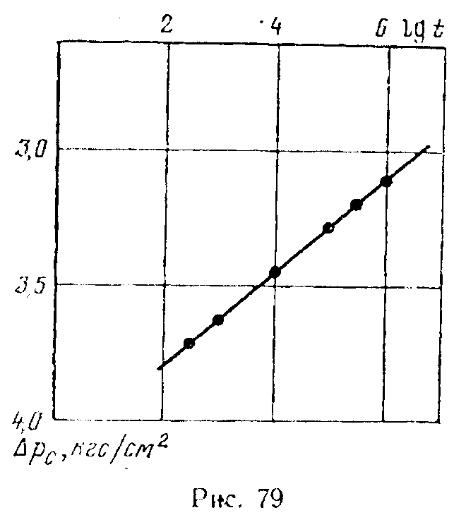 *t2* =5 сут после остановки скважины; 2) радиус зон, в которых с точностью до 1% давление в моменты  и будет посто­янным.

**Решение.** Используя метод суперпозиции, найдем результи­рующее понижение давления в любой точке пласта

 (XII.38)

считая, что в некоторый момент времени пущена в эксплуата­цию скважина с постоянным дебитом, а через промежуток вре­мени *Т* в этой же точке пласта начала работать нагнетательная скважина с тем же дебитом. Время *Т* соответствует моменту мгновенной остановки эксплуатационной скважины, начиная с этого момента отбор жидкости из пласта равен нулю.

** — понижение давления, вызванное действием эксплуата­ционной скважины, определяемое по формуле

 (XII.39)

—повышение давления, вызванное действием нагнетательной сважины,

 (XII.40)

Учитывая выражения (XII.39) и. (XII.40), получим

 (XII.41)

Известно, что при малых значениях аргумента  функцию  можно приближенно представить в виде



Погрешность не превышает 1%, если



или  (XII.42)

Поэтому (XII.41) можно записать в виде

 (XII.43)

при выполнении условия (XII.42).

Как следует из (XII.43), в некоторой области пласта, опре­деляемой условием (XII.42), для одного и того же момента времени давление будет одинаково.

При *t1 =* 1 сут эта зона ограничена радиусом



при *t2* = 5 сут



Понижения давления в этих зонах соответственно равны





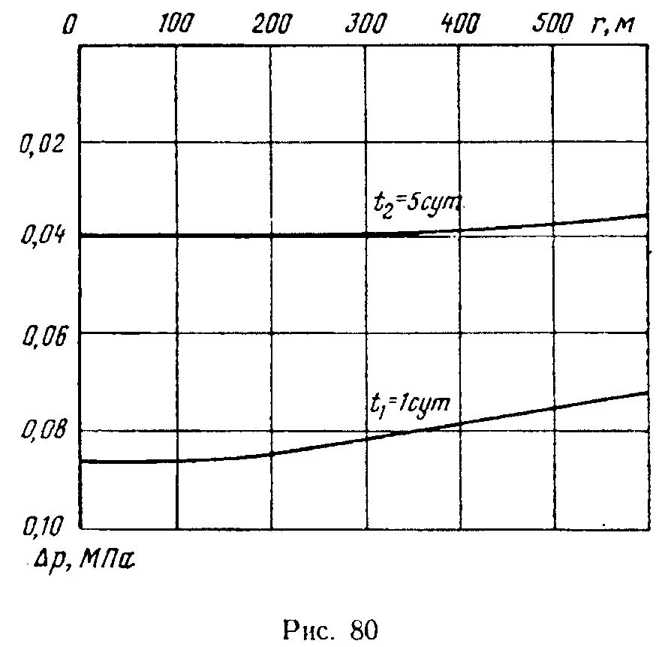Вне указанных зон понижение давления надо определять по точной формуле (XII.41). Результаты расчетов *∆р* помещены в табл. 18 и представлены на рис. 80.

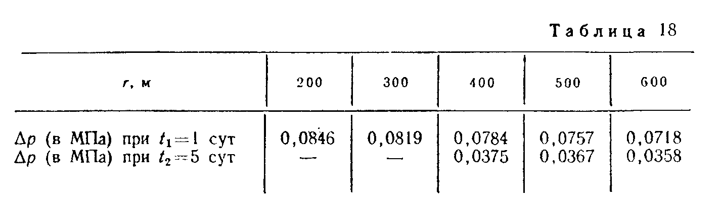

**XIII. НЕУСТАНОВИВШАЯСЯ ФИЛЬТРАЦИЯ ГАЗА**

Дифференциальное уравнение неустановившейся изотерми­ческой фильтрации идеального газа по закону Дарси имеет вид

 (XIII.1)

или

 (XIII.2)

Это уравнение является нелинейным уравнением параболи­ческого типа, оно отличается от дифференциального уравнения упругого режима тем, что искомой функцией является не дав­ление *р*, а квадрат давления *р2*, а вместо постоянного коэффи­циента пьезопроводности х в уравнение входит переменная вели­чина *kp/mx.*

Точные решения нелинейного уравнения (XIII.2) получены только для некоторых частных задач. Как правило, это урав­нение интегрируется приближенными методами.

Наиболее простым приближенным методом является метод линеаризации, предложенный И. А. Чарным, в котором переменное значение коэффициента *kp/mµ* заменяется усредненным значением *kpср/mµ,* где



здесь *рmax* и *рmin* — максимальное и минимальное давления в залежи за расчетный период, или



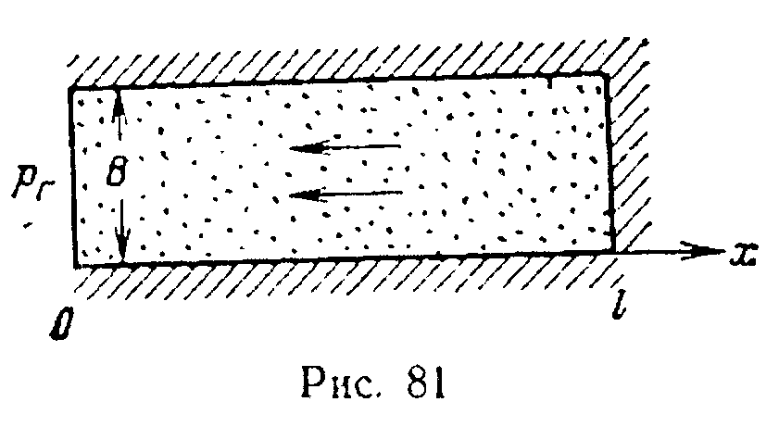При такой замене уравнение (XIII.2) приводится к линей­ному дифференциальному уравнению теплопроводности. Это дает возможность нестационарное движение газа рассчитывать жак движение упругой жидкости по формулам упругого ре­жима фильтрации.

Л. С. Лейбензоном было лолучено решение задачи об истечении газа из полосообразного замкнутого пласта при условии постоянного давления на галерее (рис. 81). Задача сводится к интегрирова­нию дифференциального уравнения

 (XIII.3)

при начальном и граничных условиях:

 при *t*=0

 при *x*=0

 при *x=l* (XIII.4)

— условие на непроницаемой границе газового пласта.

Задача решалась методом последовательных приближений.

В первом приближении коэффициент, входящий в правую часть (XIII.3), считается постоянным и равным .

При этом (XIII.3) обращается в уравнение теплопроводно­сти, интеграл которого при условиях (XII 1.4) имеет вид

 (XIII.5)

Во втором приближении принимается, что переменное дав­ление *p*, входящее в коэффициент *kp/mµ,* зависит только от времени *t* и выражается формулой

 (XIII.6)

далее, введя новую переменную

 (XIII.7)

приведем (XIII.3) к уравнению теплопроводности

 (XIII.8)

решение которого при условиях (XIII.4) дается уравнением (XIII.5), в котором переменная *t* должна быть заменена на *θ*:

 (XIII.9)

Объемный дебит галереи, приведенный к атмосферному дав­лению, можно записать в виде

 (XIII.10)

Многие задачи неустановившейся фильтрации газа решаются «приближенно по методу последовательной смены стационарных состояний с привлечением уравнения материального баланса газа.

Если газовая залежь замкнута, то отобранное за время *dt* количество газа по объему, приведенному к атмосферному дав­лению и пластовой температуре, равное *,* равно изменению запасов газа в пласте за тот же промежуток времени.

Если объем порового пространства *Ω* постоянный, газ идеаль­ный, а фильтрация изотермическая, то изменение запасов можно представить в виде , где *dp* — изменение средневзвешенного по объему давления в газовой залежи за промежуток *dt.* Урав­нение

 (XIII.11)

называется дифференциальным уравнением истощения газовой залежи.

При неустановившейся плоскорадиальной фильтрации газа средневзвешенное давление мало отличается от контурного, поэтому, заменяя на *pk* записывают уравнение истощения газовой залежи в виде

 (XIII.12)

Уравнение (XIII. 12) в сочетании с методом последователь­ной смены стационарных состояний позволяет определять рас­пределение давления по пласту, изменение давления с течением времени в любой точке пласта, изменение во времени дебитов таза при эксплуатации залежи с различными условиями на забое. Такими простейшими условиями являются следующие: ..a) *Qaт* = const; б) *pc* = const; в) , где *c = 2nrchwmax,* a *wmax* — максимально допустимая скорость фильтрации газа, ис­ключающая возможность выноса песка и образования песчаных пробок.

Задача 118

Определить падение давления *рк* на внешней границе полосообразной газовой залежи длиной *l* = 7500 м, шириной *В* = 800 м, мощностью *h*= 10 м (см. рис. 81), если коэффициент пористости пласта *m* = 20%, коэффициент проницаемости *k* = 0,5 Д, коэф­фициент вязкости *µ* = 0,014 мПа•с, начальное пластовое давле­ние *рн* = 14,**7** МПа (150 кгс/см2). Давление на выходе газа в галерею постоянно и равно *рг*= 12,74 МПа (130 кгс/см2).

Найти также приведенный к атмосферному давлению и пла­стовой температуре расход газа *Qат* и распределение давления по длине пласта через *t* = 30 сут после начала отбора газа из галереи.

**Решение.** Для определения падения давления во времени на границе пласта *рк(t)*и распределения давления по длине пла­ста *р(х)* в момент *t* = 30 сут используем решение Л. С. Лейбеизона по методу последовательных приближений (XIII.9).

Прежде всего подсчитаем значение параметра



и значения переменной *Q(t)* в разные моменты



а результаты поместим в табл. 19.

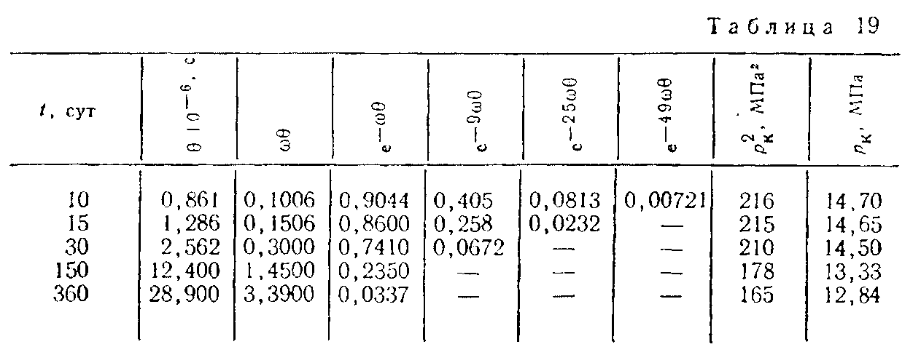

По формуле Л. С. Лейбензона на границе пласта (при *x=l*) имеем







Значения величин, входящих в эту формулу, приведены в табл. 19.

На рис. 82 представлен график зависимости *рк(t).*

Закон распределения давления по пласту через 30 сут = 2,59•106 с после начала отбора:



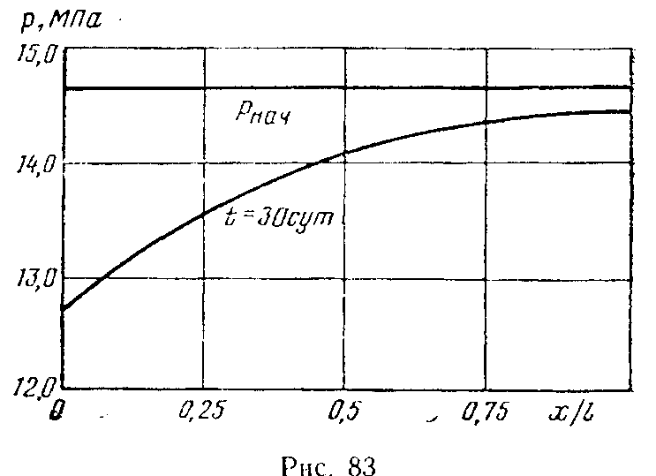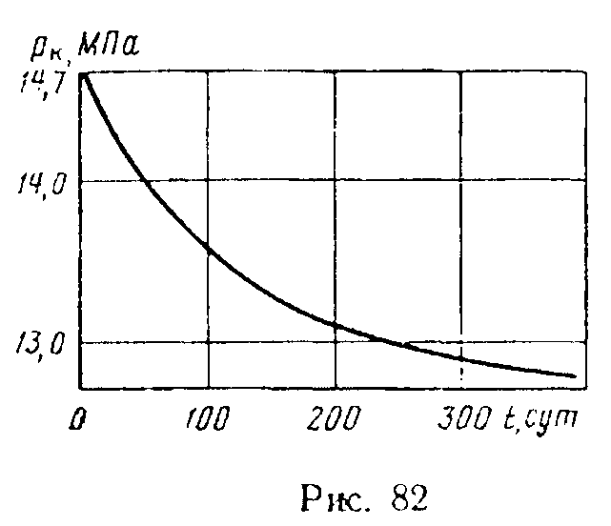Результаты расчетов даны в табл. 20. На рис. 83 показана кривая изменения давления по пласту.

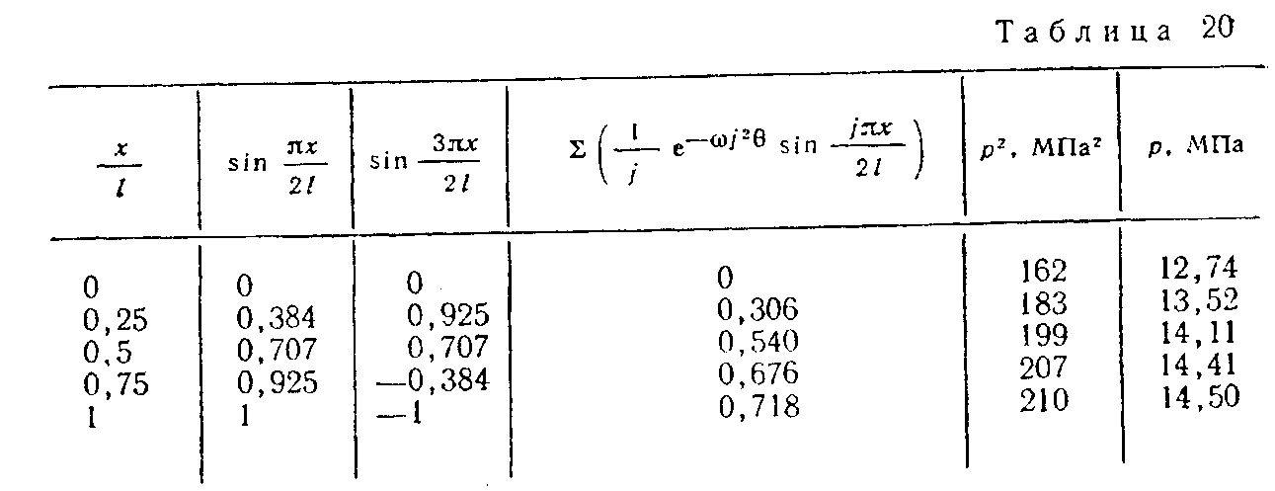

Расход газа, приведенный к атмосферному давлению и пла­стовой температуре, найдем по (XIII.10).





Задача 119

Газовая скважина расположена в центре кругового замкну­того пласта радиусом *Rк*=1000 м, мощностью *h* = 8 м и эксллуатируется при постоянном давлении на забое *pc* = 6,86 МПа (70 кгс/см2). .Начальное давление в газовой залежи *рн* = 11,76 МПа (120 кгс/см2), коэффициент проницаемости пласта *k* = 800 мД, коэффициент пористости пласта *m*=18%, динами­ческий коэффициент вязкости газа *µ* = 0,013 мПа•с, радиус скважины *rс*= 10 см.

Найти изменение во времени давления на внешней границе залежи *pk(t)* и приведенного объемного дебита скважины.

**Решение.** Полагая, что средневзвешенное пластовое давление газа равно давлению на внешнем контуре *рк,* решим задачу методом последовательной смены стационарных состояний. За время *dt* при изотермическом процессе из залежи отбирается количество газа (по объему, приведенному к атмосферному давлению)

 (XIII.13)

Учитывая, что

 (XIII.14)

и подставляя эти выражения в уравнение материального ба­ланса (XIII.13), получим



Интегрируя по *t* от 0 до *t* и по *рк* от *рн* до *pk*, найдем



Подставляя исходные данные подсчитаем для различных *рк* значения *t*:



или



Результаты подсчетов представлены на рис. 84 и ниже.

pk, МПа …………..11,76 10,78 9,8 8,82 7,84 6,96

*t,* сут ………………0 3,77 8,88 16,5 30,5 80,5

*Qат ,м3/cут* ……….13,4·10610,1·1067,2·1064,51·106 2,11·106 1,99·105

Подставляя найденные значения *рк* в (XIII.14), найдем из­менение *Qат* во времени



Cоответствующие значения дебатов даны на рис. 85.

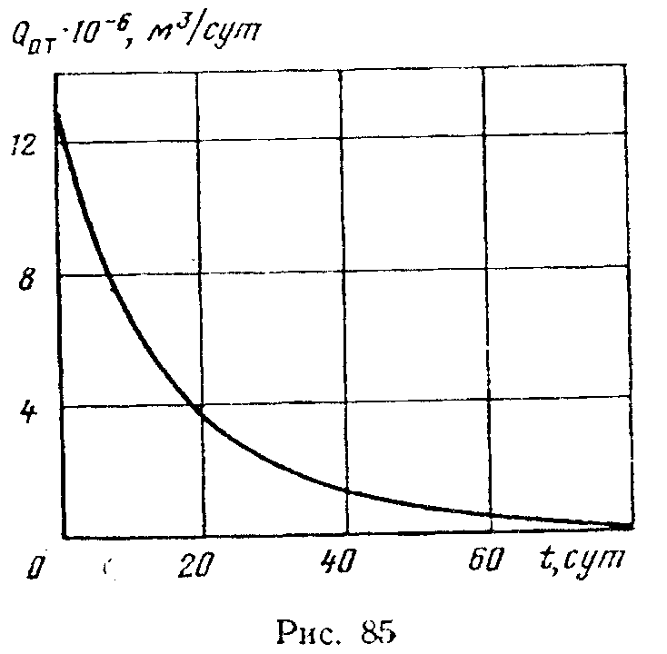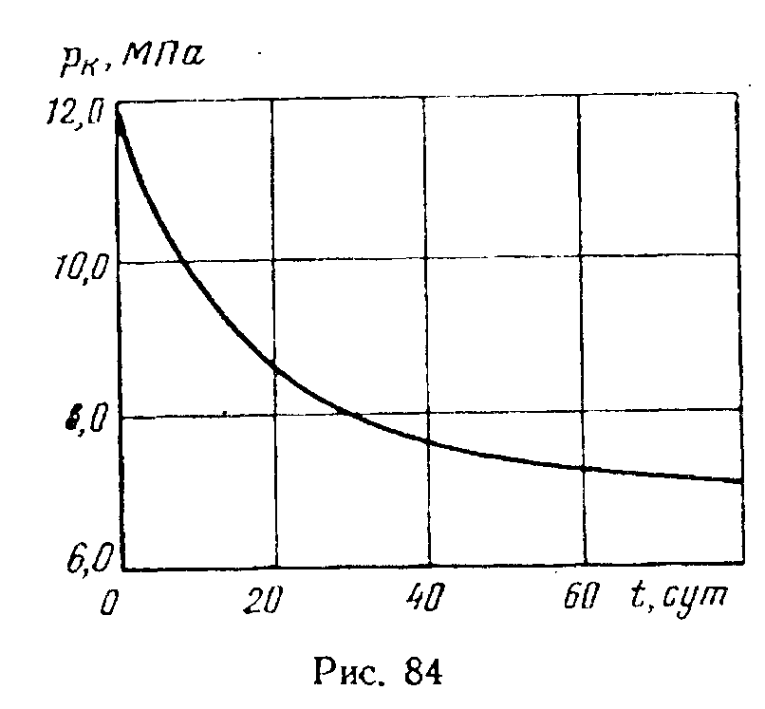

Задача 120

Определить время истощения газовой залежи и изменение во времени давления на внешней границе и на забое скважины, считая, что скважина дренирует круговую зону радиуса *Rк* = = 500 м и эксплуатируется с постоянным приведенным дебитом *Qaт* = 500 000 м3/сут. Начальное пластовое давление *рн* = 9,8 МПа (100 кгс/см2), конечное давление на забое газовой скважины *(Рс)кон* = 0,101 МПа (1,033 кгс/см2), мощность пласта *h*=12 м, радиус скважины *rс*=10 см, коэффициент проницаемости пласта *k* = 500 мД, коэффициент пористости *m*==20%, динамический коэффициент вязкости газа *µ* = 0,015 мПа·с.

**Решение.** Из уравнения материального баланса, в котором средневзвешенное пластовое давление заменено контурным, имеем

 (XIII.15)

Интегрируя (XIII. 15) по *рк* в пределах от *рн* до *рк* и по *t* ют 0 до *t* получим

 (XIII.16)

Из формулы дебита



где



найдем давление на забое скважины

 (XIII.17)

По значению забойного давления в конце разработки *рс.кон* .найдем конечное значение давления на внешней границе *рк.кон*.

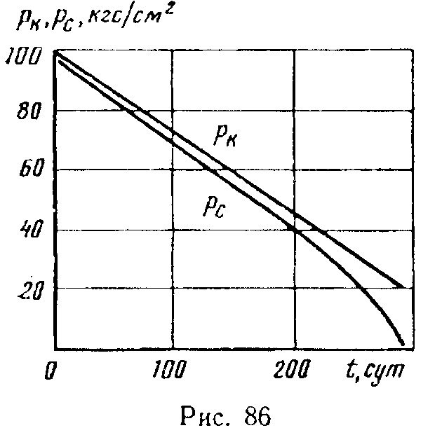

Подставляя полученное зна­чение *рк.кон*в (XIII.16), найдем время истощения газовой залежи:



Изменение во времени *рк* и *рс* определяется из (XIII.16) и (ХШ.17).

Результаты подсчетов приведены на рис. 86 и ниже.

*t*, сут..................... О 50 100 150 200 291

*рк*, кгс/см2..............100 86,3 72,6 58,9 45,2 20,2

*р*с, кгс/см2..............97,9 83,9 69,7 55,3 40,5 1,033

Задача 121

Определить изменение во времени дебита газовой скважины, давления на внешней непроницаемой границе *рк(t)* и давления на забое скважины *рс(t)* эксплуатирующейся при поддержании постоянной скорости движения газа в призабойной зоне пласта. Начальное пластовое давление *рн =*9,8 МПа (100 кгс/см2), ра­диус контура зоны дренирования *Rk = 750* м, мощность пласта *h*=10 м, коэффициент проницаемости пласта *k* = 0,3 Д, коэффициент пористости пласта *m* = 20%, динамический коэффици­ент вязкости газа в пластовых условиях *µ* = 0,012 сП, радиус скважины *rс* = 0,1 м. Коэффициент с, который соответствует максимально допустимой скорости фильтрации в призабойной зоне, определяемый практически, равен . Принять атмосферное давление *рат* = 0,098 МПа (1 кгс/см2).

**Решение.** Если газ отбирается при поддержании мак­симально допустимой скорости фильтрации *wmax* у забоя скважины, то приведенный дебит

 (XIII.18)

обозначая



получим

 (XIII.19)

С другой стороны,

 (XIII.20)

Приравнивая соотношения (XIII.19) и (XIII.20), найдем



откуда



Обозначая *,* запишем

 (XIII.21)

Подставляя (XIII.21) в (XIII.19), найдем зависимость дебита *Qат* от *pk*



Из уравнения материального баланса, заменяя среднее пла­стовое давление контурным, найдем

 (XIII.22)

Вводя новую переменную



и интегрируя дифференциальное уравнение (XI 11.22), получим

 (XIII.23)

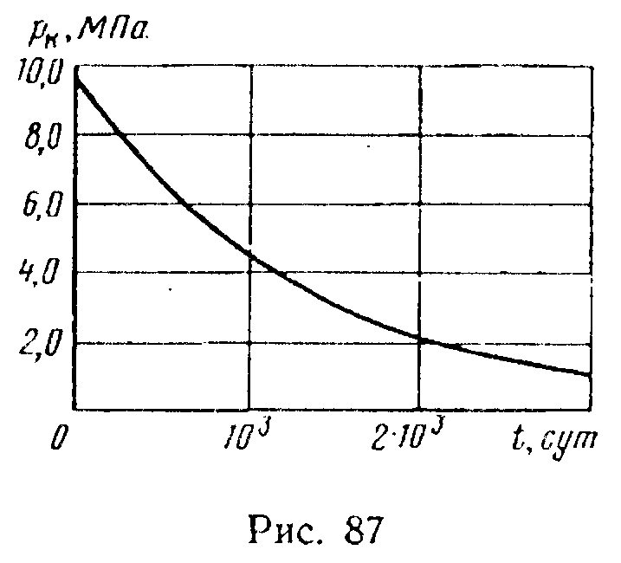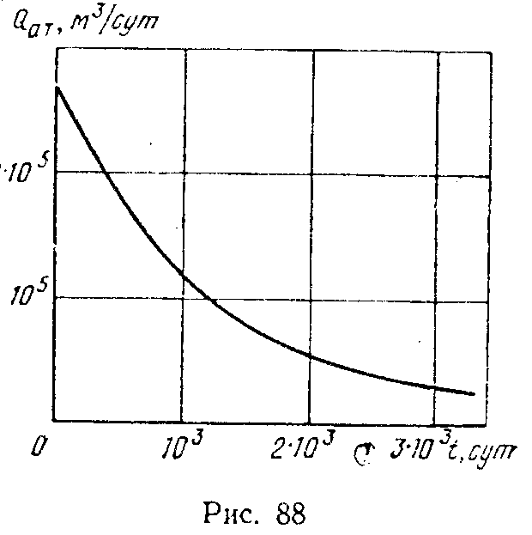

Подсчитаем объем норового пространства



значение коэффициентов



Подставляя численные значения параметров *а,* с, *рат* и *рн* в соотношение (XIII.23), задаваясь различными значениями *рк*, определим значения *t*. Соответствующие значения *pc(t)* и *Qат{t)* найдем из выражений (XIII.19) и (XIII.21). Результаты вы­числений представлены на рис. 87, 88 и ниже.

*t,*сут ………………0 226 462 776 1196 1825 3130 4250 6100

*pk* , МПа…………9,8 8,33 6,86 5,39 3,92 2,45 0,980 0,490 0,210

*pc ,*МПа…………9,62 8,15 6,68 5,22 3,74 2,28 0,822 0,345 0,098

*Qат* ·10-5 ,м3/сут..2,66 2,25 1,85 1,445 1,035 0,632 0,227 0,0955 0,0271

**XIV. ДВИЖЕНИЕ ГРАНИЦЫ РАЗДЕЛА ДВУХ**

**ЖИДКОСТЕЙ С УЧЕТОМ НЕПОЛНОТЫ ВЫТЕСНЕНИЯ.**

**ТЕОРИЯ БАКЛЕЯ - ЛЕВЕРЕТТА**

При проектировании разработки и эксплуатации нефтяных и газовых месторождений большое внимание уделяется задачам движения границы раздела двух жидкостей в пористой среде. Например, в нефтяных пластах, разрабатываемых при водона­порном режиме, вода обычно не заполняет полностью область, первоначально занятую нефтью. В этой области происходит одновременное движение вторгшейся воды и оставшейся, постепенно вымываемой нефти.

Решение такого важного вопроса, как повышение коэффи­циента нефтеотдачи нефтяных месторождений, разрабатывае­мых при поддержании пластового давления закачкой в пласт воды или другого вытесняющего нефть агента, связано с зада­чами фильтрации многокомпонентных жидкостей.

При фильтрации двухфазной жидкости для каждой фазы в •отдельности справедлив закон Дарси. В общем случае при нали­чии массовых сил фильтрация двухфазной несжимаемой смеси описывается (по числу неизвестных )следующей замкнутой системой уравнений:

 (XIV.1)

 (XIV.2)

 (XIV.3)

 (XIV.4)

 (XIV.5)

где *σ*— насыщенность порового пространства первой (вытесняю­щей) фазой; *р1* и р2 — соответственно давления каждой фазы, которые, вообще говоря, не равны друг другу из-за капилляр­ных эффектов; *X —* проекция массовых сил, отнесенная к еди­нице массы; *рк(σ)*—капиллярное давление; *R1* и *R2 —* в фор­муле Лапласа (XIV.3) — главные радиусы кривизны менисков контактной поверхности, зависящие, в основном, от насыщен­ности; а — поверхностное натяжение. Остальные обозначения прежниеНа практике капиллярное давление считается известной экс­периментальной функцией насыщенности и представляется в виде зависимости безразмерной функции Леверетта  от насыщенности *σ* порового простран­ства вытесняющей жидкостью (рис. 89), *θ* — статический крае­вой угол между жидкостями и породой.

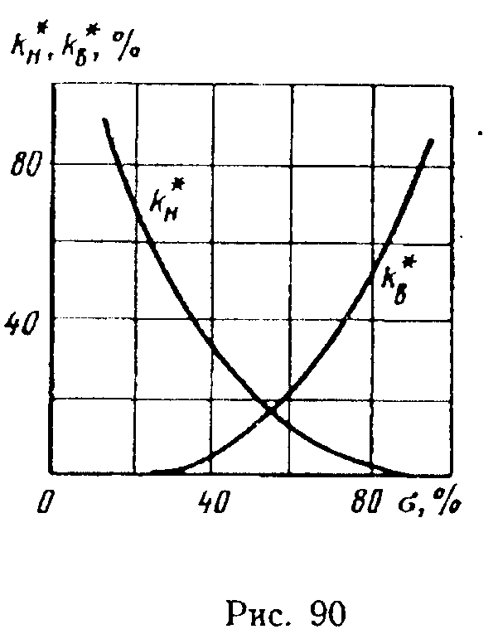

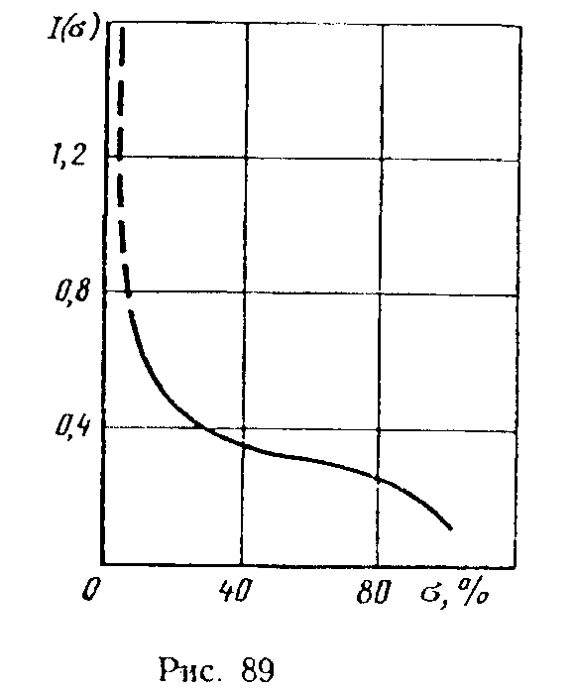

Оценки, сделанные М. Маскетом, показывают, что в пласте градиент капиллярного давления обычно мал по сравнению с градиентом гидродинамического давления всюду, кроме зоны фронта вытеснения, где насыщенность а резко изменяется, a поэтому имеют место большие значения градиента капиллярного давления (см. рис. 89), которые необходимо учитывать. Однако из-за исключительной сложности решения задач двухфазной фильтрации оба эти фактора не принимаются во внимание, а капиллярность косвенно учитывается самим видом экспери­ментальных кривых для несцементированных и слабо сцементированных песков (рис. 90); на графиках , .

Наиболее разработанной теорией является теория одномер­ного движения двухфазной жидкости в пористой среде Баклея — Леверетта. Рассматривая двухфазную фильтрацию в трубке тока по­стоянного сечения при отсутствии капиллярного давления и без учета массовых сил и полагая, что суммарная скорость фильт­рации является постоянной величиной: , Баклей и Леверетт из системы уравнений (XIV.1)—(XIV.5) получили дифференциальное уравнение относительно *σ*

 (XIV.6)

где *т* — пористость пласта; — производная от функции Леверетта

,  (XIV.7)

Уравнение (XIV.6) является квазилинейным дифференциаль­ным уравнением 1-го порядка в частных производных.

Решение уравнения (XIV.6) имеет вид:

 (XIV.8)

где  — координата точки с заданной насыщенностью σ в момент *t* = 0.

Уравнение (XIV.8) определяет перемещение точки с задан­ной насыщенностью с течением времени.

Скорость распространения заданной насыщенности *σ* полу­чим из уравнения (XIV.8), взяв производную *dx/dt,*

 (XIV.9)

Функция Леверетта *f(σ)* и ее производная представ­лены на рис. 91. Как видно из графика, одному и тому же значению , определяющему скорость распространения на­сыщенности заданной величины, соответствуют два разных значения насыщенности *σ*.

Это означает, что, начиная с некоторого момента, распреде­ление насыщенности становится многозначным, а это физически невозможно. Многозначность означает, что в зоне движения двухфазной жидкости имеет место скачок насыщенности (рис. 92).

Баклей и Леверетт из условия материального баланса полу­чили формулу для определения значения фронтовой насыщен­ности *σф* (насыщенности на скачке)

 (XIV.10)

Очевидно, что фронтовую насыщенность *σф* можно легко определить графически. Проведя из начала координат каса­тельную к кривой *f(σ)* (рис. 93) и опустив перпендикуляр из точки касания на ось *σ,* получим значение фронтовой насыщен­ности.

Подставив *σф* в (XIV.8), можем найти координату скачка насыщенности .

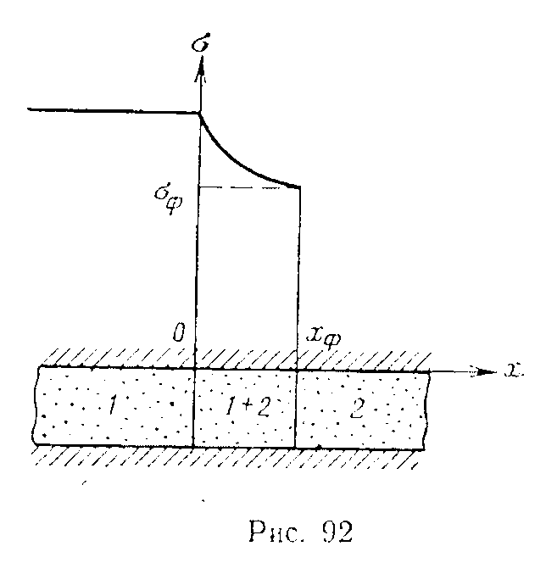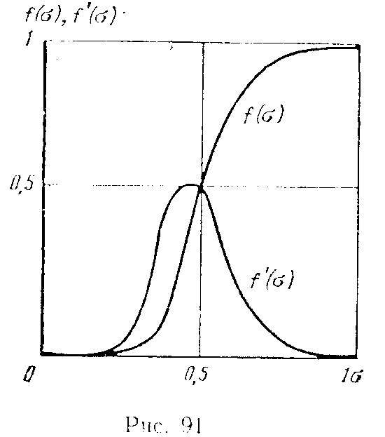

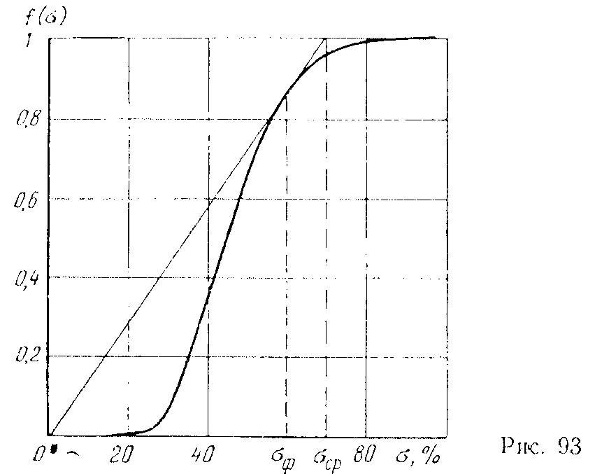

Чтобы найти среднее значение насыщенности в переходной зоне, разделим объем поступившей вытесняющей жидкости на объем порового пространства переходной зоны, определяемого координатой при площади поперечного сечения пласта, рав­ной единице,

 (XIV.11)

Среднюю насыщенность *σср* можно определить графически следующим образом. Если продлить касательную к кривой *f(σ)*  до пересечения с прямой *f(σ) =1,* то значение *σ* в точке пере­сечения и есть средняя насыщенность *σср* (см. рис. 93).

Как правило, среднее значение насыщенности порового про­странства водой *σср* значительно меньше единицы. Поэтому, на­пример, в процессах вытеснения нефти водой для более полного извлечения нефти из пласта на объем добытой нефти нужно закачать несколько объемов воды.

Задача 122

Построить функцию Леверетта *f(σ)*  в случае, если зависи­мости относительных фазовых проницаемостей нефти  и воды  от насыщенности водой порового пространства *σ* за­даются кривыми Леверетта (см. рис. 90), отношение **.**

**Решение.** Задаемся рядом значений *σ*, для каждого зна­чения *σ* по графику Леверетта (см. рис. 90) определяем соот­ветствующие  и ; подставляя их в (XIV.7), подсчитываем *f(σ)*  и строим график *f(σ)*  (см. рис. 93). Результаты расчетов приведены ниже.

σ, %........0 10 20 30 40 50 60 70 80 90 100

..........- - 0,70 0,50 0,34 0,23 0,13 0,06 0,02 0 0

..........0 0 0 0,01 0,05 0,11 0,21 0,33 0,51 0,72 -

*f(σ)*  .......0 0 0 0,074 0,37 0,66 0,87 0,96 0,99 1 1

Задача 123

Используя полученный в задаче 122 график функции Леве­ретта (см. рис. 93), определить значение фронтовой насыщен­ности *σф* и средней насыщенности *σср* порового пространства водой в зоне вытеснения нефти водой.

**Решение.** Для определения фронтовой насыщенности *σф* из начала координат проведем касательную к кривой, выражающей функцию Леверетта (см. рис. 93). Значение насыщенности в точке касания соответствует фронтовой насыщенности *σф* = 59%.

Значение средней насыщенности найдем, продолжая каса­тельную к кривой *f(σ)*  до пересечения ее с горизонтальной прямой *f(σ)* = 1. Значение насыщенности в точке пересечения касательной с прямой *f(σ)* =1определяет значение *σср* = 69%.

Задача 124

В однородном по мощности, пористости и проницаемости пласте происходит прямолинейно-параллельное вытеснение нефти водой по закону Дарcи. Определить положение фронта вытеснения в различные моменты времени, если пористость пласта *m* = 20%, отношение , дебит галереи *Q* = 21,6·103 м3/сут, ширина фильтрационного потока *В* = 500 м, мощность пласта *h*=10 м. Зависимости относительных прони­цаемостей нефти и воды от насыщенности порового простран­ства водой задаются графиками Эфроса, для которых графики функции Леверетта *f(σ)*  и ее производной представлены: на рис. 94 и95.

Насыщенность пласта связанной водой составляет *σсв*= 18%.

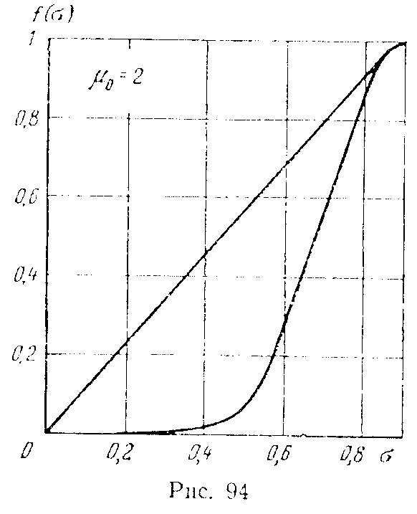**Решение.** Определим значение *σф*, для чего проведем из начала координат касательную к кривой *f(σ)* (см. рис. 94). Как видно из чертежа, *σф* =0,84 и соответствующее значение производной =1,4 (см. рис. 95). Суммарная скорость фильт­рации



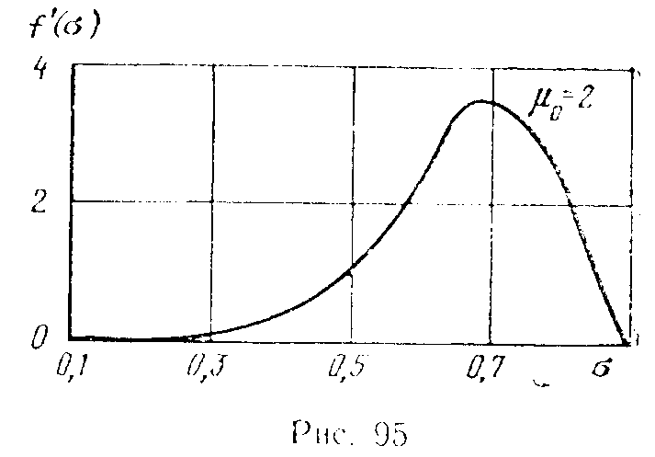

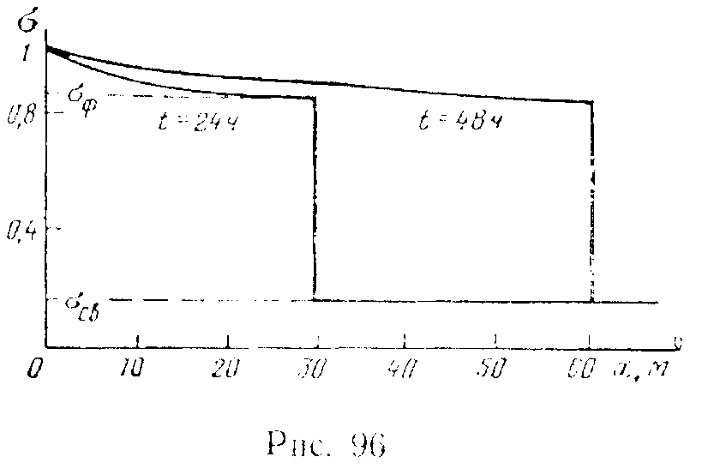

Задаваясь различными значениями *t*, подсчитаем no (XIV.8) координат фронта вытеснения, учитывая, что в начальный момент времени:



Результаты вычислений приведены ниже.

*t,*ч………1 12 24 48 240

, м…...1,16 15,1 30,2 60,4 302

На рис. 96 представлено распределение насыщенности для двух моментов времени.

**XV. ФИЛЬТРАЦИЯ НЕНЬЮТОНОВСКОЙ ЖИДКОСТИ**

Для некоторых нефтей закон Дарси не имеет места при малых значениях скорости фильтрации. Это связано с тем, что нефти, содержащие повышенное количество парафинов и смолисто-асфальтеновых веществ, представляют собой неньютоновские жидкости, т. е. жидкости, для которых зависимость каса­тельного напряжения *τ* от градиента скорости *du/dn* не подчи­няется закону Ньютона



Эти нефти, главным образом, при низких температурах об­ладают вязкопластическими свойствами и их течение прибли­женно описывается моделью Бингама-Шведова с реологиче­ским уравнением

, 

,  (XV.1)

Величина *τ0* называется предельным напряжением сдвига.

Эта же зависимость приближенно выполняется для глини­стых и цементных растворов, растворов жидкостно-песчаных смесей и т. д.

Проявление неныотоновских свойств жидкостей при их фильтрации приводит к закону фильтрации с предельным гра­диентом давления G:

, 

*w*=0,  (XV.2)

Величина *G* зависит от предельного напряжения сдвига *τ0* и среднего диаметра пор (, где α — безразмерная кон­станта).

Закон фильтрации (XV.2) может иметь место и в том случае, когда наблюдается физико-химическое взаимодействие фильт­рующихся жидкостей и газожидкостных смесей с пористой средой, содержащей примеси глины.

Формула дебита скважины при плоскорадиальной фильтра­ции неныотоновской жидкости получается при интегрирова­нии (XV.2)

 (XV.3)

а формула, выражающая закон распределения в пласте, в виде

 (XV.4)

Из (XV.3) видно, что дебит нсньютоновской жидкости меньше, чем ньютоновской на , а при депрессии  обращается в нуль. Индикаторная линия прямолинейна, но не проходит через начало координат, а отсекает на оси депрессий отрезок, равный



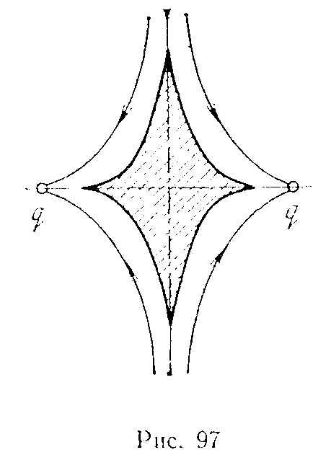При фильтрации неньютоновской жид­кости по закону (XV.2) в пласте воз­можно образование застойных зон, в ко­торых движение жидкости отсутствует. Эти зоны образуются в тех участках пласта, где градиент давления меньше предельного. На рис. 97 застойная зона, расположенная между двумя эксплуа­тационными скважинами с равными де­битами, заштрихована. Возникновение застойных зон уменьшает нефтеотдачу пластов. Величина застойной зоны зави­сит от параметра *.* Здесь *L* — характерный размер, например половина расстояния между соседними скважи­нами.

Задача 125

В пласте происходит фильтрация неньютоновской жидкости с предельным градиентом давления *G* = 0,03 (кгс/см2)/м. Найти дебит скважины и построить индикаторную линию при плоско­радиальной установившейся фильтрации, а также сопоставить с дебитом ньютоновской жидкости, если мощность пласта *h*= 7 м, коэффициент проницаемости *k = 0,7* Д, давление на кон­туре питания *Rk*=100 кгс/см2, забойное давление *рс* = 70 кгс/см2. радиус контура питания *Rk* =400 м, радиус скважины *rс* = 0,1 м, динамический коэффициент вязкости нефти *μ* =17 сП.

**Ответ:** *Q* = 34,0 м3/сут; *Qньют* = 56,7 м3/сут.

Уравнение индикаторной линии



здесь *Q* в м3/сут; *(рк—рс)* в МПа.

Задача 126

Используя данные предыдущей задачи, найти распределение давления в пласте при фильтрации неньютоновской нефти с предельным градиентом.

**Ответ: **

………..1 5 10 100 1000 4000

*p, МПа*……..6,86 7,20 7,35 7,87 8,62 9,80

Задача 127

Оценить предельный градиент *G* и предельное напряжение сдвига *τ0* по промысловым данным исследования. После дли­тельной эксплуатации скважины в пласте с неньютоновской нефтью увеличивают противодавление па пласт до *р'с* = 70 кгс/см2, при котором прекращается поступление нефти в скважину. Затем закачивают в нее такое количество той же нефти, при котором начинается поступление жидкости в пласт; при этом давление на забое будет  = 120 кгс/см2. Известно, что радиус контура питания *Rk*=500 м, коэффициент прони­цаемости пласта *k* = 300 мД, коэффициент *α* принять равным  [10].

**Решение.** До остановки скважины распределение давления в пласте подчинялось формуле (XV.4). В момент прекращения движения

 (XV.5)

и распределение давления линейно

 (XV.6)

При закачке нефти в скважину поступление нефти в пласт на­чинается не сразу, а лишь по достижении депрессией значения *GRk:*

 (XV.7)

Исключив из формул (XV.5) и (XV.7) *рк*, получим



Учитывая, что ,найдем



**СПИСОК ЛИТЕРАТУРЫ**

1. *Баренблатт Г.И., Ентов В.М., Питов В. М., Рыжик В. М.* Теория нестационарной фильтрации жидкости и газа. М., Недра, 1972.

2. *Бронштейн И.Н*., *Семендяев К.А.* Справочник по математике. М., Физматгиз, 1962.

3. *Гиматудинов Ш.К.* Физика нефтяного и газового пласта. М., Недра, 1971.

4. *Говорова Г. Л.* Сборник задач по разработке нефтяных и газовых мес­торождений. М., Гостоптехиздат, 1959.

5. *Градштейн И. С., Рыжик И.М.* Таблицы интегралов, сумм, рядов и произведений. М., Физматгиз, 1962.

6. *Закиров С. И., Лanyк Б.Б.* Проектирование и разработка газовых месторождений. М., Недра, 1974.

7. *Лапук Б.Б.* Теоретические основы разработки месторождений природ­ных газов. М., Гостоптехиздат, 1948.

8. *Лейбензон Л.С.* Движение природных жидкостей и газов в пористой среде. М., ГИТТЛ, 1947.

9. *Маскет М.* Течение однородных жидкостей в пористой среде. М., Гос­топтехиздат, 1949.

10. *Мирзаджанзаде А.X., Ковалев А. Г., Зайцев Ю. В.* Особенности экс­плуатации месторождений аномальных нефтей. М., Недра, 1972.

11. *Миронснко В.Т.* Подсчет дебитов скважин прямолинейной батареи. Труды Московского нефтяного института, вып. 16, 1956.

12. *Пирвердян А.М.* Нефтяная подземная гидравлика. Баку. Азнсфтеиздат, 1956.

13. *Пыхачев Г.Б., Исаев Р.Г.* Подземная гидравлика. М., Недра, 1973.

14. *Пыхачев Г.Б.* Сборник задач по курсу «Подземная гидравлика». М., Гостоптехиздат, 1957.

15. *Телков А. П., Стклянин Ю. И.* Образование конусов воды при добыче нефти и газа. М., Недра, 1965.

16. *Упругий* режим фильтрации и термодинамика пласта. М., Недра. 1972.

17. *Чарный И. А.* О предельных дсбитах и депрессиях в водоплавающих и подгазовых нефтяных месторождениях. Труды Совещания по развитию научно-исследовательских работ в области вторичных методов добычи нефти. Баку, Азнефтеиздат, 1953.

18. *Чарный И. А.* Основы подземной гидравлики. М., Гостоптехиздат, 1956.

19. *Чарный И. А.* Подземная гидрогазодинамика. М., Гостоптехиздат, 1963.

20 *Ширковскии А. И*., *Задора Г. И.* Добыча и подземное хранение газа. М., Недра, 1974.

21. *Щелкачев В. Н., Лапук Б. Б.* Подземная гидравлика. М., Гостоптех­издат, 1949.

22. *Щелкачев В.Н.* Разработка нефтеводоносных пластов при упругом режиме. М., Гостоптехиздат, 1959.

23. *Эфрос Д.А.* Исследования фильтрации неоднородных систем. М., Гостоптехиздат, 1963.

24. *Probleme de hidraulica subterana*. Autori: I. Cretu, A. Soare, V. David, A. Osnca. Editura texnica Bucurecti, 1967 (1966).

СОДЕРЖАНИЕ

Предисловие ------------------------------------------------------------------------------------------ 3

**I. Основные понятия теории фильтрации --------------------------------------------------** 4

§ 1 Фильтрация--------------------------------------------------------------------------------------- 4

§2.Линейный заком фильтрации Дарси. Коэффициенты проницаемоетп и фильтрации--------------------------------------------------------------------------------------------------- 6

**II. Пределы применимости закона Дарси. Нелинейные законы фильтрации --** 11

§1.Критерии Рейнольдса ------------------------------------------------------------------------- 11

§2.Нелинейные законы фильтрации ----------------------------------------------------------- 12

**III. Одномерное движение несжимаемой жидкости в условиях водонапорного режима ------------------------------------------------------------------------------------------------------** 14

§1.Прямолинейно-параллельиое движение несжимаемой жидкости. Приток к дренажной галерее ---------------------------------------------------------------------------------------- 14

§2.Плоскорадпальиое напорное движение несжимаемой жидкости. Приток к совершенной скважине. Формула Дюпюи ---------------------------------------------------------- 15

§3.Радиально-сферичсское движение несжимаемой жидкости но закону Дарси ---- 17

**IV. Установившаяся плоская фильтрация жидкости. Интерференция скважин. Связь плоской задачи теории фильтрации с теорией функций комплексного переменного -----------------------------------------------------------------------------------------------** 21

§1.Потенциал точечного стока и источника на плоскости. Принцип суперпозиции- 22

§2Интерференция скважин ---------------------------------------------------------------------- 24

§3.Метод эквивалентных фильтрационных сопротивлений ------------------------------ 25

§4*.*Связь плоской задачи теории фильтрации с теорией функций комплексного переменного ------------------------------------------------------------------------------------------------ 27

**V. Влияние гидродинамического несовершенства скважины на ее дебит -------** 50

**VI. Установившееся безнапорное движение жидкости в пористой среде --------** 59

§1.Безнапорное движение жидкости к прямолинейной галерее ------------------------- 60

§2.Безнапорное движение жидкости к скважине ------------------------------------------- 60

**VII. Движение жидкости в пласте с неоднородной проницаемостью -------------** 64

**VIII. Установившаяся фильтрация сжимаемой жидкости и газа ------------------** 71

§1.Аналогия между установившейся фильтрацией сжимаемой жидкости (газа) и несжима­емой жидкости. Функция Лейбензона ---------------------------------------------------- 71

§2.Установившаяся фильтрация сжимаемой жидкости ----------------------------------- 72

§3.Установившаяся фильтрация идеального газа ------------------------------------------- 72

§4.Установившаяся фильтрация реального газа --------------------------------------------- 74

**IX. Установившаяся фильтрация газированной жидкости --------------------------** 89

**X. Движение границы раздела двух жидкостей в пористой среде** ------------------ 97

§1.Вытеснение нефти водой --------------------------------------------------------------------- 97

§2.Конус подошвенной воды. Определение предельного безводного дебита скважин---------------------------------------------------------------------------------------------------------------- 100

**XI. Установившаяся фильтрация жидкости и газа в деформируемом трещиноватом пласте --------------------------------------------------------------------------------** 104

§1.Основные характеристики ------------------------------------------------------------------ 104

§2.Установившаяся плоскорадиальная фильтрация жидкости и газа в трещиноватом пласте ------------------------------------------------------------------------------------------------------ 105

**ХП. Неустановившаяся фильтрация упругой жидкости в упругой пористой среде -------------------------------------------------------------------------------------------------------** 110

§1.Основные определения ---------------------------------------------------------------------- 110

§2.Точные решения дифференциального уравнения упругого режима --------------- 111

§3.Приближенные методы решений ---------------------------------------------------------- 113

§4.Суперполиция в задачах упругого режима ---------------------------------------------- 114

**XIII. Неустановившаяся фильтрация газа ----------------------------------------------** 129

**XIV. Движение границы раздела двух жидкостей с учетом неполноты вытеснения. Теория Баклея — Леверетта ------------------------------------------------------** 138

**XV. Фильтрация неньютоновской жидкости -------------------------------------------** 143

Список литературы ------------------------------------------------------------------------------- 146